1. 도넛 모으기 게임

2. 도넛 만들기 게임

3. 카페 서빙 게임

4. 같은 색깔 맞추기 게임

5. 인터넷 방송 게임

6. 철도 레일 게임

7. 하수구 탈출 게임(봉준)

8. 교도소 탈출 게임(준호)

9. 공방 가위바위보.

10. 포트리스

11. 장수말벌 채집하기

12. 도넛 빨리 먹기(보너스)

13. 위조지폐 찾기 게임(보너스)

14. 정면 테트리스

기본 : 기본적으로 ‘젤다의 전설 :  꿈꾸는 섬’ 그래픽과 시점으로 플레이 하도록 한다.

미니 게임에 따라 시점 및 UI가 변경될 수 있다.

1. 도넛 모으기 게임

기초 설명 : 기본 도넛(종류는 다양) 100개와 슈퍼 도넛(크기가 굉장히 큰) 5개, 총 105를 모으면 되는 게임이다. **기본 도넛**은 미니 게임을 할 때마다 위치가 변경되지 않고 **고정되어 있다**. 하지만 **슈퍼 도넛**은 미니 게임을 할 때마다 위치가 **랜덤하게 변경**된다. 그래서 랜덤 요소를 낮추면서도 어느 정도 반복 플레이의 지루함을 낮출 것으로 기대된다.

 또한, **방해 오브젝트가 있을 예정**이다. 보통 고정되어 있는 방해 오브젝트(스프링 몬스터, 날카로운 회전 날개 등)로 구성되어 있을 것이며, 플레이어는 이 방해 오브젝트를 피해 도넛을 모아야 한다.

 물론 스피드업, 방해 오브젝트 제거 등, **플레이어에게 도움을 주는 아이템도 배치**할 것이다. 꼭 아이템을 써야하는 구간도 있을 예정이다. 예를 들어, 막혀있는 골목 끝에 도넛이 있는데, 도넛 앞에 방해 오브젝트가 있다면 플레이어는 아이템을 써서 그 도넛을 먹어야 한다. 아이템은 캐릭터 플레이어가 몸에 닿으면 아이템 칸에 생기며, 따로 단축키를 써서 아이템을 쓸 수 있다.

 제한시간은 없다. 단. 빠르게 클리어 한다면, 플레이한 시간이 랭킹에 등록되어 승부심을 유발할 수 있도록 할 것이다.

 하트로 생명을 표시할 것이며, 모드에 따라 하트의 갯수가 달라질 것이다.

제한 시간 : 10분

도넛 획득 조건 : 플레이어의 캐릭터에 도넛이 닿으면 바로 도넛이 획득되어 지는 방식, 슈퍼 도넛도 마찬가지다.

방해 오브젝트 종류 : 회전 날개, 머리 달린 스프링, 기관총 고양이, 악어(물가 근처), 가시가 나오는 상자, 지뢰, 열차(철도가 깔려있는 곳에서 나옴), 함정(구멍), 끈끈이, 미사일

아이템 종류 : 1회용 방패(10초 간 지속), 1발용 권총(산탄), 스피드업 포션, 무적 포션

필드 설명 : 기본적으로 맵은 초원으로 되어 있으며, 중간중간에 집들도 있다. 도넛이 집에 있을 수 있으니, 집에 꼭 들렸다가 와야 한다. 기본적인 루트는 없고, 플레이어가 알아서 루트를 생각해야 한다. 철도와 기관총 등 현대적인 오브젝트도 깔려져 있다.

이지 모드 : 기본 맵에 방해 오브젝트가 적절히 깔려져 있다.

하드 모드 : 이지 모드에 비해 방해 오브젝트가 더 많다.

슈퍼 하드 모드 : 하드 모드에 비해 방해 오브젝트가 더 많고, 마지막 슈퍼도넛에서는 보스급 몬스터가 나온다.

기본 조작 : 화살표로 이동키 조작, 탭으로 아이템 목록 표시, 스페이스바로 아이템 사용

그림 설명…………………

기본 필드 :

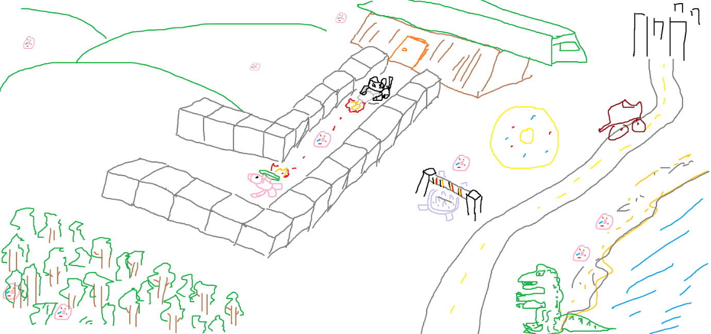

방해 오브젝트 :

회전 날개 :

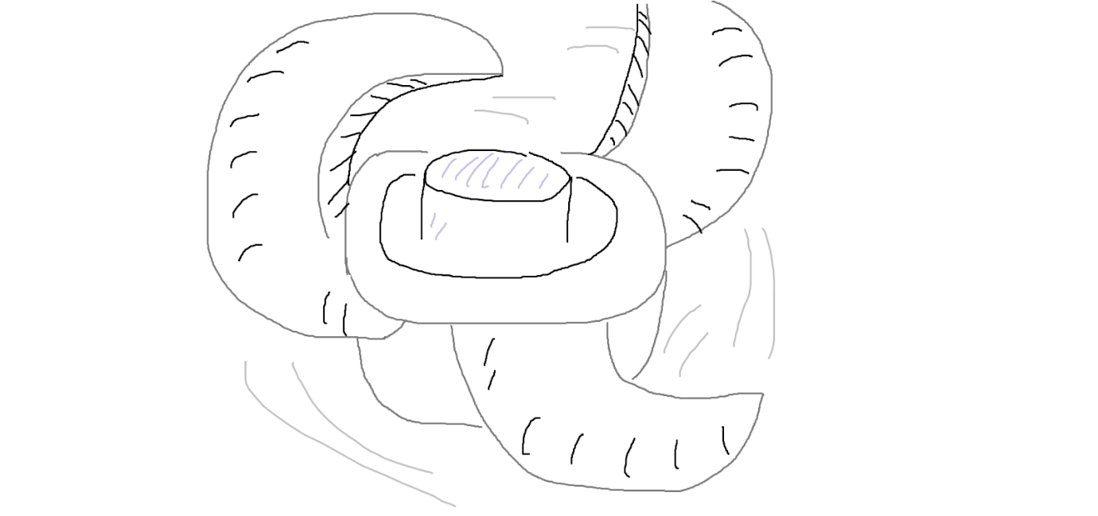

머리 달린 스프링 :

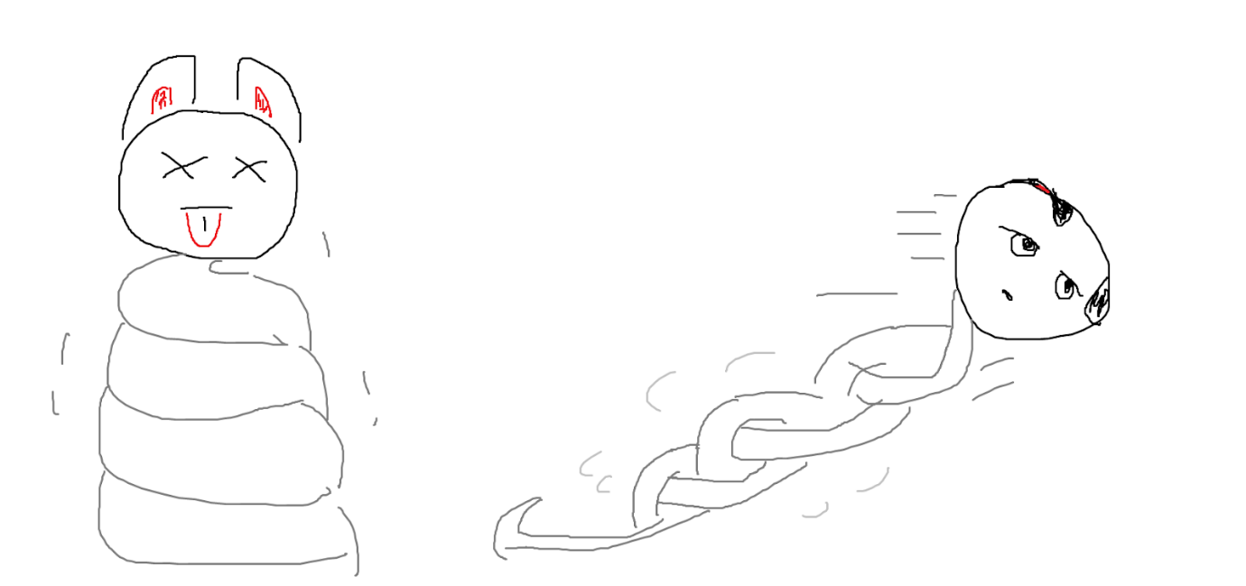

기관총 고양이 :

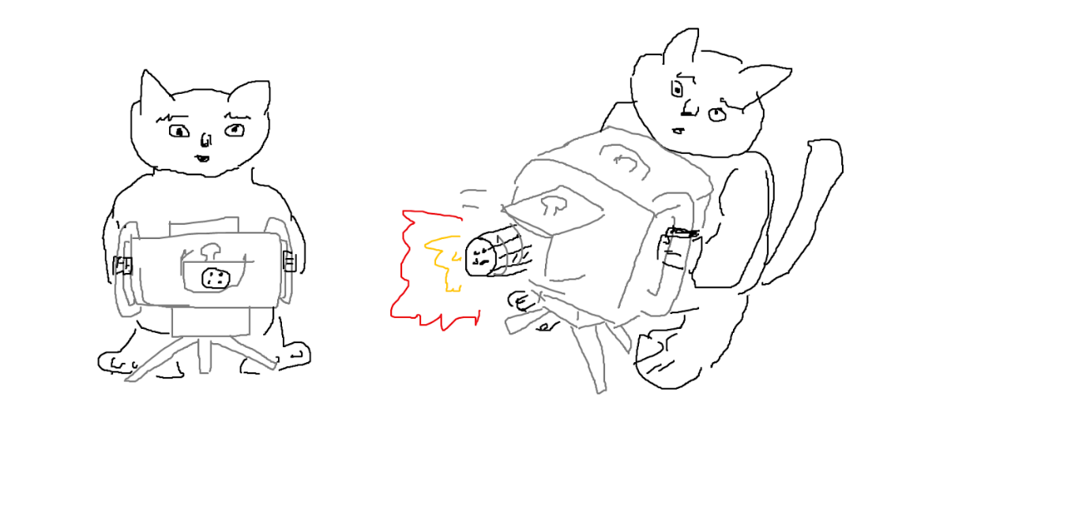

악어 :

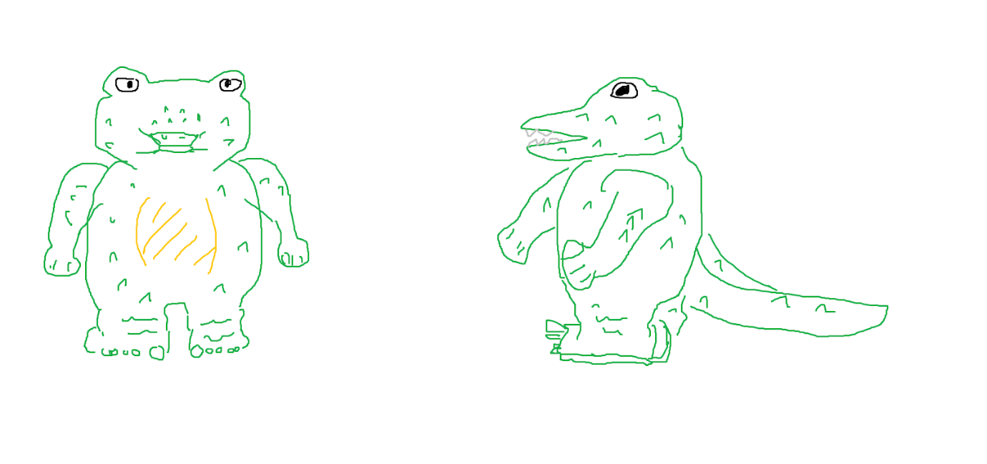

가시가 나오는 상자 :

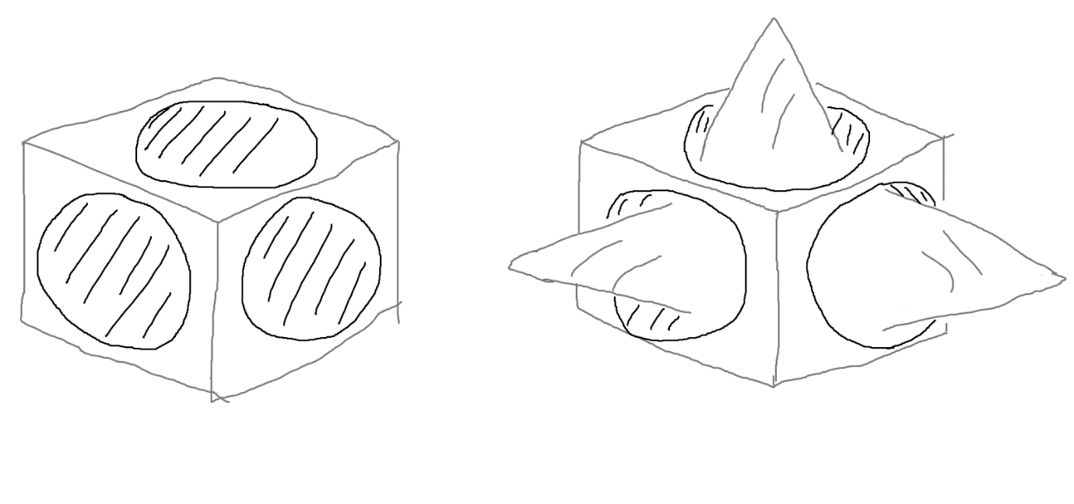

지뢰 :

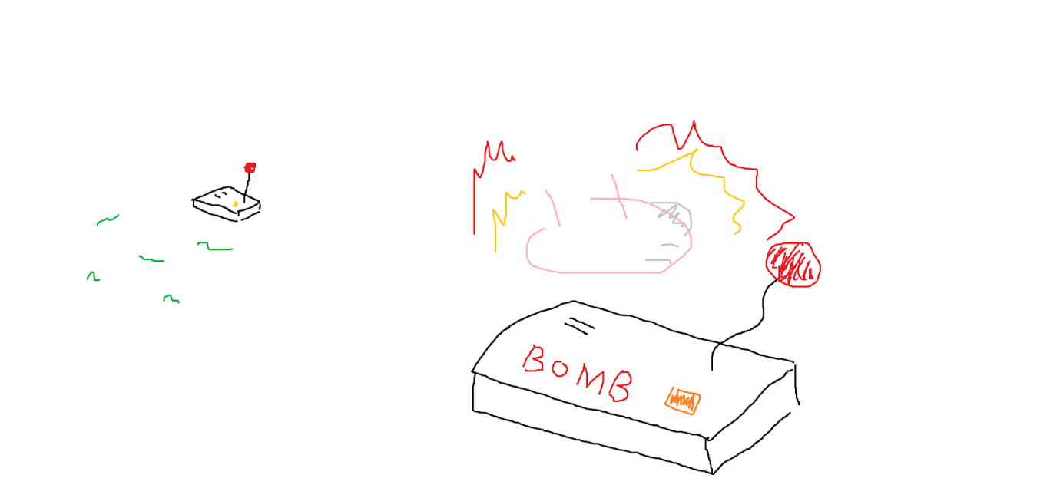

열차 :

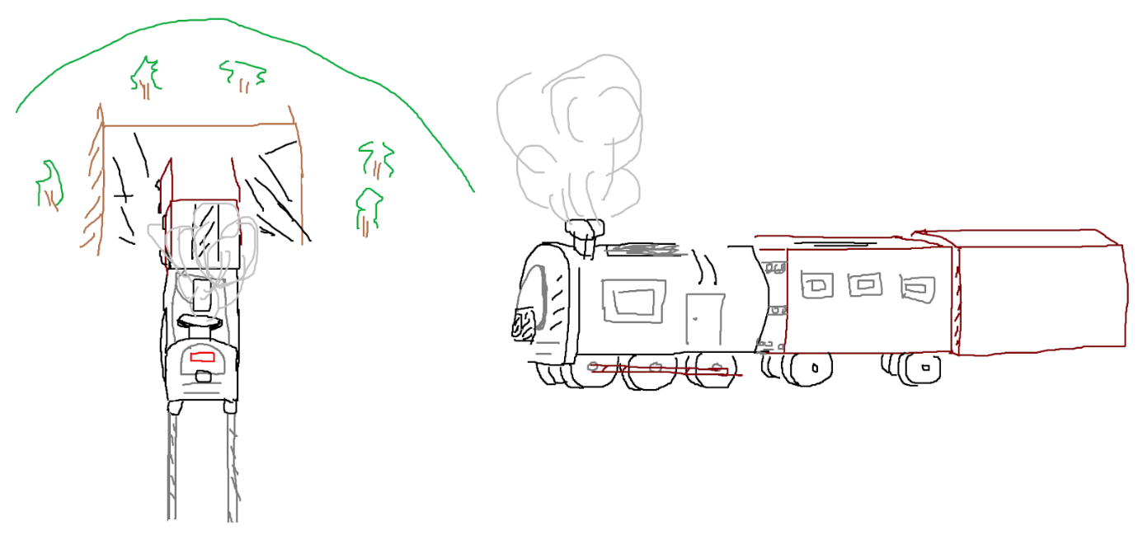

함정 :

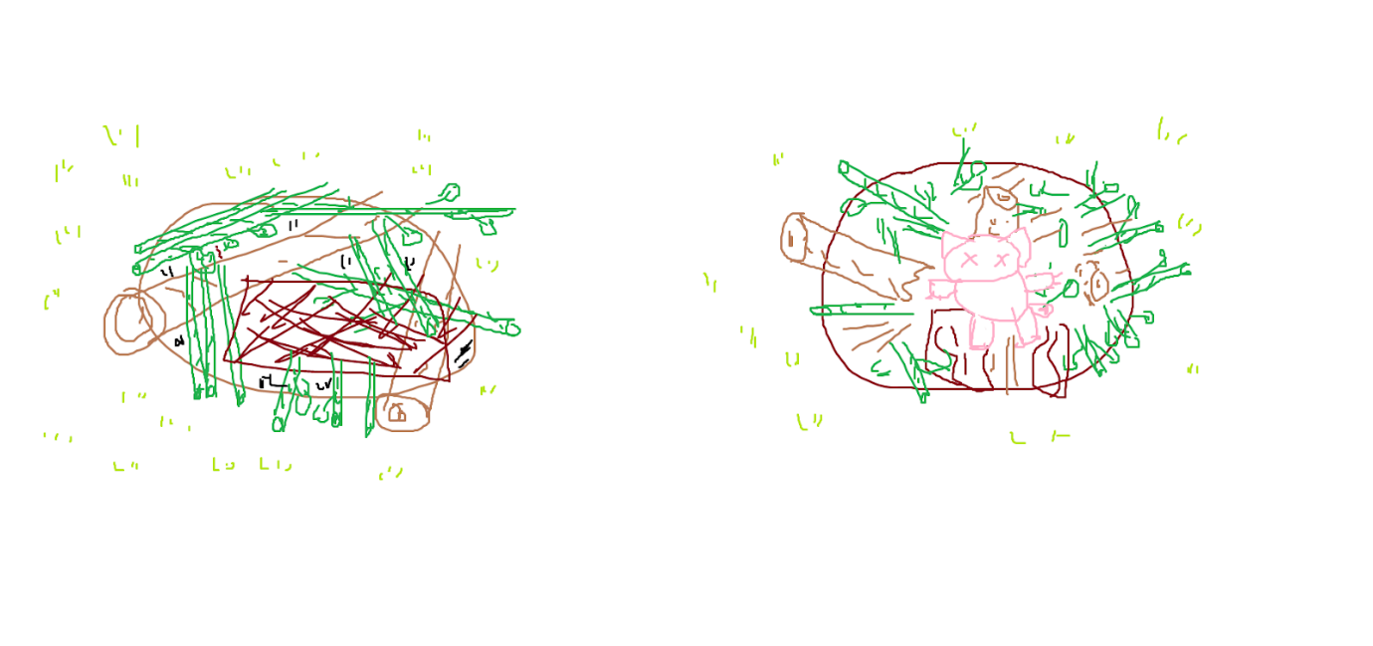

끈끈이 :

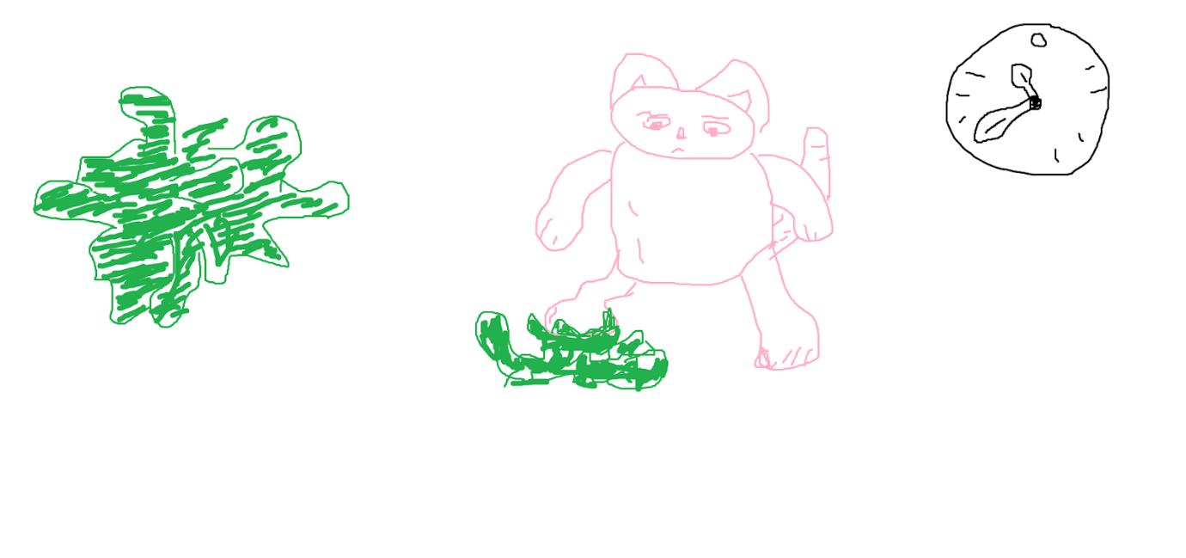

미사일 :

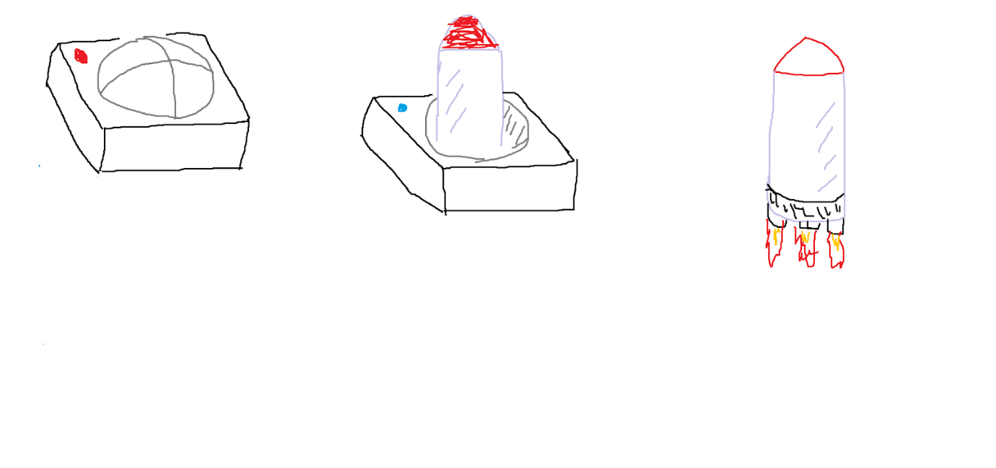

아이템 :

1회용 방패 :

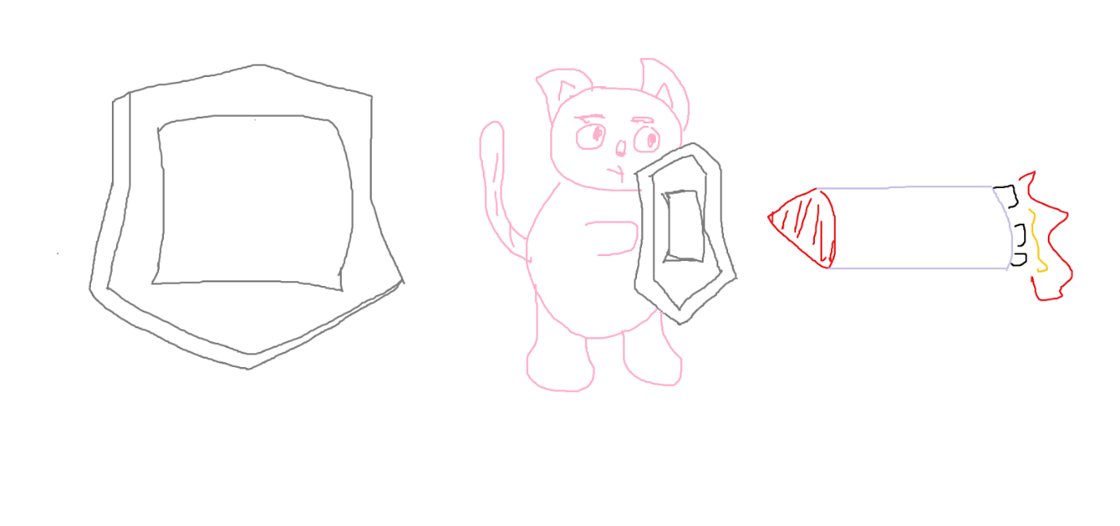

1발용 권총 :   
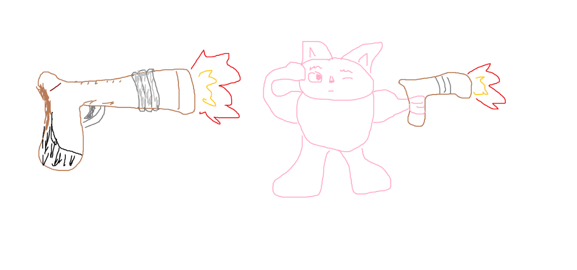

스피드업 포션 :

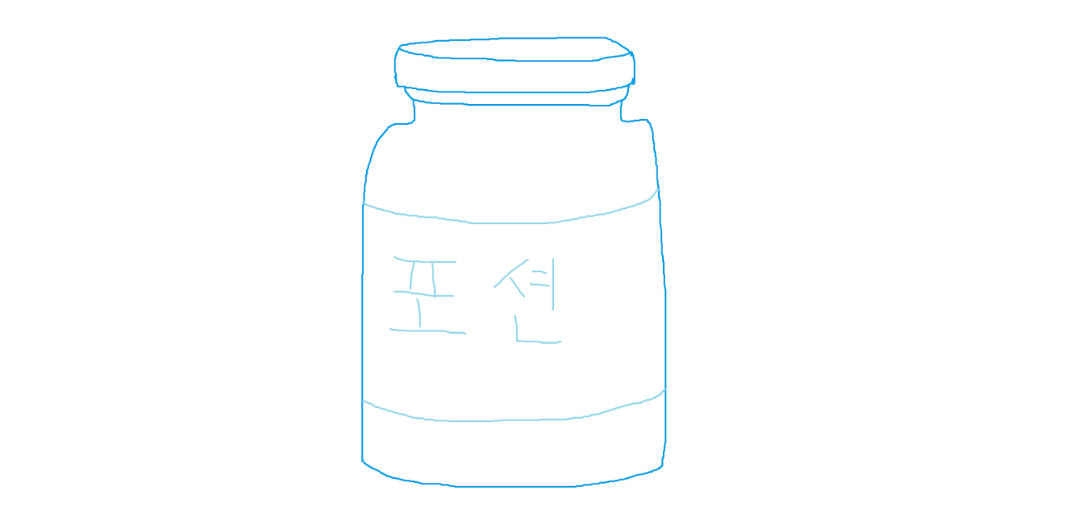

무적 포션 :

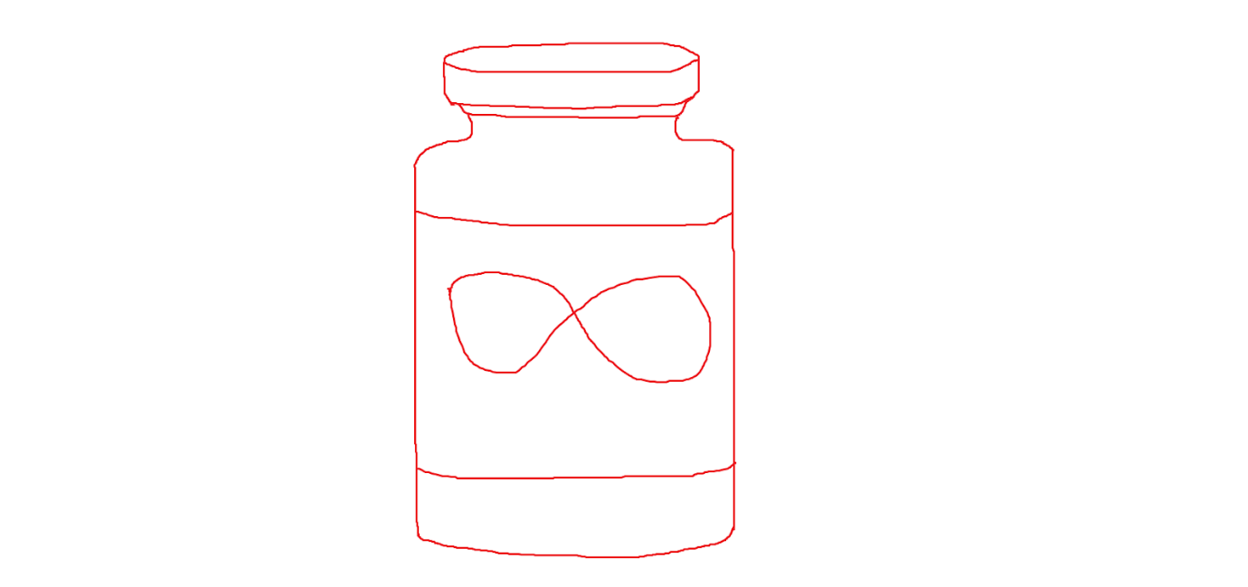

2. 도넛 만들기 게임

기초 설명 : 오버쿡드2와 같이 주방 안을 돌아다니면서, **제한 시간 내에 스코어를 많이 얻으면 되는 게임**이다.(물론 제한 시간 내에 정해진 스코어를 못 채우면 종료된다.) 오버쿡드2와 마찬가지로 어떤 음식을 만들어야할지 주문이 들어오고, 플레이어는 주문 받은 도넛과 커피의 레시피에 맞게 만들어야 한다. 완성된 도넛은 성공할 수도 있고, 실패할수도 있다. **성공한 도넛을 만들면 스코어가 늘어나고, 실패한 도넛을 만들면 스코어가 내려간다.**

 제한시간에 가까울수록 주문이 많아지게 되어, 빠른 플레이를 요구하게 된다.

성공한 도넛 기준 : 반죽, 튀김(오븐), 토핑. 이 세 박자가 모두 맞아야지만, 성공한 도넛으로 분류된다.

성공한 커피 기준 : 원두 갈기, 물 조절, 토핑. 이 세 박자가 모두 맞아야지만, 성공한 커피로 분류된다.

도넛 종류 : 기본도넛, 초콜릿 도넛, 딸기 도넛, 과일을 얹은 도넛, 피넛 크런치, 슈가 도넛, 치즈 도넛, 생크림 도넛

커피 종류 : 아메리카노, 아이스아메리카노, 카푸치노, 아이스 카푸치노, 바닐라 라떼, 아이스 라닐라 라떼

제한 시간 : 5 ~ 10분

기본 조작 : 화살표로 이동키 조작, 기구마다 앞에서 스페이스바를 누르면 기계 작동 및 실행 창으로 이동, 탭으로 레시피 및 도넛, 커피 주문 확인 가능, 카운터 앞에서 스페이스바를 누르면 완료.

플레이 화면 :

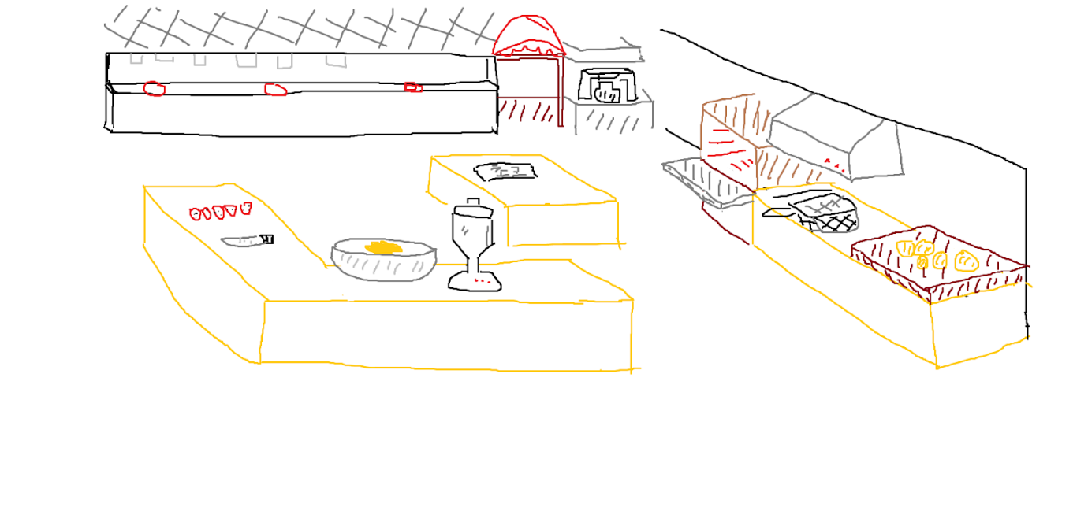

이지모드 : 적절한 주문으로 플레이어가 쾌적하게 플레이 할 것으로 예상

하드모드 : 이지모드에 비해 많은 주문량으로 빠른 플레이가 요구된다.

슈퍼하드모드 : 하드모드보다 더 주문량이 많고, 제한시간 막바지에는 새로운 음식이 등장함.

반죽 : DJMAX처럼 화살표가 위에서 내려옴. 거기에 맞게 화살표를 누르면 반죽이 되어짐.

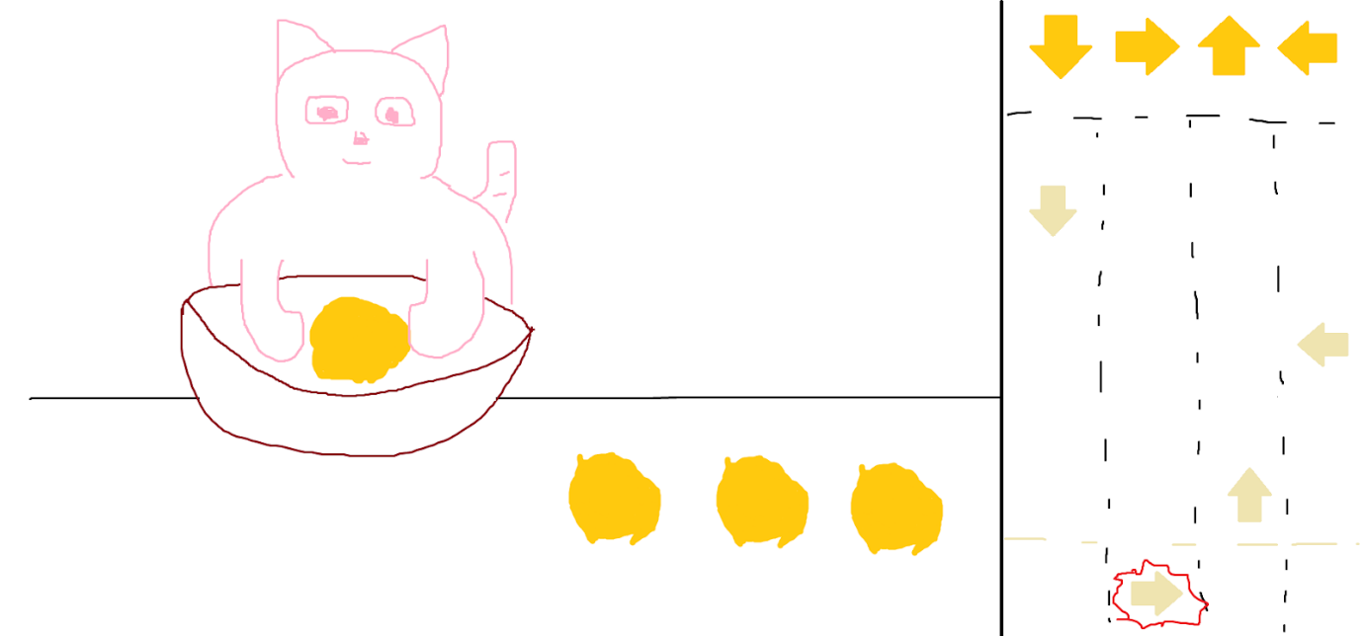

도넛 튀김 : 시간에 맞게 뒤집으면 됨. 화살표를 움직여 도넛을 선택한 다음. 스페이스바로 뒤집자!

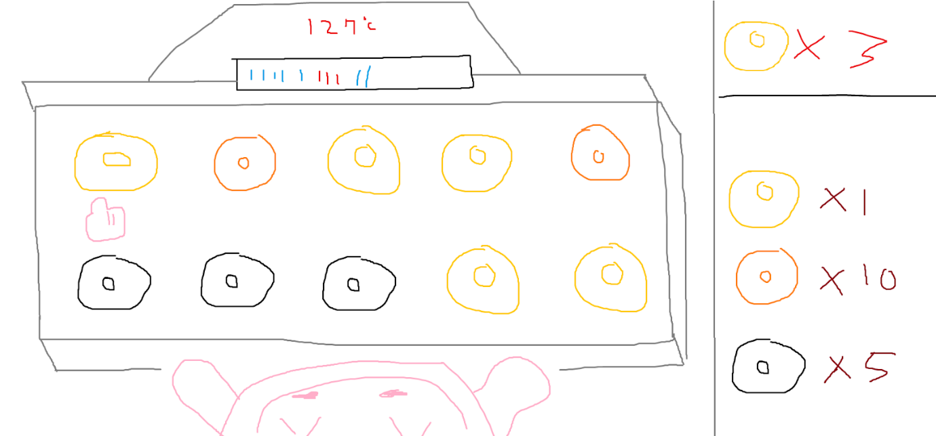

과일 썰기 : 탭으로 원하는 과일을 선택로 스페이스바로 썬다!

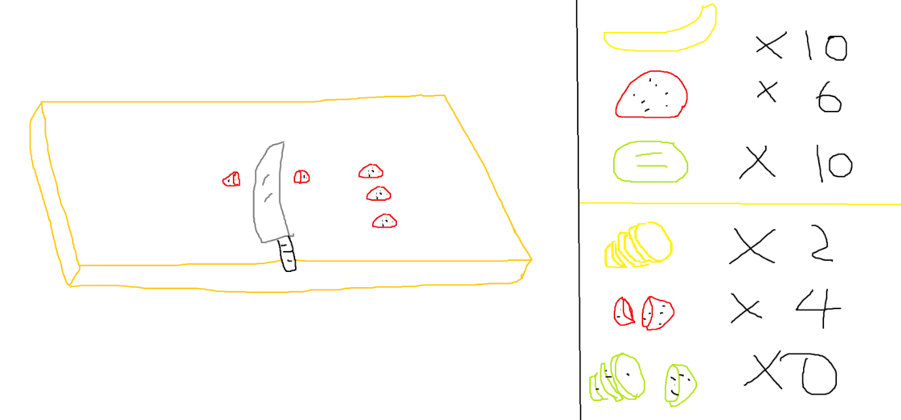

커피 내리기 : 커피 내리는 게이지를 화살표 위로 쭉 올린 다음, 시간이 되면 화살표 아래로 쭉 내리자!

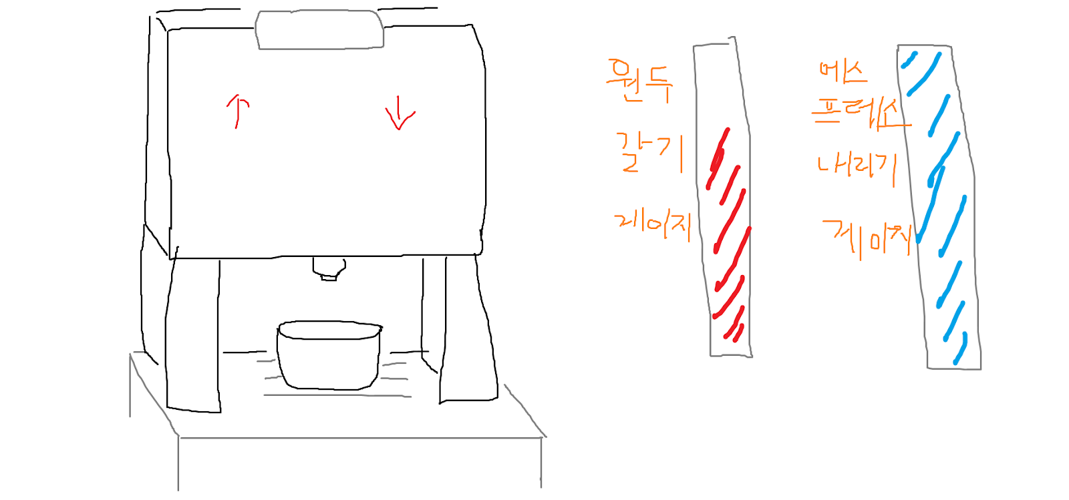

도넛 오븐 : 따로 창이 없다. 시간이 되면 열도록 하자!

그림………

기본도넛

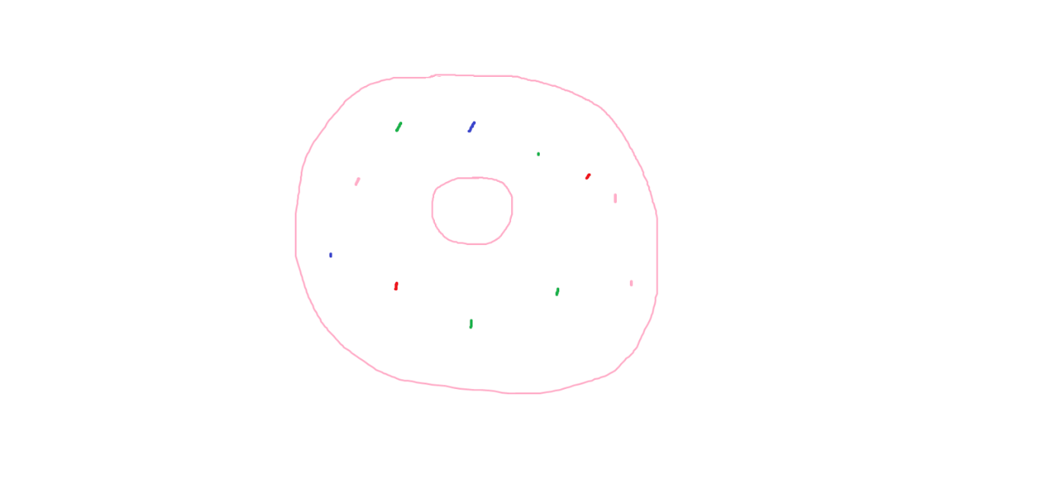

초콜릿 도넛 :

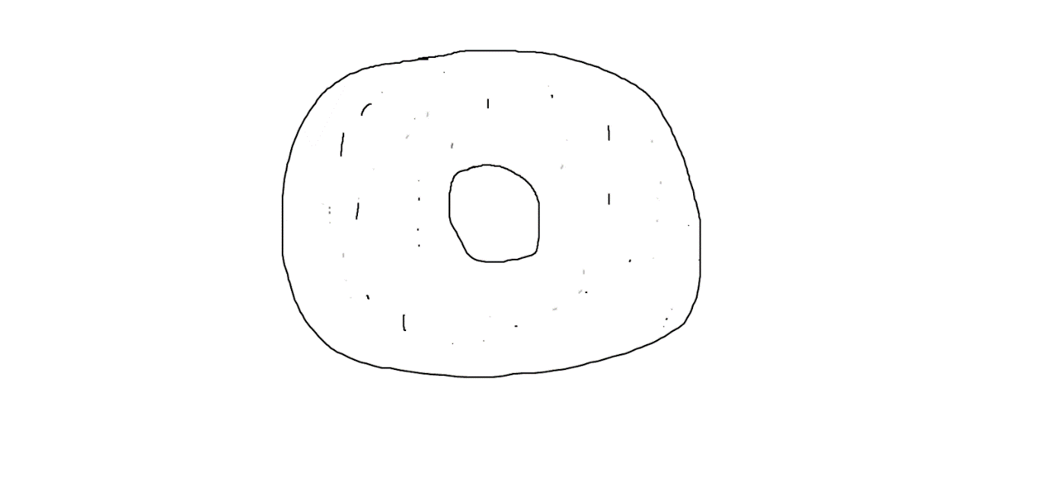

딸기 도넛 :

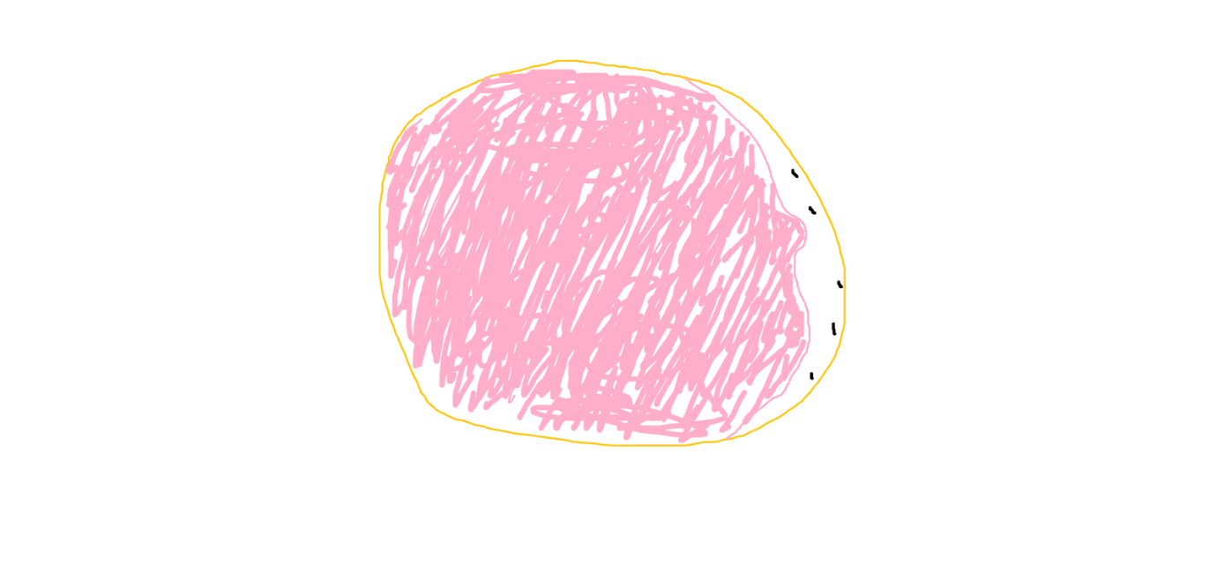

과일을 얹은 도넛(과일 종류마다 다름) :

피넛 크런치 :

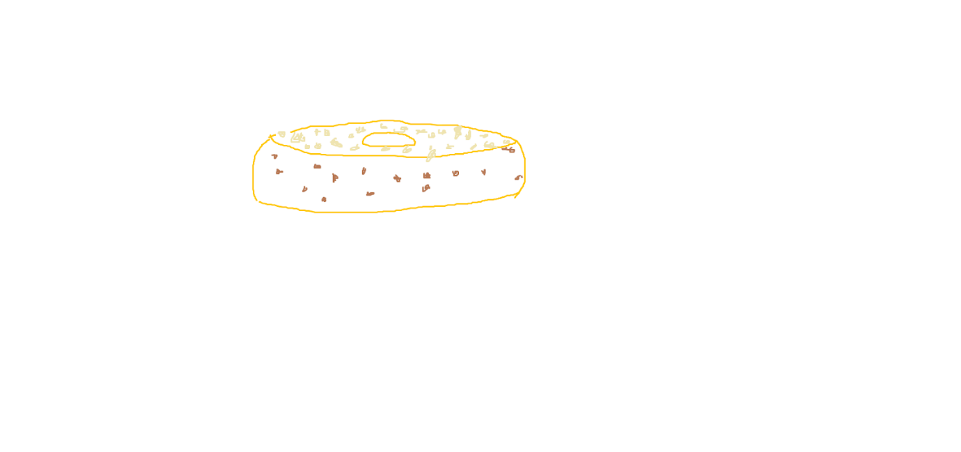

슈가 도넛 :

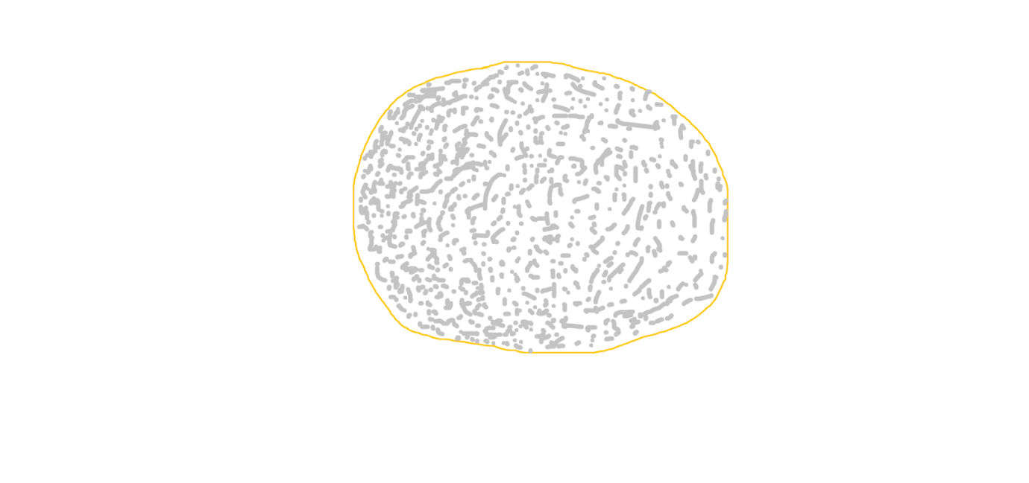

치즈 도넛 :

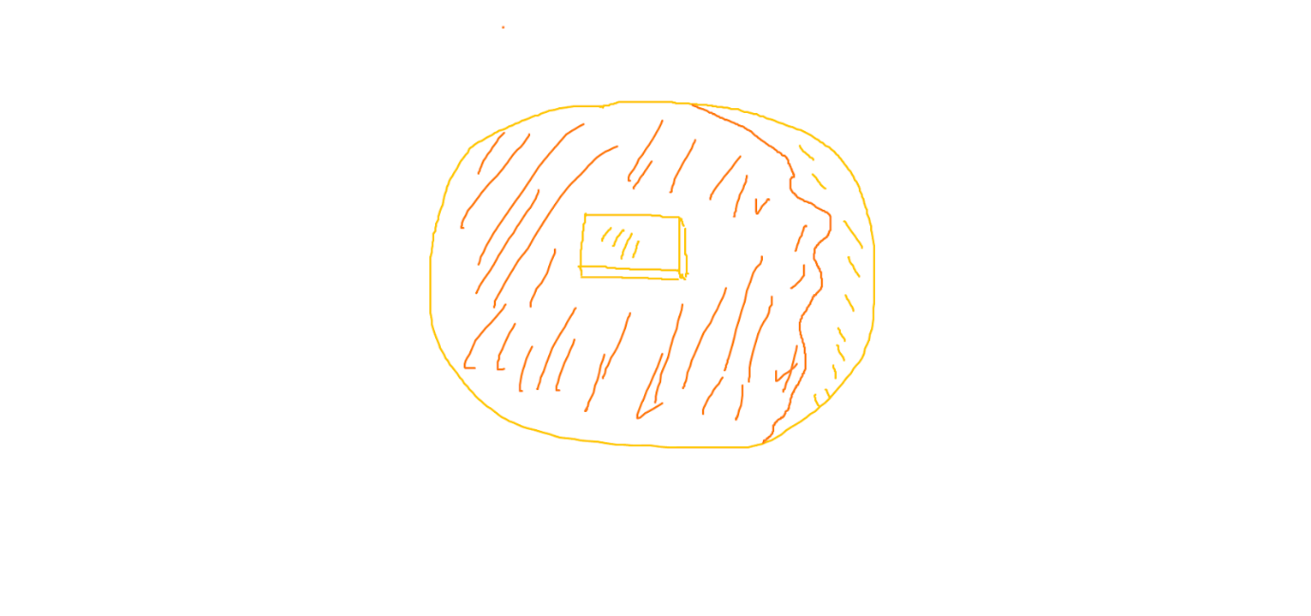

생크림 도넛 :

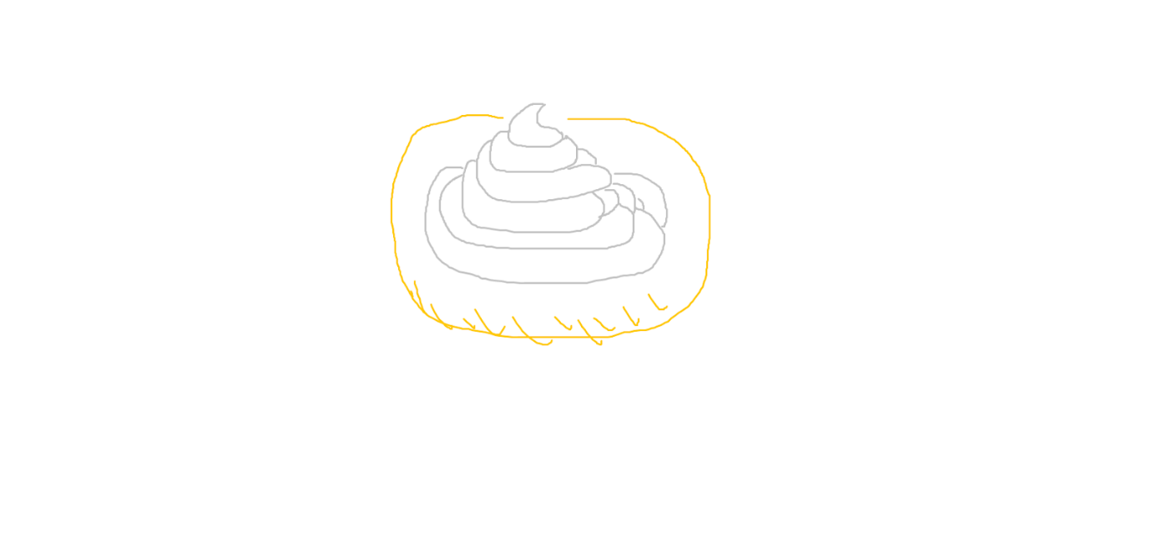

아메리카노 :

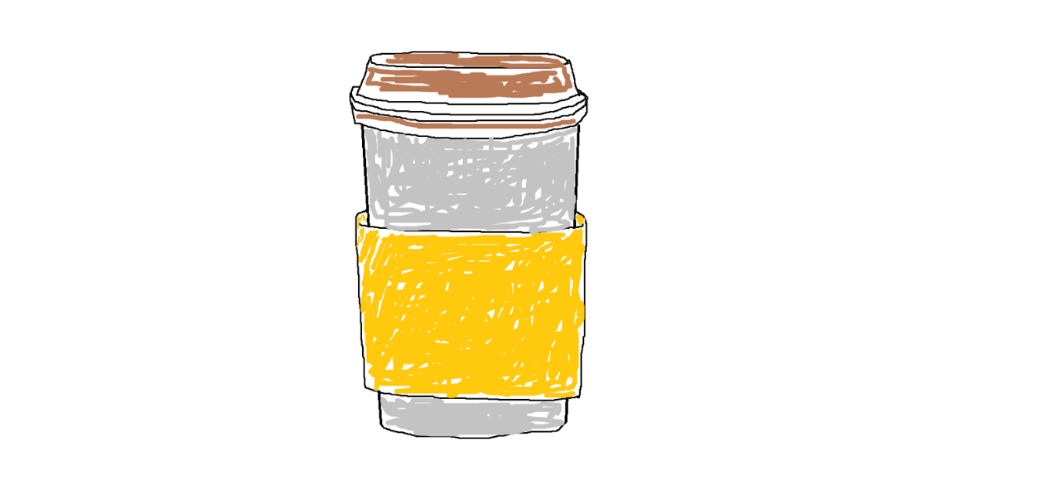

아이스아메리카노 :

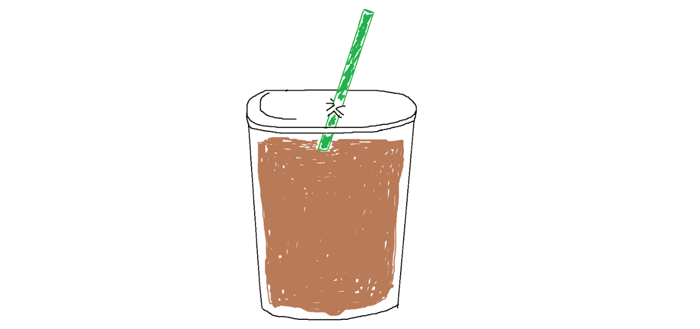

카푸치노 :

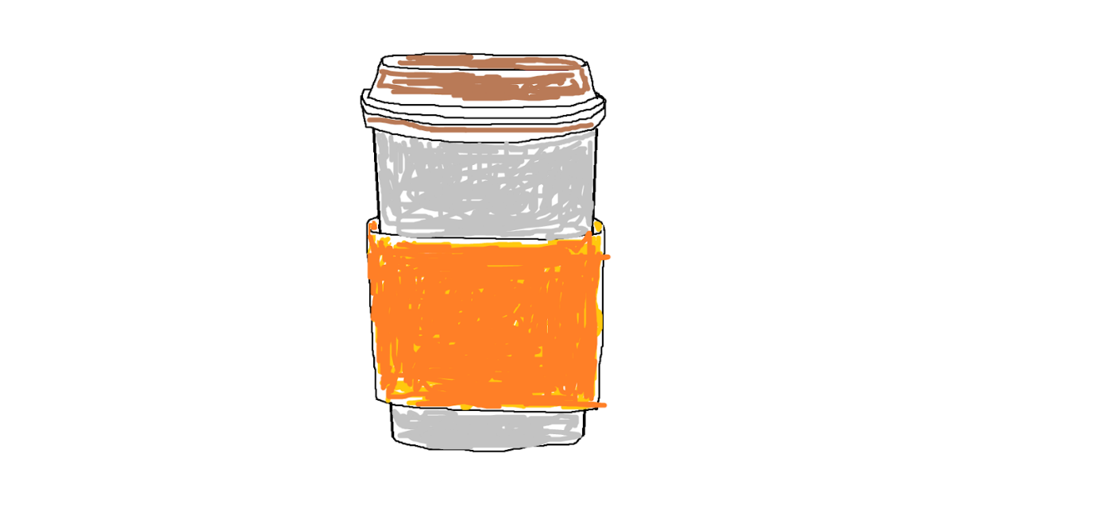

아이스 카푸치노 :

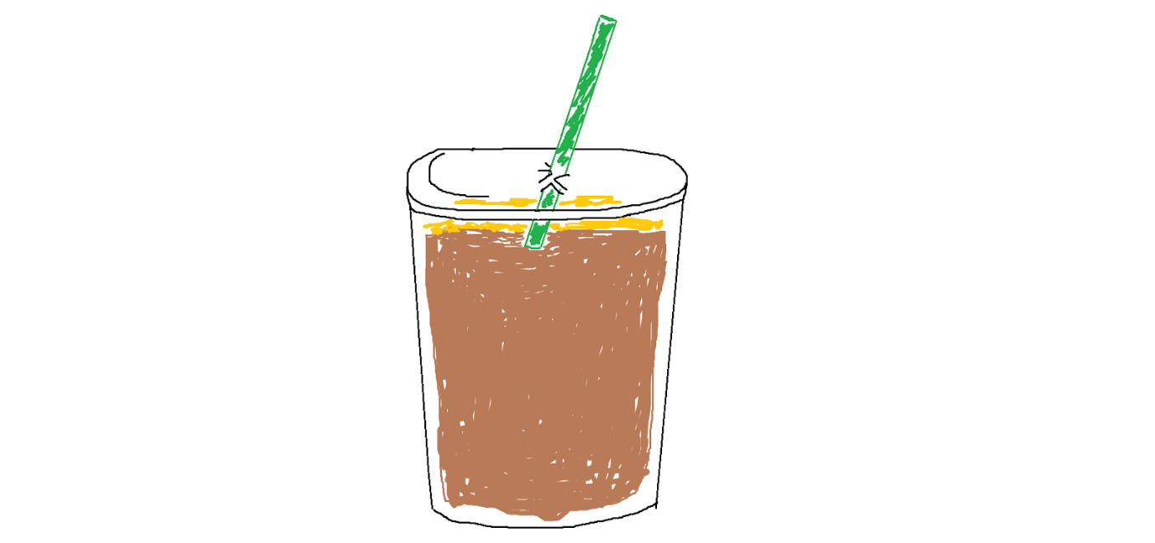

바닐라 라떼 :

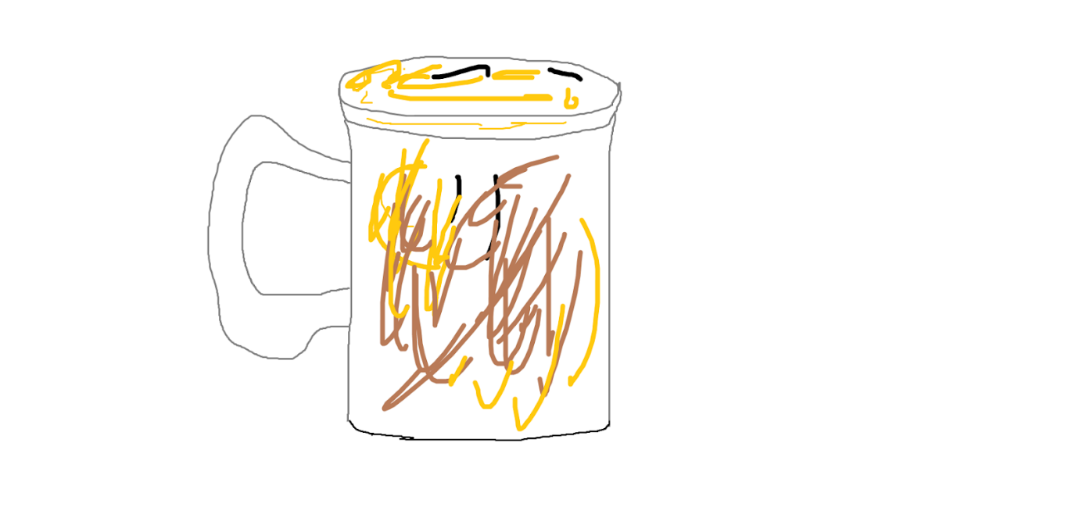

아이스 라닐라 라떼 :

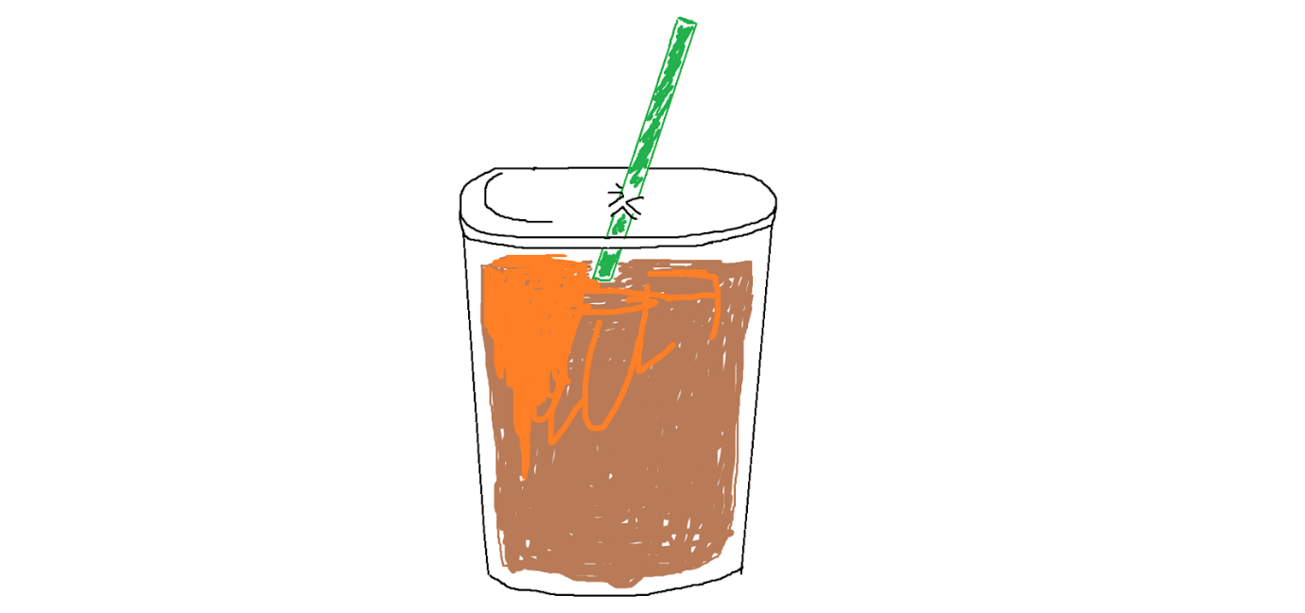

3. 카페 서빙 게임

기초 설명 : 카페에서 서빙을 하는 게임으로 몰려들어오는 **손님들에게 음식갔다주고, 세팅을 해주며, 청소를 하면 되는 방식**이다. 여기서 말하는 음식은 **양식, 한식, 일식, 중식**이 있다. 왜냐하면 손님에게 음식 세팅을 해줄 때, 여러가지 세팅을 플레이 해야하기 때문이다. **청소는 손님이 식사를 다하고 나가는 순간 식탁 위에 있던 음식들을 치우는** 것이다.

 서빙을 제대로 할 경우 플레이어의 캐릭터가 스피드업이 되어져 플레이하기 쉬워진다. 하지만 서빙을 제대로 못할 경우는 스피드업이 되지 못하고 게이지가 줄어든다.

 제한시간내에 **서빙을 모두 완료해야 하며, 따로 성공 게이지가 있어, 게이지가 바닥나면 제한시간과 관계없이 끝난다.**

제한 시간 : 5분 ~ 10분

기본 조작 : 서빙을 할 때는 카운터에서 음식을 받아와서, 화살표로 이동 후, 지정된 식탁에서 스페이스바를 누르면 된다.

기본 필드 :

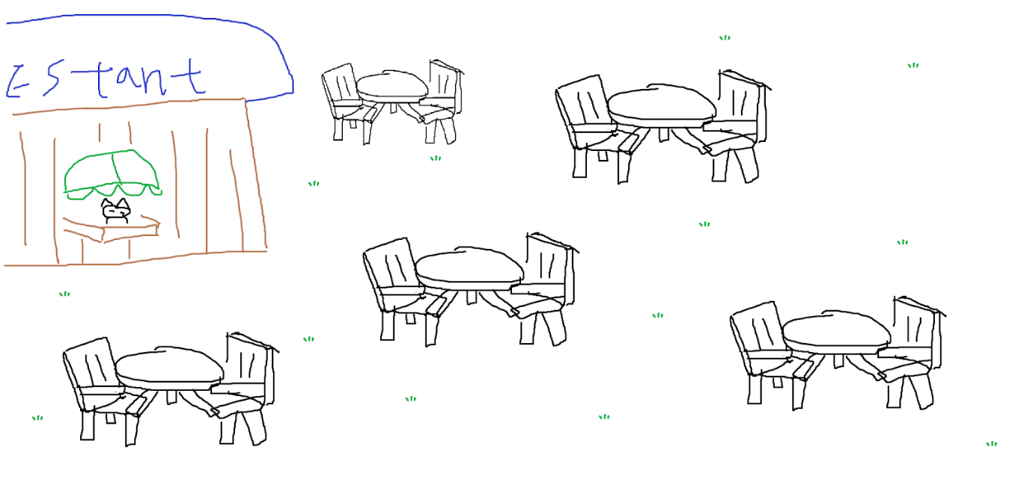

이지모드 : 손님의 주문 숫자가 적절히 배치될 것이며, 진상손님은 없다.

하드모드 : 이지모드에 비해 손님의 주문 숫자가 많고, 진상손님이 있다.

슈퍼하드모드 : 하드모드에 비해 손님의 주문 숫자가 많고, 진상손님이 있다. 제한시간 마지막에는 관광버스 단체 손님이 몰려든다.

양식 : 스테이크, 파스타 : 음식 넣고 해당 음식에 대한 식기를 둔다. 식기는 고르는건 탭으로 하고 식기를 선택해서 자리에 올려다 놓으면 된다. 순서가 중요하니, 꼭 외우도록 하자!

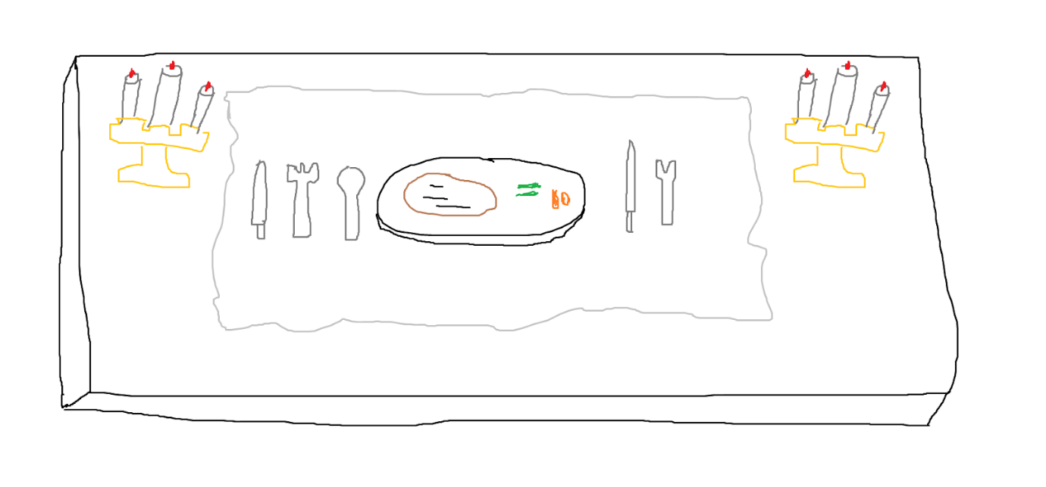

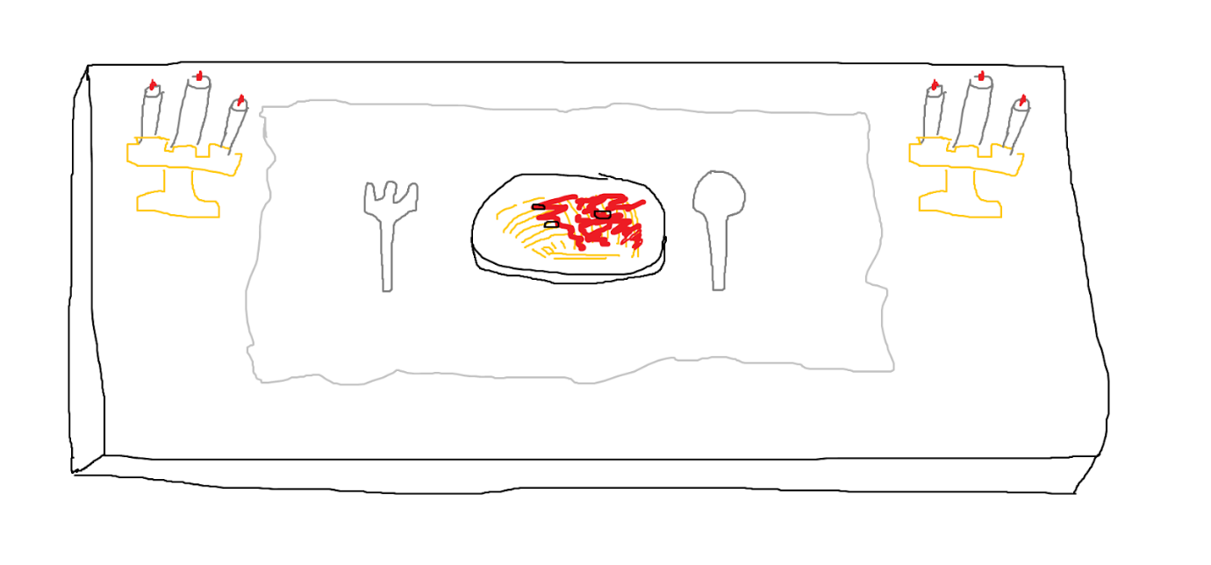

한식 : 비빔밥, 떡볶이 : 음식 넣고 해당 음식에 대한 식기를 둔다. 식기는 고르는건 탭으로 하고 식기를 선택해서 자리에 올려다 놓으면 된다. 순서가 중요하니, 꼭 외우도록 하자!

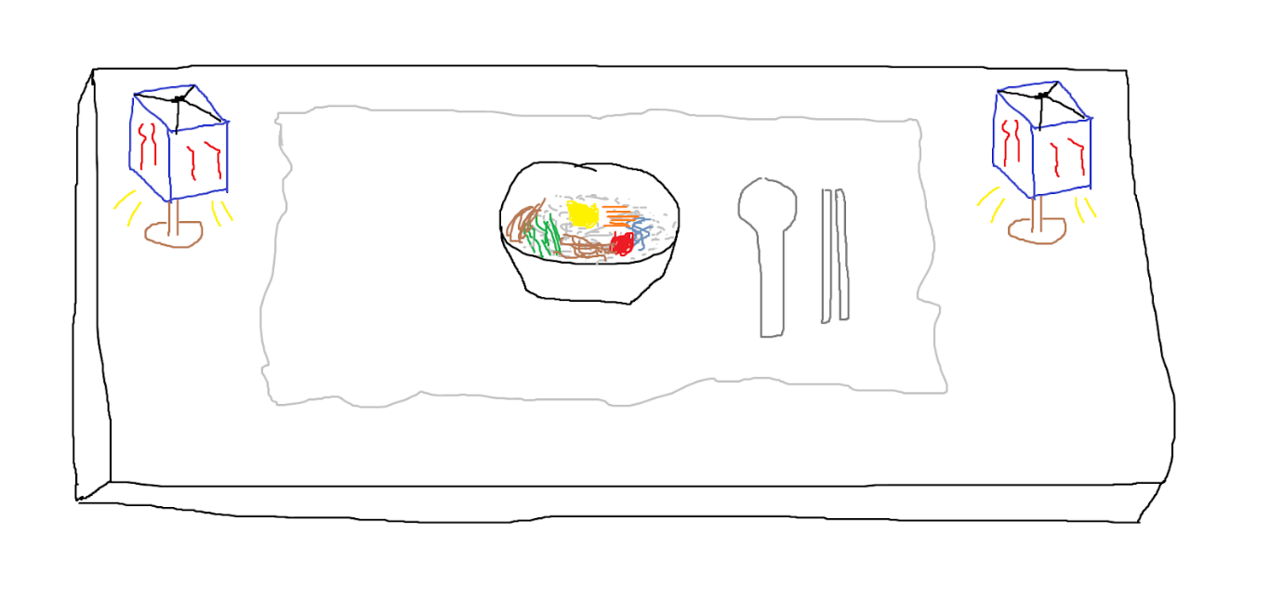

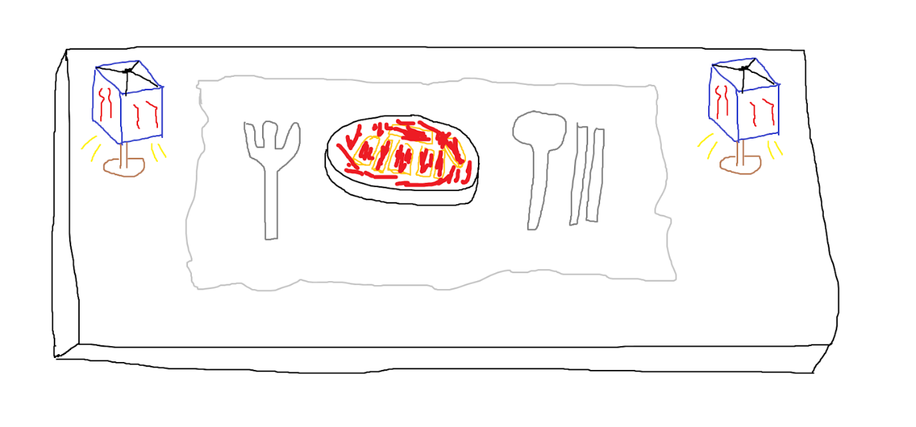

일식 : 초밥, 가츠동 : 음식 넣고 해당 음식에 대한 식기를 둔다. 식기는 고르는건 탭으로 하고 식기를 선택해서 자리에 올려다 놓으면 된다. 순서가 중요하니, 꼭 외우도록 하자!

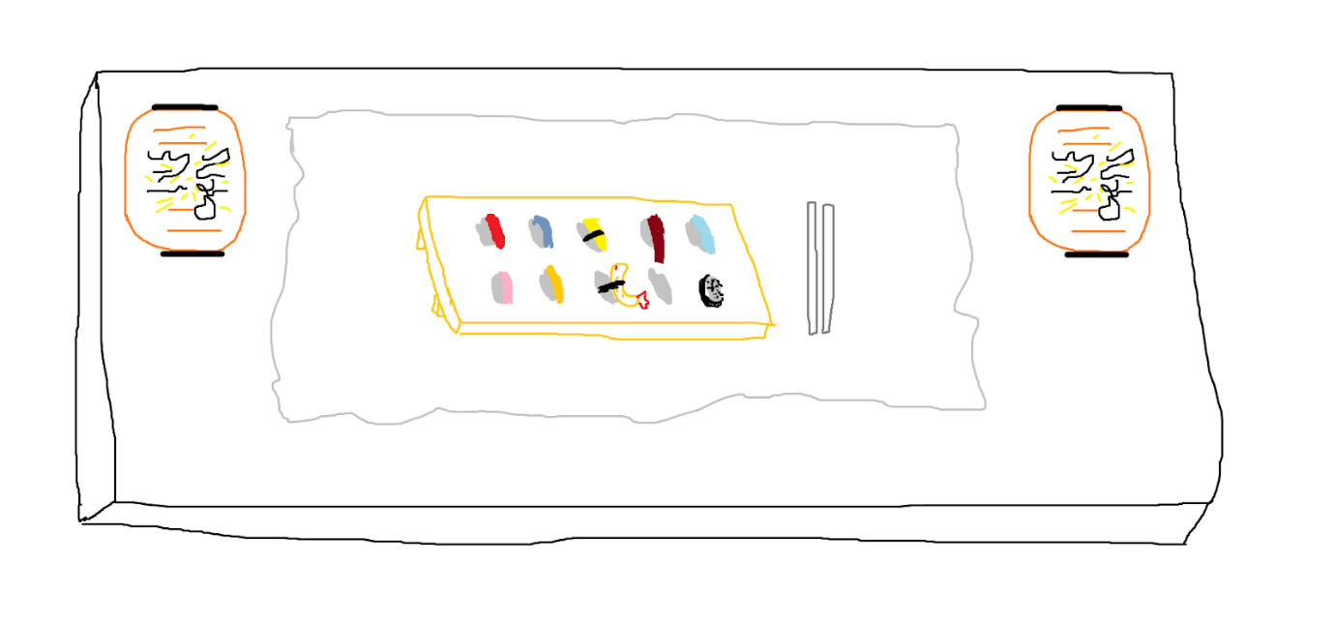

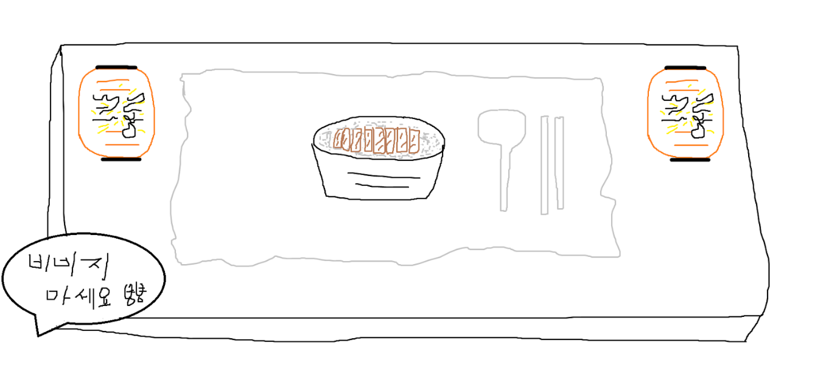

중식 : 짜장면, 탕수육 : 음식 넣고 해당 음식에 대한 식기를 둔다. 식기는 고르는건 탭으로 하고 식기를 선택해서 자리에 올려다 놓으면 된다. 순서가 중요하니, 꼭 외우도록 하자!

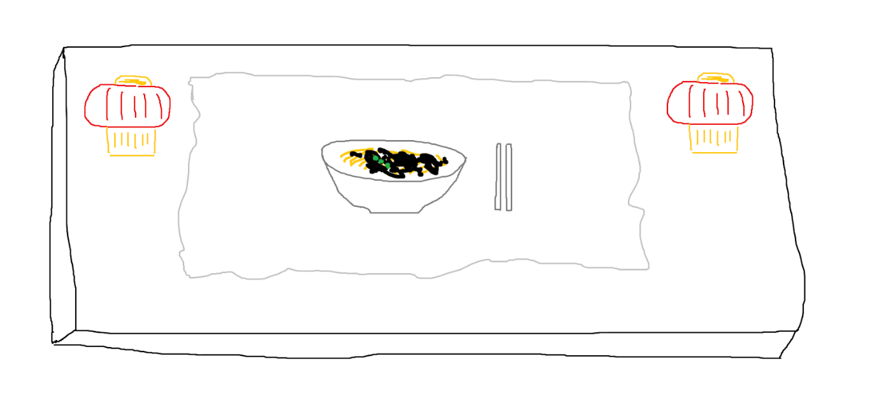

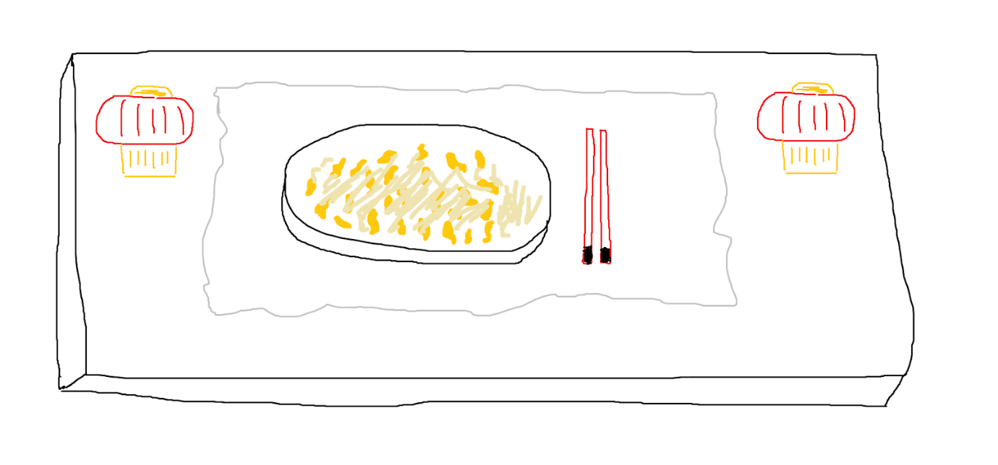

기본 조작 :

스테이크 : 포크, 나이프를 서양식 순서대로 놔야 한다.

파스파 : 포크, 나이프를 서양식 순서대로 놔야 한다.

비빔밥 : 수저와 젓가락을 한국식으로 놔야 한다.

떡볶이 : 수저와 젓가락과 포크를 놔야 한다.

초밥 : 젓가락을 놔야 한다.

가츠동 :수저와 젓가락을 놓고 ‘비비지 마세요’ 라는 말을 해야 한다.

짜장면 : 젓가락을 놔야 한다.

탕수육 : 긴 젓가락을 놔야 한다.

5. 인터넷 방송 게임

기초 설명 : 플레이어가 인터넷 방송을 하여 **목표된 시청자 수를 도달하면 되는 게임**이다. 미션이 계속 주어지는 데, **미션을 계속 클리어하지 못할 경우, 시청자수가 떨어진다.** 시간이 가면 갈수록 미션 실패 시, 줄어드는 속도가 빠르기 때문에, 미션을 빠르게 클리어 해야 한다. 하지만 미션을 계속 클리어한다면, 시청자수는 늘 것이며, 결국 미니 게임을 끝낼 수 있다. 미션뿐만 아니라, **댓글창도 관리해야 한다. 댓글창에 악성 댓글이 있다면 시청자 수가 줄어들기 때문**이다. 그리고 중간중간에 상황에 맞게 하트나, 귀염움 등 표정을 지어줘야 한다.

제한 시간 : 5분 ~ 10분

기본 필드 : 왼쪽 위에 ‘재롱’, ‘웃음’, ‘화냄’, ‘춤추기’ 버튼에서 노란불이 켜지면, 바로 눌러야 한다.

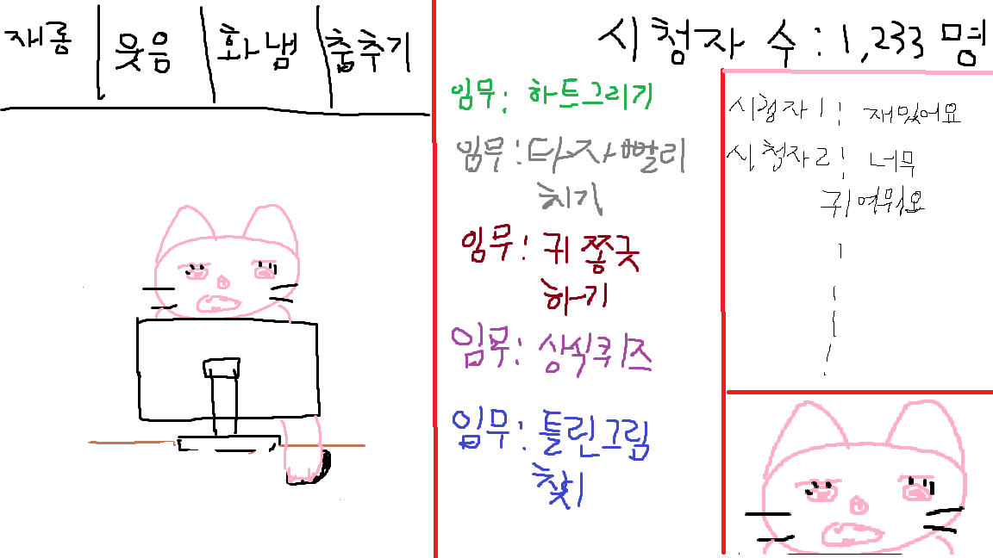

악성 댓글러 :  일반 댓글러와 악성 댓글러들이 채팅창에 치면 플레이어는 악성 댓글을 단 시청자를 찾아 ‘벤’을 때려야 한다. 똑같은 댓글러가 악성 댓글로 3번 걸리면 강퇴 조치를 취해야 한다. 만약 악성 댓글을 처리하지 못하면 시청자수는 줄어든다. 그리고 일반 댓글러를 ‘벤’ 처리해도 시청자수는 줄어든다.

마우스 사용을 지양하기 때문에, 탭에서 댓글창으로 이동하여 악성 댓글을 신고하는 걸로 하겠다!

드림주 ,

패배의원흉,

알럽마이브로,

엘레사르,

DIENTH,

돌돌,

우진,

은밀한선빵,

집게리아,

아가아,

골목대장콩이,

UHAHA,

ERIC,

페카나,

재밌겠당,

디누둑,

망나니,

유령개,

불꽃시내,

마카오킴,

팬파인애플,

WMW,

꼬마뚱했져

일반 댓글러 :

꾸야꾸야,

토깽이,

JANGJA,

수정구슬,

디테일러,

물빵먹는아저씨,

효도할게요,

DNDN123,

스타초보한판만,

내가읽던책한권,

sdww52588,

파란볼펜,

코딱지,

물렁번개,

85pwoll,

주사위굴려서6,

츄파춥다추워,

아어뻥6,

호박고구마,

noname,

검쩡마스크,

27인치모니터,

쩌령쩌렁행,

골목길23번길,

dlwloowi,

SG와사비,

나홀로지배,

123언더독,

아기공룡고래밥,

일반 댓글 :   
1. 정말 멋지시네요.

2. 저도 사랑해요~!.

3. 이런 재미난 방송이 있다니..

4. 방송 오래 해주세요. ㅎㅎ

5. 이 방이 제일 재밌네요.

6. 방장님 너무 웃겨욬ㅋㅋㅋㅋㅋ

7. ㅋㅋㅋㅋㅋㅋㅋㅋㅋㅋㅋㅋㅋㅋㅋㅋㅋㅋㅋ

8. ㅎㅎ

9. 간만에 웃기네 ㅋㅋ

10. 방송적 능력이 대단하시네요. 존경스럽습니다.

11. 게임도 잘하시고, 얼굴도 잘생기시고. 신은 불공평해 ㅠ

12. O튜브 보고 왔습니다. 실시간도 재밌네요.

13. 연예인이 안하시나요?

14. 게임을 현란하게 하시네요.

15. 배고파요 ㅠㅠ

16. 오늘 저녁 메뉴 추천점영!!!

17. 웃는 모습이 너무 아름다우십니다.

18. 한식 좋아하시나요? 양식 좋아하시나요?

19. 방송이 번창하길 바라겠습니다!

20. 도네이션 어떻게 하는거죠?

21. 네 꿈을 펼쳐라!!!!

22. 크로로롱 크로로롱`~!!

23. 고하!(고양이 하이 라는 말)

24. 털이 복실복실하셔서 귀여우시네요

25. 재미난 얘기 점 많이 해주세요.

26. 오늘의 주제는 어떻게 되나요?

27. ♡♡♡♡♡♡♡♡♡♡♡♡♡♡♡♡♡

28. 운동도 열심히 하시나 봐요!

29. 까리하게 잘하시네요 구독했습니다^^

30. ^^

31. 팬미팅은 언제 하시나요?

32. 방송 맨날 해주세요. 현기증이 날 것 같아요.

33. 풍수대길!!

34. nice guy

35. good, i love you

36. 케ㅔㅋ케케케켘 너무 웃겨요.

37. ㅇㅈㅇㅈ

38. 스윗 멘트 장전~!!

39. 헉 ㅋㅋㅋㅋㅋㅋㅋ

40. 도전!!!!

41. 뚜잇!!!

42. 오!!!

43. ㄹㅇ ㅋㅋ

44. 캬아아아~~

45. 휴….^^

46. WOW

47. 뜨끔!

48. 고양이 이슈!

49. 이게 신입 비제이? 너무 전문가스러운데?

50. 짜라짜라짜자잔!!

51. ???

52. 큰거온다!

53. 앙~!

54. 쿠크르핑뽕~!

55. ㄴㅇㄱ

56. ASK 짱짱맨!!

57. 그럼코롬

악성 댓글 :

1. 너무 재미없네요.. 다들 다른데로 옮기죠!

2. [www.asdw.dewee.com](http://www.asdw.dewee.com) <- 여기 사이트 재밌네요!

3. 방장아 빨리 웃겨라!

4. 도넛 최대 몇개 드세요?

5. 그래서 언제 방종하시나요?

6. 나만 재미없냐?

7. 게임 정말 못하시네요.

8. 다른 방송이 더 재밌네요 ㅅㄱ;;

9. 안 물어봤는데요?

10. 메롱~!

11. 메롱~! 약오르지? 메롱~! 약오르지? 메롱~! 약오르지? 메롱~! 약오르지? 메롱~! 약오르지? 메롱~! 약오르지? 메롱~! 약오르지? 메롱~! 약오르지? 메롱~! 약오르지? 메롱~! 약오르지? 메롱~! 약오르지? 메롱~! 약오르지? 메롱~! 약오르지? 메롱~! 약오르지?

12. 내가 더 잘하겠다 방송 접어라.

13. 진심 이게 재밌냐?

14. 돈이 아깝네요….

15. 실물보다 보정이 이쁘시네요.

16. 고양이가 아니라, 돼지아니세요?

17. 야옹아 형한테 야옹 한 번 해봐용 응?

18. 인생 왜 삼?

19. 지금 당장 가입하시면 1,000% 수익률 보장합니다!

20. 사랑하지는 않습니다.

21. 방장님 밥 먹을 때, 손으로 먹으세요? 발로 먹으세요?

22. 고양이 << 강아지

23. 한화 우승 같은 소리하네

24. 이댓글은영국에서시작되어일년에한바퀴를돌면서받는사람에게행운을주었고지금은당신에게로옮겨진이댓글은4일안에당신곁을떠나야합니다.이댓글을포함해서일곱댓글을행운이필요한사람에게보내주셔야합니다.복사를해도좋습니다.혹미신이라하실지모르지만사실입니다.

25. 혹여나 이 댓글을 보게된다면 방종을 해주십시오.

26. 얼굴 좀 치워주세요. 부담스럽습니다.

27. 나는요~ 강아지가 좋은 걸~~ 어떡해~~!

28. 도네하려했는데, 순간적으로 마우스가 미끄러져서 못했네요 ㅈㅅ;;

29. 이거 보고 입맛이 뚝 끊겼네요….

30. 몸무게는 어떻게 되세여??

**미션 : 미션이 시작되면, 전부 팝업 형식으로 띄워진다.**

……………..

시청자들과 소통(미션 1, 타자 빨리 치기) : 시청자들에게 말할 내용이 표시된다. 플레이어는 ‘타자 연습’처럼 주어진 글을 빨리 쓰면 된다.

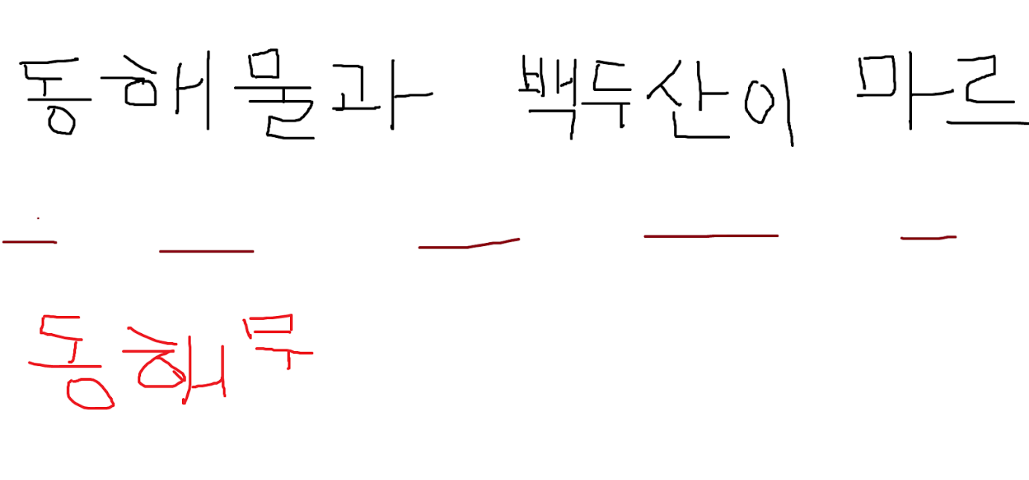

그림 표현하기(미션2, 주어진 그림대로 빨리 그리기) : 이미 주어진 그림이 표시된다. 플레이어는 똑같이 그리면 된다.

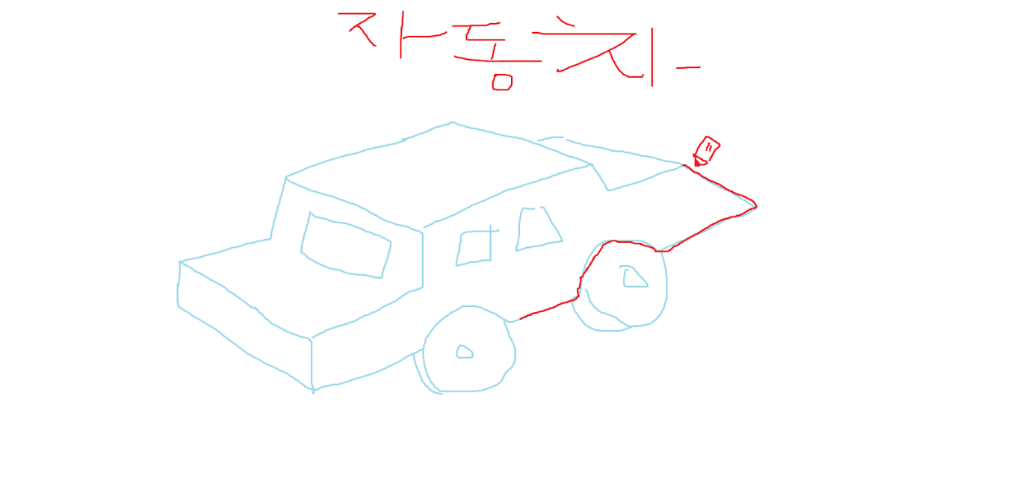

상식 퀴즈(미션3, 객관식 질문에 답하기) : 상식 퀴즈를 내어 답을 맞추면 되는 게임이다.

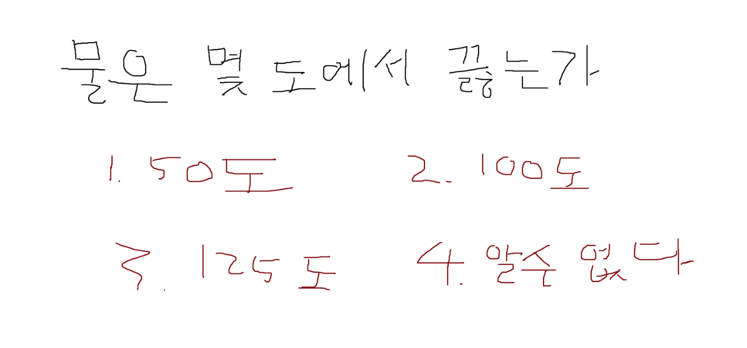

라면 먹방(미션4, 라면을 맛있게 먹으면 됨) : 라면을 먹으면서 어떻게 행동하라는 것이 나옴. 만약 라면을 ‘후’ 불면서 먹고 라든지, 국물을 마시라는 지의 단축키가 나온다.

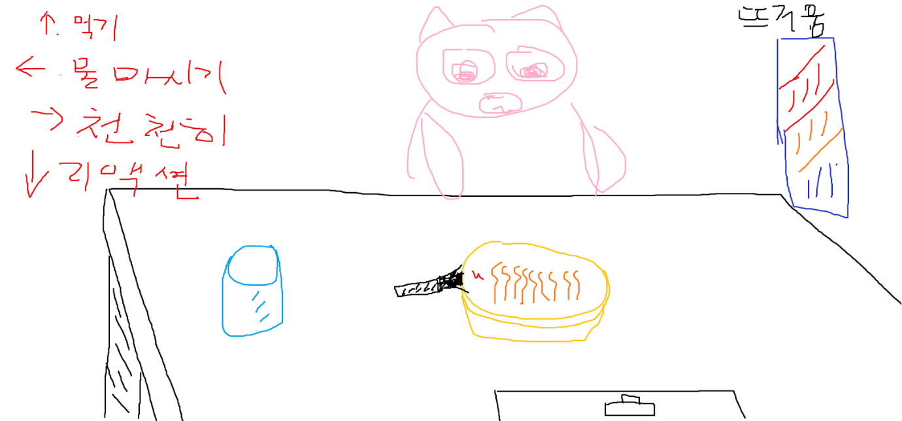

이지모드 : 시청자가 주는 미션의 숫자가 상대적으로 적을 것이다. 악성댓글은 없다.

하드모드 : 이지모드에 비해 시청자가 주는 미션의 숫자가 더 많다. 악성댓글이 있다.

슈퍼하드모드 : 하드모드에 비해 시청자가 주는 미션의 숫자가 더 많다. 악성댓글이 더 많다. 제한시간 목표 도달치 막바지에는 정말 어려운 미션이 나올 것이다.

6. 철도 레일 게임

기초 설명 : **제한 시간 내에 목표 지점까지 빠르게 철도를 깔아 열차를 도달**시키면 되는 미니 게임이다. 캐릭터 플레이어는 열차 맨 앞칸에 올라타, 열차가 움직일 수 있게 철도를 바로바로 깐다. 철도는 **기본 앞으로 가는 철도 이외에도 왼쪽 오른쪽 철도가 있으며**, 플레이어는 맵을 보며 적절한, 철도를 깔아서 열차를 이동시킨다. 철도의 갯수는 무한정이라, 연타가 가능하며, 만약 잘못된 길에 철도를 깔았을 경우, 그래도 게임이 종료된다. 플레이어가 느끼는 부담감이 크기 때문에, 열차의 속도는 크게 빠르진 않을 것이다.(단, 슈퍼하드모드는 거의 월레스와 그로밋처럼) 난이도가 어려울 수 있기 때문에 방해오브젝트는 없고, 고정된 장애물만 있을 것이다.

제한 시간 : 3분

고정된 장애물 : 나무, 강, 건물, 산, 표지판 등은 못 지나간다.

철도 :

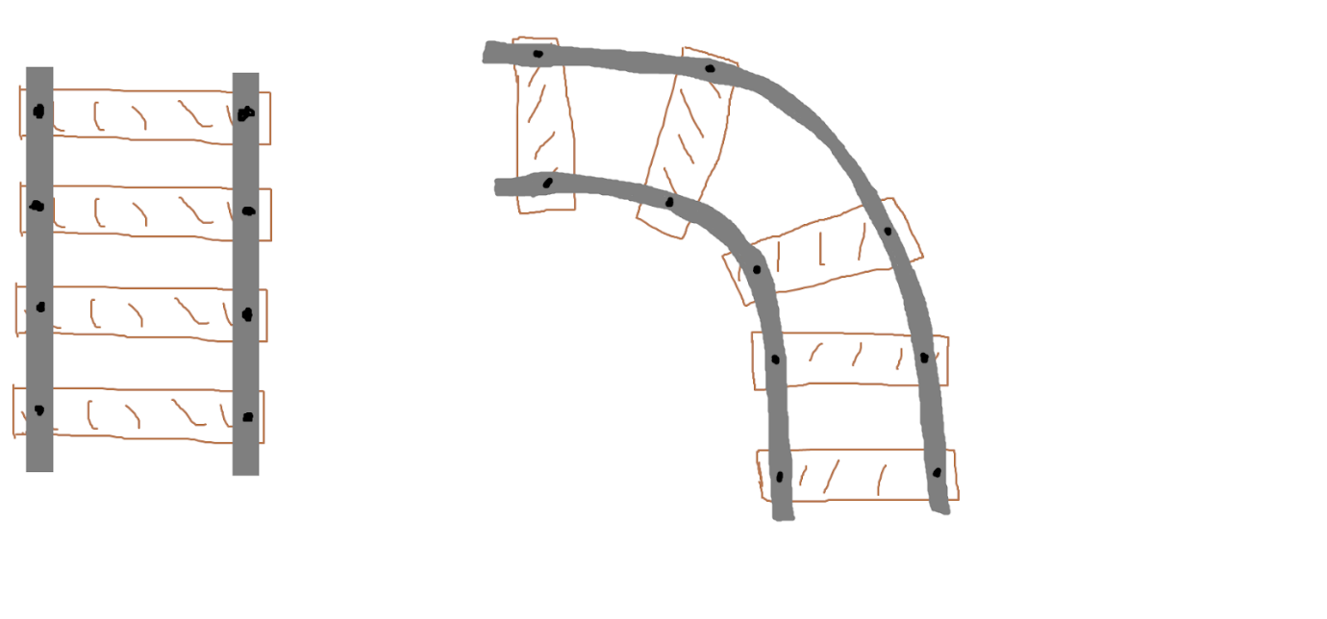

기본 필드 :

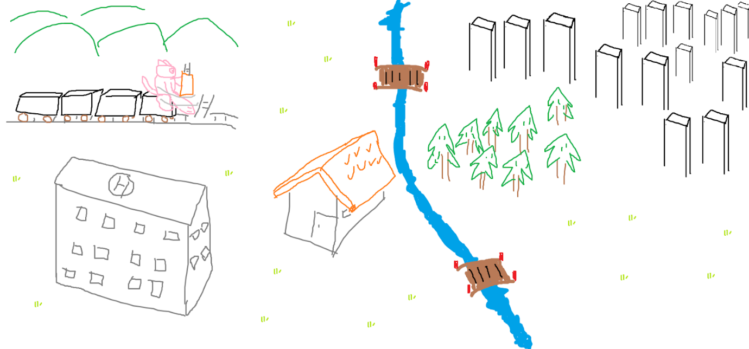

조작 방법 :

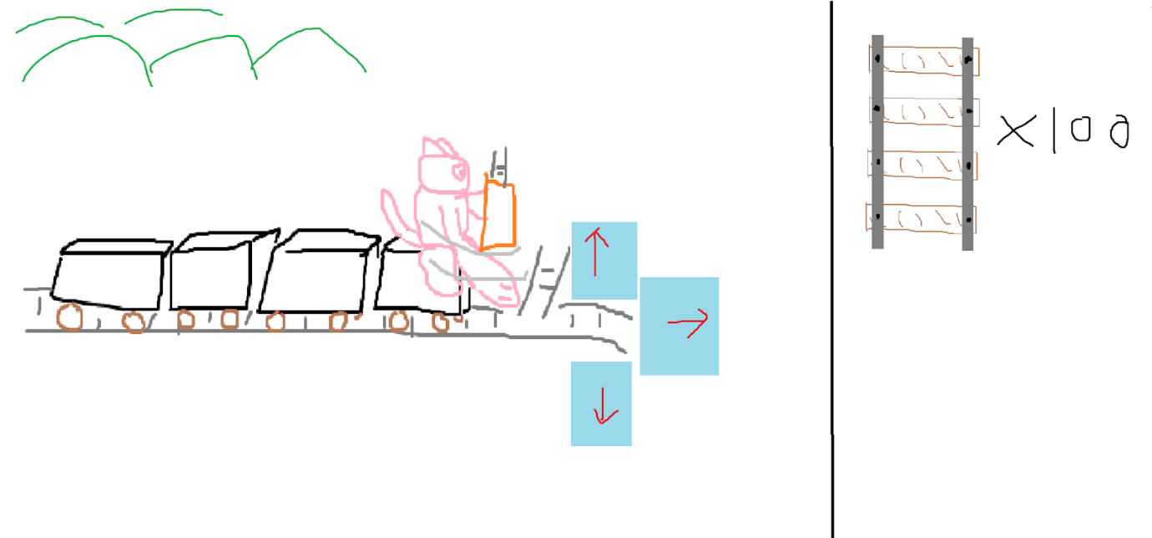

기차는 철도를 쭉 따라서 계속 움직인다. 플레이어는 기차 진행방향을 기준으로 왼쪽, 위, 오른쪽을 선택할 수 있다. 화살표로 철로를 넣을 위치를 고르고, 스페이스바를 누르면 철로가 설치된다. 창에서 선택된 철로가 직선 철로여도 왼쪽이나, 오른쪽에 설치하면 알아서 철로가 변환된다.

이지모드 :열차의 속도가 상대적으로 느릴 것이며, 장애물도 적을 것이다.

하드모드 : 이지모드보다 열차의 속도가 빠르며, 장애물도 많다.

슈퍼하드모드 : 하드모드보다 열차의 속도가 빠르며, 장애물도 많다. 맵 도착라인에서는 보스급 몬스터가 있다.

7. 하수구 탈출 게임(봉준)

기초 설명 : **제한시간 내에 하수구에서 지정된 목표로 가면 되는** 미니 게임이다. 방해 오브젝트가 있기 때문에 물리치면서 가야하지만, 무엇보다 문제는 **배관에서 흐르는 물이 문제**이다. 만약 플레이어가 가는 방향쪽에서 물이 온다면 플레이어는 이 물을 피해야 한다. 피하는 방법은 그냥 도망쳐야 한다.배관이 여러 갈래로 이어지기 때문에 충분히 피할 수 있도록 맵을 만든다. 결국 미로 같이 된다.

 단, 어려울 수 있으니 물에서도 움직일 수 있도록 스쿠버 산소통 등을 준비할 수 있도록 한다.

제한 시간 : 5분

기본 조작 : 화살표로 캐릭터를 이동할 수 있으며, 탭으로 아이템을 바꿀 수, 변경할 수 있다. 아이템이 착용된 상태에서 스페이스바를 누르면 사용되어진다. 버튼도 스페이스바로 사용해야 한다.

방해 오브젝트 :

쥐 :

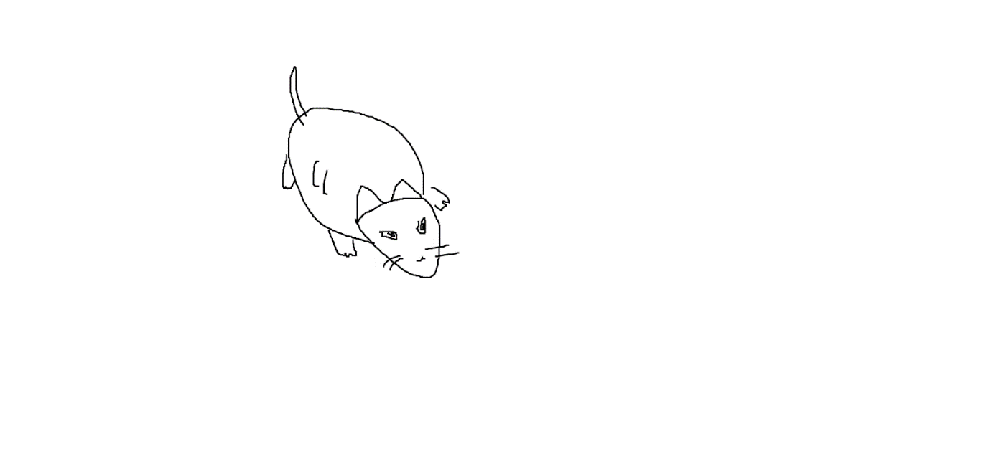

오염물체 :

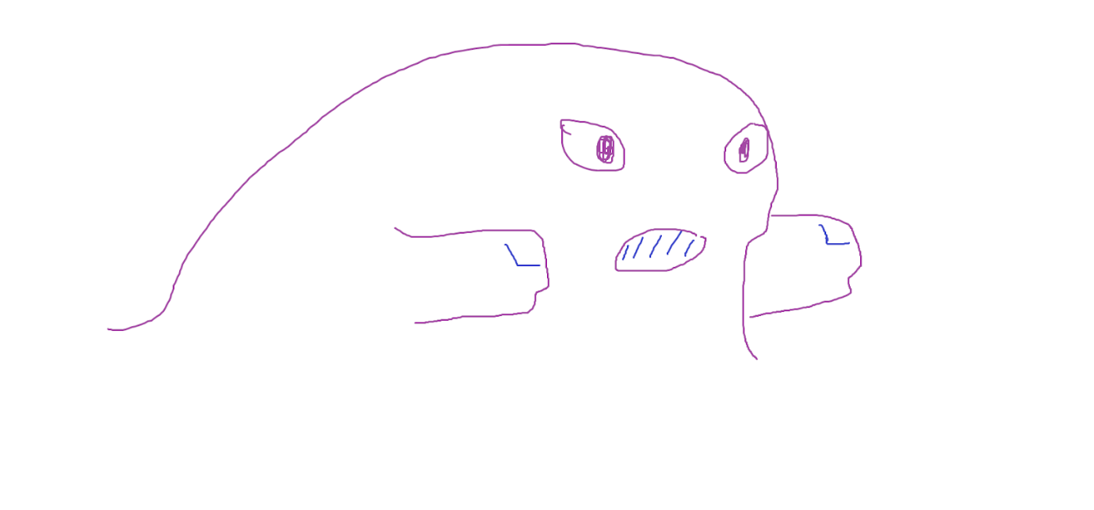

아이템 :

산소통 : 물에서도 숨을 쉴수 있도록 해주는 산소통이다. 게이지가 있어 적절히 사용해야 한다.

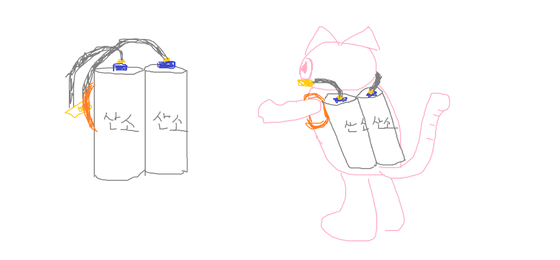

화염방사기 : 적들을 헤치울 수 있는 화염방사기이다. 화염 게이지가 있어 적절히 사용해야 한다.

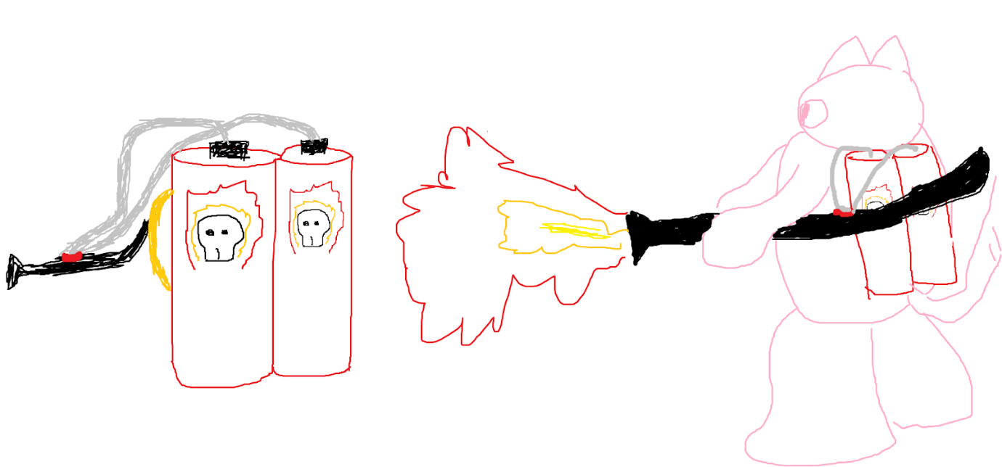

기본 필드 : 여러 미로 같은 배수관이 있다. 플레이어는 미로를 헤치며, 나아가야 한다. 시점은 위에서 비스듬하게 바라보는데, 캐릭터가 있는 배수관은 투명하게 보이고, 다른 배수관들은 겉표면만 보인다.

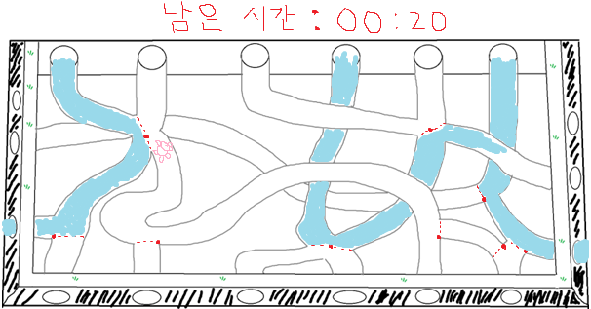

갈림 길 같은 경우, **물의 배출길을 바꿀 ‘전환기’ 버튼이 있다.** 길이 막히거나, 반대편에서 물이 올때, 유용하게 쓸 수 있다.

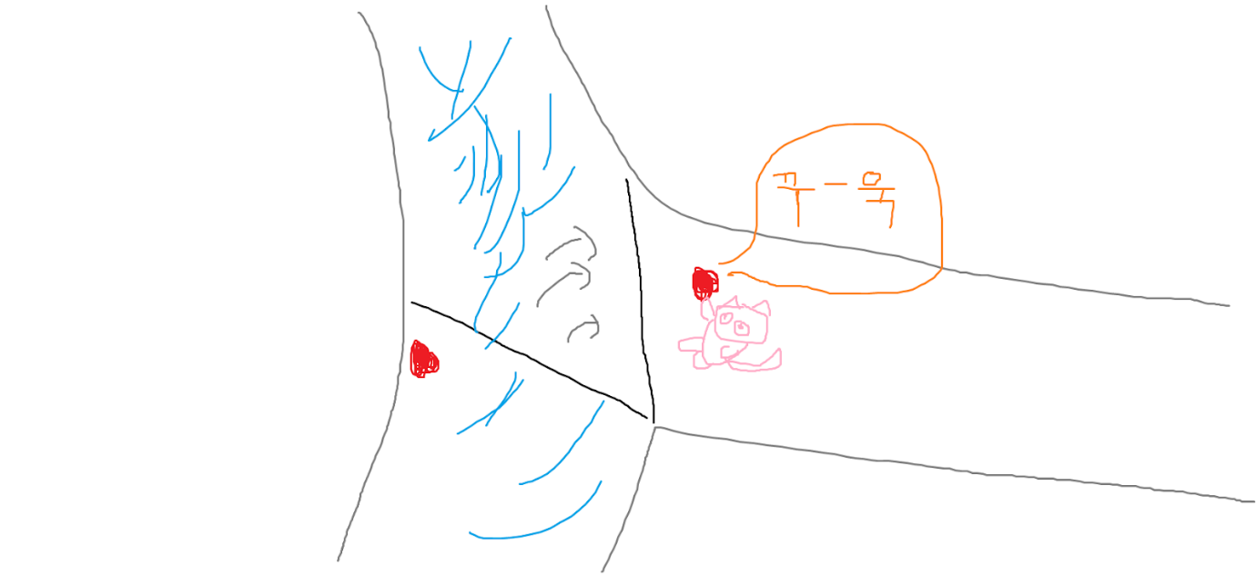

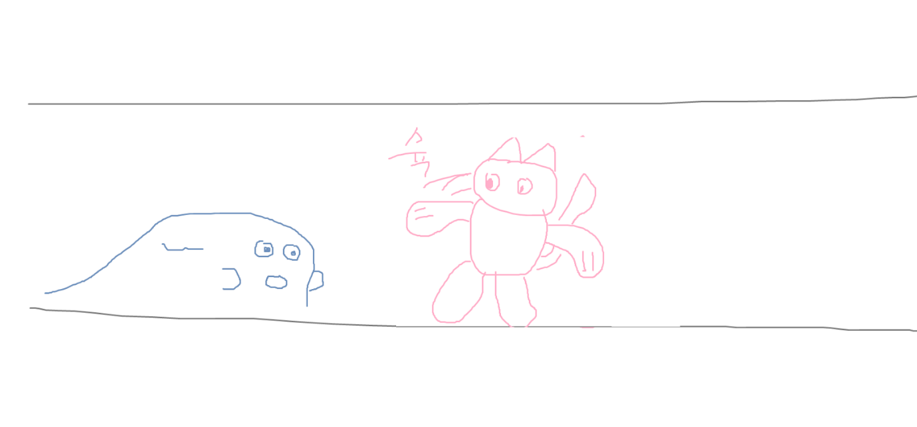

반대편에 적이 있을 경우, 주먹이나 화염 방사기로 해치우며 나아가야 한다.

이지모드 : 물의 배출 이 상대적으로 적으며, 방해 오브젝트도 적다.

하드모드 : 이지모드에 비해 물의 배출 이 더 많으며, 방해 오브젝트도 더 많다.

슈퍼하드모드 : 하드모드에 비해 물의 배출 더 많음. 방해 오브젝트도 있다.

9. 공방 가위바위보.

기초 설명 : 야바위처럼 그릇을 뒤집고 안에 도넛을 넣어 NPC가 섞는다. 도넛을 넣은 그릇을 못 찾으면 바로 공격권이 NPC한테 넘어간다. NPC는 뿅망치로  플레이어를 공격한다. **플레이어는 도넛을 찾으면 찾은 도넛으로 공격하면 된다.**

 플레이어나 NPC의 체력이 다 닿면 끝나는 미니 게임이다.

제한 시간 : 무제한

기본 필드 :

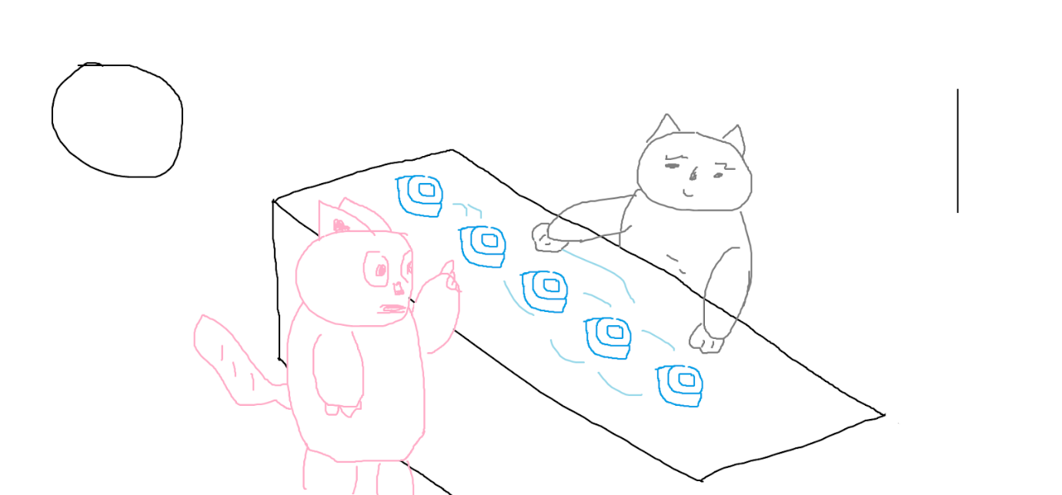

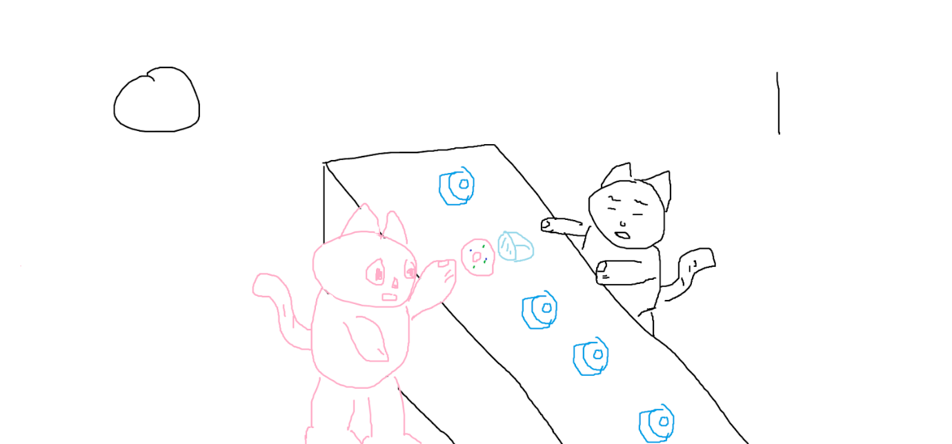

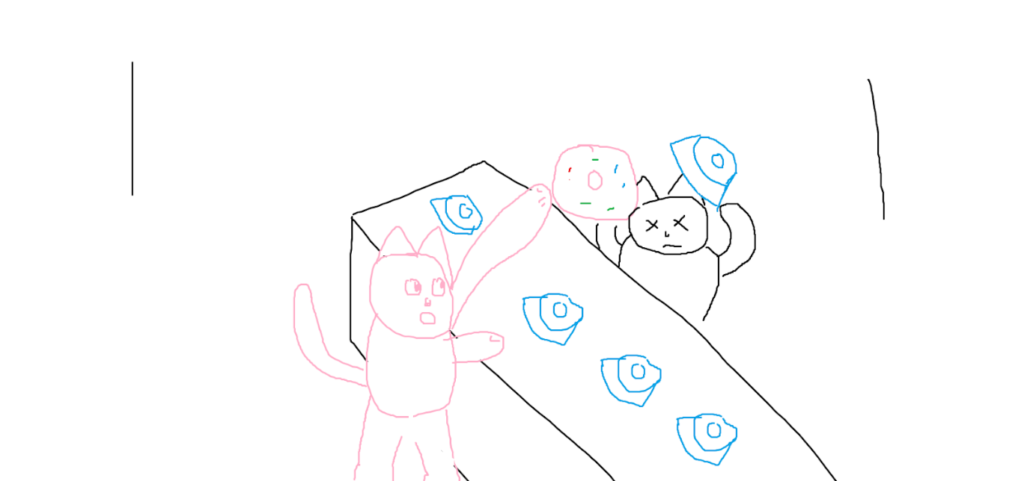

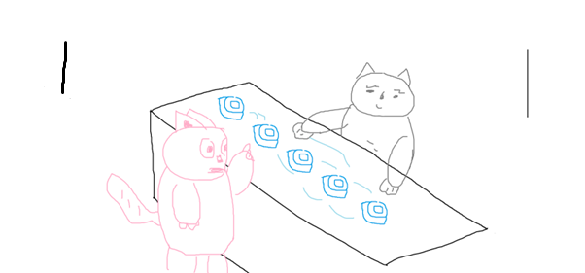

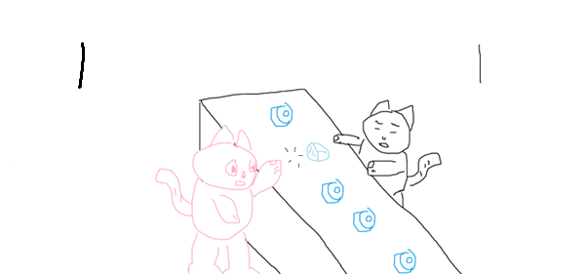

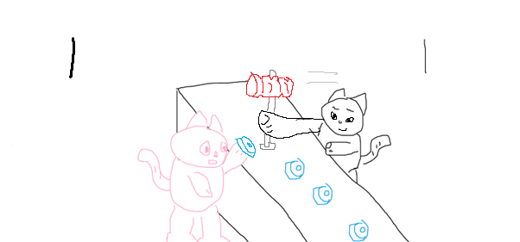

조작 방법 : 적 고양이가 그릇에 도넛을 숨기고 그릇을 섞는다. 플레이어는 도넛이 숨겨진 그릇을 찾는다. 못찾으면 넘긴 그릇을 선택해, 적 고양이가 가진 뿅망치에 대비해야 한다. 선택하는 것은 화살표로 그릇을 선택해야 하고, 스페이스바를 연타하여 그릇을 머리 위에 올려다두면 된다.

만약 찾으면 그릇 안에 도넛을 화살표로 선택하고 스페이스바를 눌러 적을 공격하면 된다.

이지모드 : 게임의 속도가 상대적으로 느리다.

하드모드 : 이지모드에 비해 게임의 속도가 더 빠르다.

슈퍼하드모드 : 하드모드에 비해 게임의 속도가 더 빠르다. 막바지에는 보스급 몬스터가 등장해 공격시 다양한 방법으로 공격한다. 방어시에도 다양한 방법으로 방어한다.

10. 포트리스

기초 설명 : 투석기를 이용하여 성벽을 부수는 게임이다. 물론 적도 투**석기를 이용하여 플레이어를 공격하니 움직이면서 싸워야 한다**. 포트리스처럼 턴제가 아니라 실시간으로 공격해야 한다. 성벽과 적의 투석기는 체력이 있으니 계속해서 공격해야 한다.

 투석기에서 쏠 물건은 여러 종류가 있으며, 성벽한테 강한 물건과 투석기에 강한 물건으로 나뉠 것이다.

 제한시간이 있어 빠르게 성벽을 부셔야 한다.

제한 시간 : 5분

조작 방법 : 화살표 왼쪽, 오른쪽으로 방향 조정, 화살표 위 아래로 높낮임 조정, 스페이스바로 투석, 탭을 눌러서 화살표 투석 돌 선택 가능

전투 방식 :

투석 돌의 종류 : 얼음 돌, 불의 돌, 강철 돌, 치즈 돌

기본 필드 :

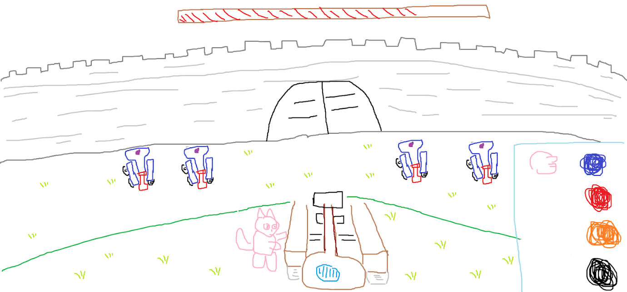

파란 돌 : 성문을 부술 때에 최적인 돌이다.

빨간 돌 : 산탄이 가능한 돌이다.

주황 돌 : 투석기를 부술 때에 최적인 돌이다.

검은 돌 : 성벽을 부술 때에 최적인 돌이다.

이지모드 : 성벽의 방어도가 상대적으로 약하다. 플레이어에게 오는 방해 오브젝트는 상대적으로 적다.

하드모드 : 이지모드에 비해서 성벽의 방어도가 높다. 플레이어에게 오는 방해 오브젝트도 많아진다.

슈퍼하드모드 : 하드모드에 비해서 성벽의 방어도가 높다. 플레이어에게 오는 방해 오브젝트도 많아진다. 성벽을 깨면 보스급 몬스터가 나온다.

11. 장수말벌 채집하기

기초 설명 : 캐릭터가 장수말벌들을 잡으면 되는 게임이다. **장수말벌들은 플레이어를 공격할 것이다. 이 때, 공격 모션을 취하는데**, 모션을 잘보고 **공격해오는 장수말벌을 아이템을 써서 포획하면 된다**. 플레이어에게 체력이 있으니, 몇번 맞아도 괜찮고 체력을 채울만한 아이템 등을 쓰면 체력이 채워진다.

제한 시간 : 5분

전투 방식 : 말벌이 공격하는 플레이어를 타이밍은 뒷 가시를 치켜 세우는 행동이다. 이에 플레이어는 대비태세를 갖추고 말벌이 자신을 공격해올때, 스페이스바를 눌러서 낚아채면 된다. 물론 아이템이 있어야 낚을 수 있다. 좋은 아이템일수록 낚는 범위가 증가한다.

기본 필드 :

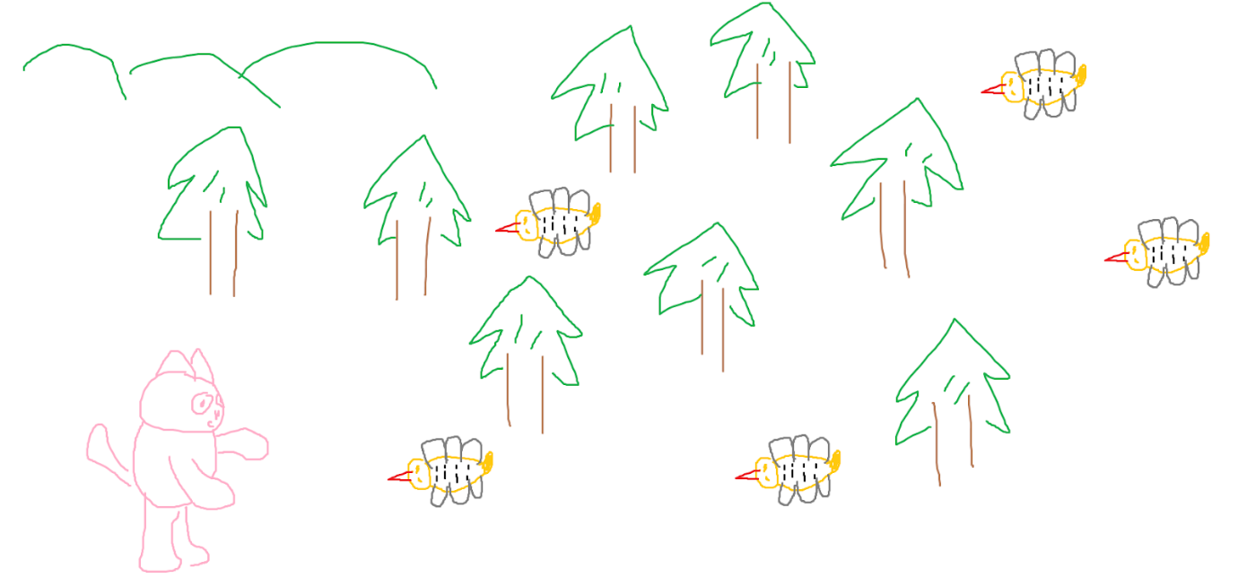

아이템 :

잠자리 채 :

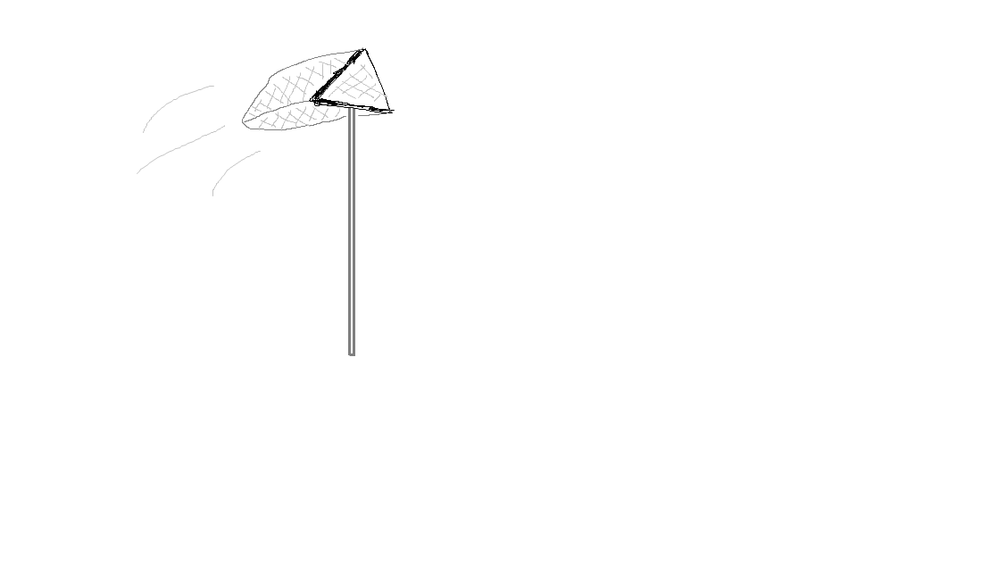

진공청소기 :

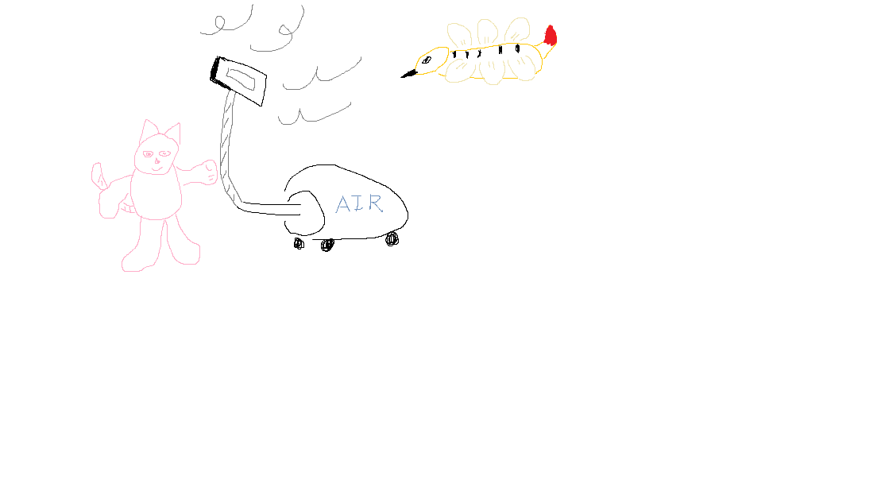

이지모드 : 말벌의 숫자와 공격속도가 상대적으로 느리다.

하드모드 : 이지모드에 비해, 말벌의 숫자와 공격속도가 빠르다.

슈퍼하드모드 : 하드모드에 비해, 말벌의 숫자와 공격속도가 빠르다. 막바지에는 보스급 장수말벌이 등장한다.

12. 도넛 빨리 먹기(보너스)

기초 설명 : **빨리 먹기 경쟁자들보다 주어진 도넛 게이지를 먼저 다 채우면 이기는 미니 게임**이다. 도넛은 여러 종류가 있으며, 빨리 먹기 힘든 뻑뻑한 도넛과, 부드러운 도넛이 있다. **뻑뻑한 도넛을 빨리 먹으려면 우유랑 같이 마셔야** 하는데, 우유의 수량이 정해져 있어, 부드러운 도넛과 같이 먹기에는 부담이 있다. 그래서 뻑뻑한 도넛을 먹을 때만 우유랑 같이 먹어야 한다. **목멕이는 게이지가 따로 있어, 스페이스바를 눌러 숨을 골라야 한다.**

제한 시간 : 2분 ~ 3분

조작 방법 :

도넛 집기 : 화살표 위

도넛 먹기 : 화살표 왼쪽, 오른쪽 연타

도넛 바꾸기 : 탭을 누르고 화살표 위, 아래로 바꿈

우유 집기 : 탭을 누르고 화살표 왼쪽, 오른쪽

우유 먹기 : 화살표 위, 아래

숨 고르기 : 스페이스바

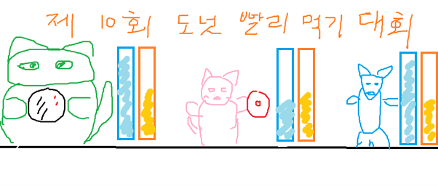

도넛 종류 :

기본도넛 : 목멕이는 게이지가 없다. 바로바로 먹을 수 있다. 하지만 목표 게이지는 조금밖에 못 찬다.



초콜릿 도넛 : 기본 도넛보다는 많은 연타가 요구된다. 그리고 목메임 게이지가 하지만 도넛 게이지는 더 찬다.



딸기 도넛 : 초콜릿 도넛과 같은 연타가 요구된다.



과일 도넛 :  제일 많은 연타가 요구된다.

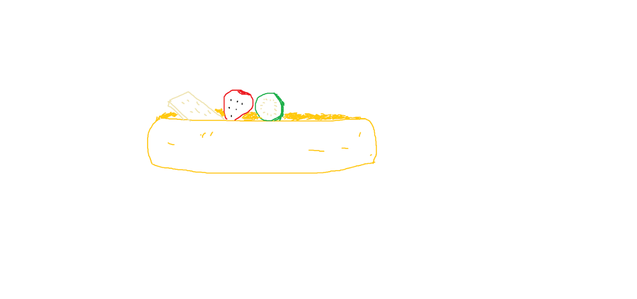

피넛 크런치 : 초콜릿 도넛보다는 많고, 과일 도넛보다는 적은 연타가 요구된다.



슈가 도넛 : 초콜릿 도넛보다는 많고, 과일 도넛보다는 적은 연타가 요구된다.



우유 : 목메임 게이지를 낮추는 데 이용된다. 우유의 개수는 정해져 있어 적당히 마셔야 한다.

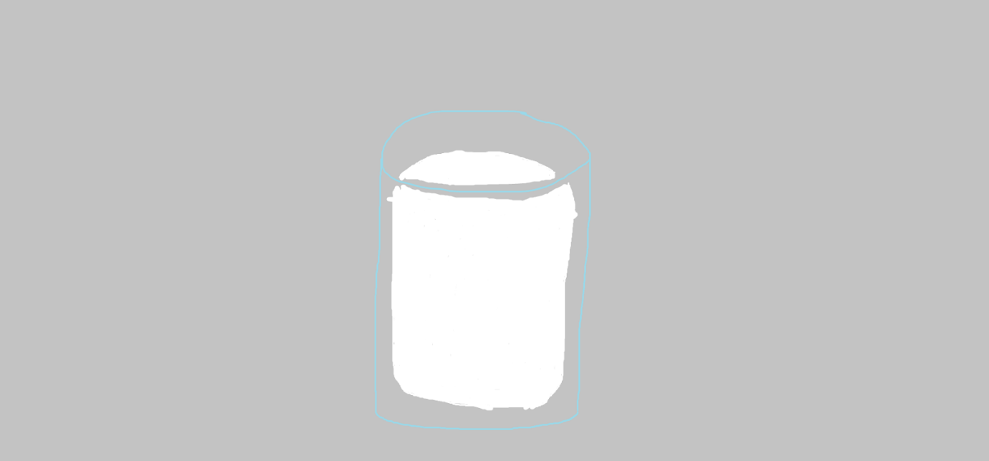

기본 필드 :

이지모드 : 경쟁자의 숫자는 3명이며, 이들의 먹는 속도는 상대적으로 느리다.

하드모드 : 경쟁자의 숫자는 4명이며, 이들의 먹는 속도는 이지모드보다 빠르다.

슈퍼하드모드 : 빨리 먹기 대회 챔피온이 등장하며, 보스급 몬스터이다.

13. 위조지폐 찾기 게임(보너스)

기본 필드 : 제한 시간 내에 틀린 그림 찾기와 같은 미니 게임이다. 다만, 틀린 곳이 없을 경우, 형광등을 키거나, 불에 비추어 보는 등의 방식으로 알아낼 수 있다. 단 이것은 제한 횟수가 있기 때문에 적절히 사용해야 할 것이다. 진품, 가품 판정

제한 시간 : 3분

아이템 :

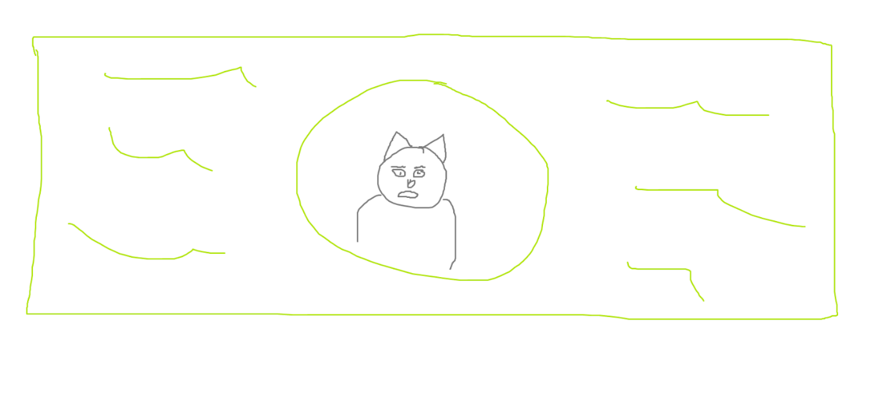

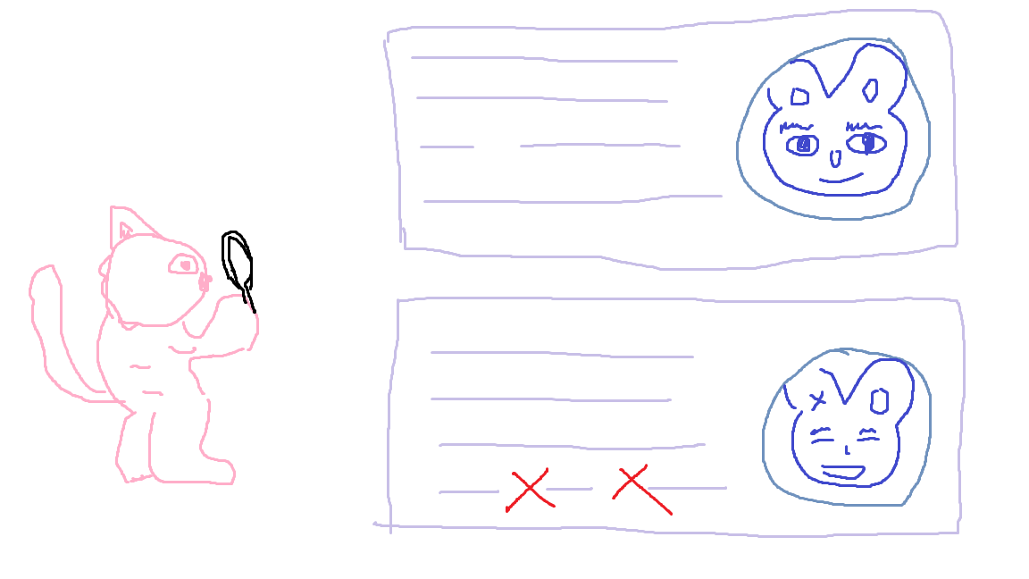

이지모드 : 플레이어가 상대적으로 틀린 부분을 쉽게 찾을 수 있는 지폐 그림

하드모드 : 이지모드보다 틀린 부분을 쉽게 찾을 수 없는 지폐 그림

슈퍼하드모드 : 난이도는 하드모드와 같지만, 하나라도 틀리면 바로 끝나는 모드

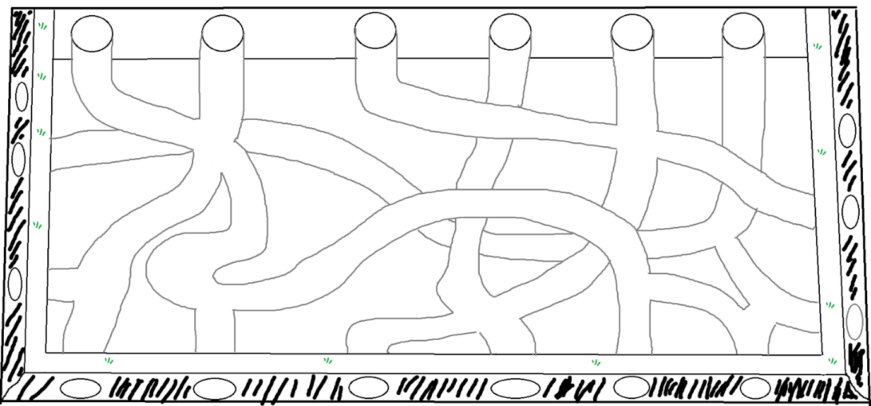

220730

다음회의 주제

김봉준 : 취합된 미니게임 정리하기

신준호 : 5,6,12 아이디어 구상해올것.

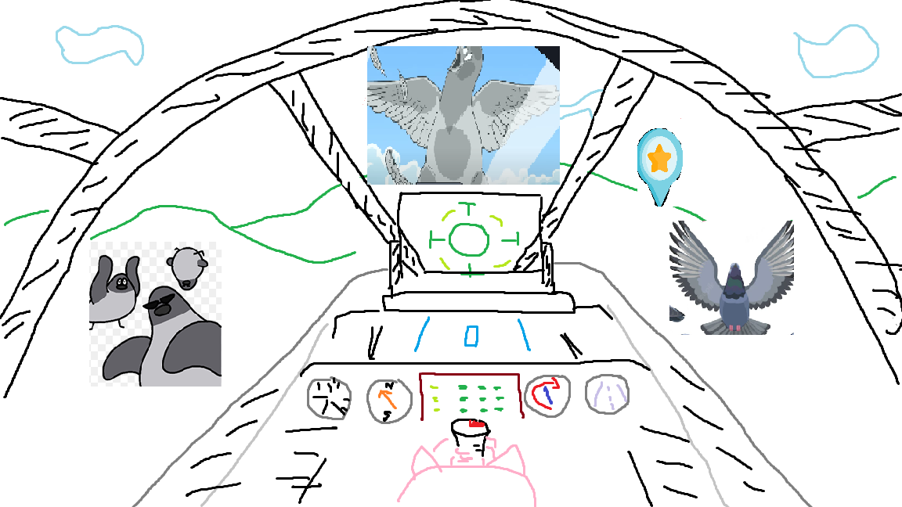

날라오는 비둘기를 피해, 지정된 포인트 장소로 날아가면 되는 게임이다. 포인트를 중심으로 비둘기가 날라오고, 비둘기가 비행기와 충돌하면 플레이어는 데미지를 입는다. 데미지를 많이 입으면 게임이 끝난다.

플레이어는 지정된 포인트로 가야하며, 포인트에 도착하면 점수를 획득할 것이다. 그리고 다음 포인트 장소로 이동하게 된다. 문제는 포인트 장소가 하나밖에 없어서, 하나의 포인트 장소에 도착하면, 다른 포인트 장소로 나타나는 식으로 할 것이다.

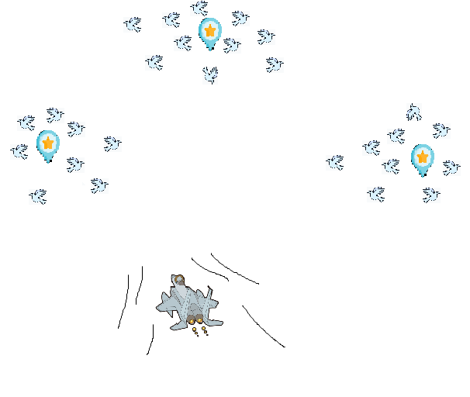

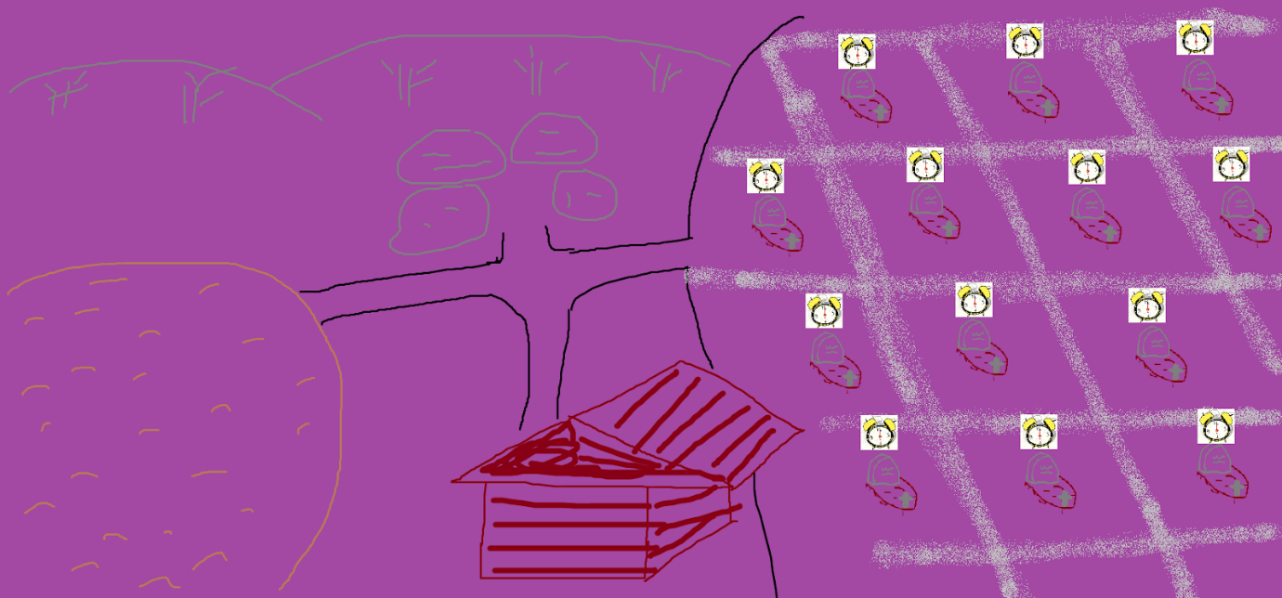

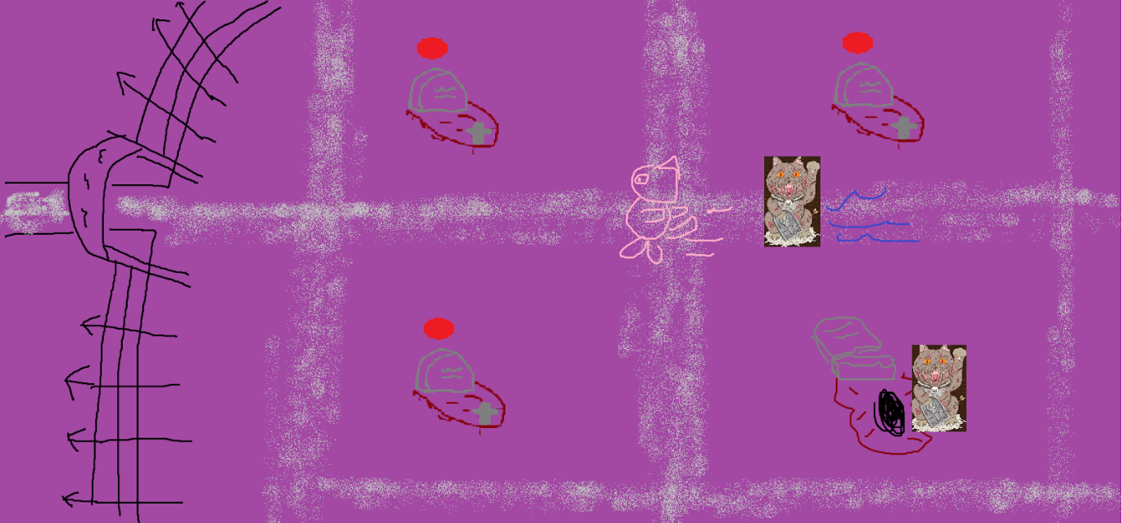

공동묘지 컨셉 게임

계속 살아남으면 되는 게임. 묘지를 고치면 되는 게임.

맵의 파트는 크게 네 가지로 분류 : 공동묘지, 흙을 파내는 땅, 무기를 고르는 집, 바위를 캐내는 땅

공동 묘지 : 여러 개의 묘지가 있다. 각 묘지 바위 위에 카운트가 세지고 있으며, 카운트가 끝나면 묘지가 부숴지고 ‘고양이 좀비’가 나온다. ‘고양이 좀비’는 느린 발걸음으로 플레이어를 따라다니며, 플레이어에 닿을 시 플레이어는 체력이 깍인다. 문제는 부숴진 묘지에서 계속해서 고양이 좀비가 나온다는 점이다. 플레이어는 재료를 모아 부숴진 묘지를 고쳐야 한다.

흙을 파내는 땅 : 공동 묘지에 묘지는 비석, 흙으로 구성되어 있으며 이 중 흙을 땅에서 파내어 가져가야 한다. 무기를 고르는 집에서 삽을 꺼내서 삽으로 땅을 파면 흙을 얻게 된다.

바위를 캐내는 땅 :  공동 묘지에 묘지는 비석, 흙으로 구성되어 있으며 이 중 바위를 캐내서 가져가야 한다. 무기를 고르는 집에서 드릴를 꺼내서 드릴로 바위를 캐면 비석을 얻게된다.

무기를 고르는 집 : 플레이어는 한 번에 하나의 무기만 얻을 수 있다. 그래서 이 집을 계속 왔다갔다 해야 한다. 무기의 종류는 삽, 드릴, 십자가가 있다.

삽 : 삽으로 흙을 파낼 수 있다. 5회

드릴 : 드릴로 바위를 캘 수 있다. 5회

십자가 : 십자가로 고양이 좀비를 1회 물리칠 수 있다.

흙과 바위 : 하나씩 있을 경우, 부숴진 묘지 앞에서 묘지를 고치거나 새로 만 들 수 있다.

게임 제목 : 스트리머 + 미니게임 + 고양이 +

[ (하우징) -> 개발착수가 어느정도 진전된 후 회의 예정]

The Catreamer (더 캣트리머)

줄거리 :

돈벌이가 시급한 백수 고양이는 생활비를 벌고자 인터넷 방송묘가 되기로 결심!

비록 비루한 단칸방에서 살고있는 주인공이지만 컴퓨터 만큼은 최신식!

주인공은 이 컴퓨터로 인터넷 방송을 시작한다.

꾸준한 방송활동과 쏠쏠한 미션 성공 보상으로 점점 부를 축적해가며 방 크기를 늘리고 인테리어도 바꾸면서 묘생 성공가도를 달린다!

방송송출을 스마트폰에서 컴퓨터로 바꾸면서 다양해지는 미션과 커지는 보상을 얻어보자!

시청자 수와 좋아요는 인방묘의 알파이자 오메가!

최고의 스트리머가 되기 위해 묘생을 갈아보자!

캐릭터 : 세이브 파일 당 하나의 캐릭터로, 스트리머와 미니 게임속 캐릭터가 동일.

캐릭터 갯수 : 기본 5가지, 향후 추가 예정.

특징, 외형, 품종

: 각 캐릭터마다 체형/외모/털색상 등은 전부 개성있게 제작한다.

추후 커스텀마이징을 통해 각 체형에 맞는 의상을 제작하여 유저에게 제공하도록 한다.

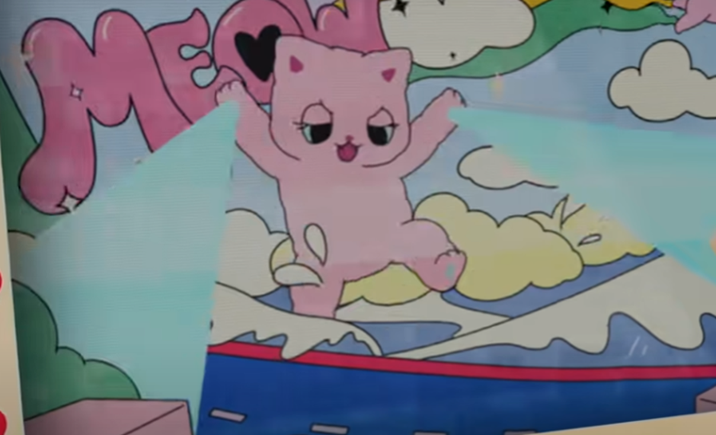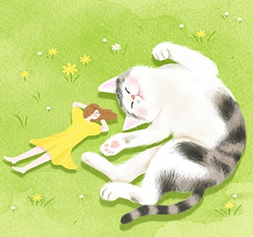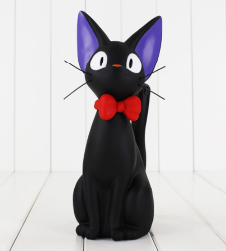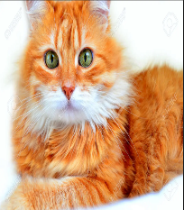



능력치

:

스트리머능력 : 캣트리머,   (메인 화면에서 구독자수를 늘릴 때 사용)

집꾸미기능력 : 집사력,      (아이템 결재 시 할인 가능)

스피드 : 묘다닥,                  (미니 게임 내에 스피드 상승)

힘 : 냥냥펀치,                       (미니 게임 내에 힘 상승)

행운(지구력, 회피율 등의 각 게임별로 다르게 부여되는 능력치 총괄) : 냥냥함

**※ 차후 개발능력이 된다면 다시 고려해볼 사항**

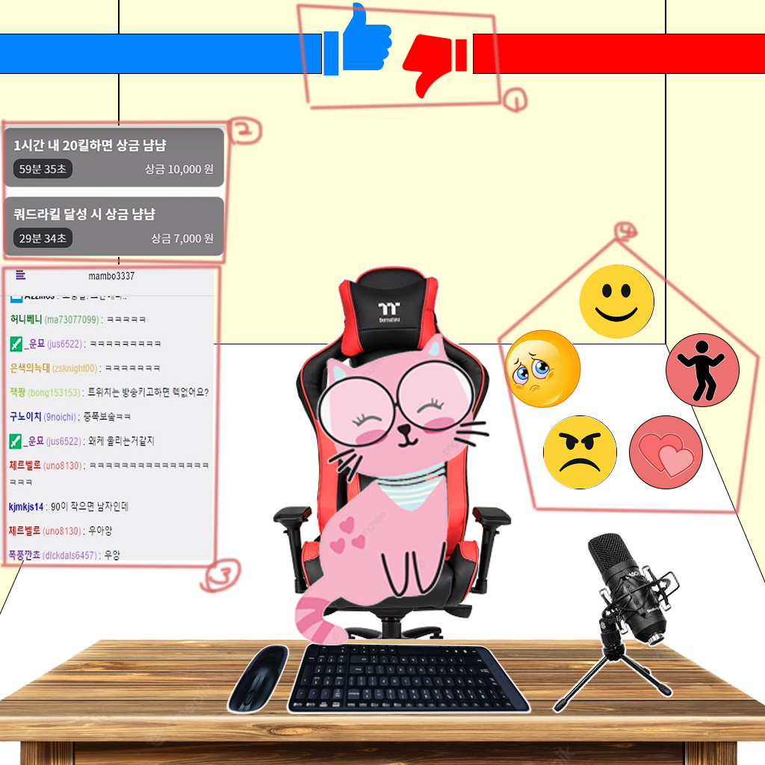

미니게임의 공통 화면

우측 일부  상단

* 캣트리머 얼굴 출력(캠) : 미니게임과 상호작용을 하여 표정 연출 시키도록

예) 몬스터 피격시 찡그리는 얼굴, 함정설치시 쪼개는 얼굴, 게임오버시 슬픈얼굴

기록갱신시 좋아하는 얼굴

우측 일부 하단 (캠 바로 아래)

* 채팅창 출력 : 미니게임과 상호작용하여 채팅창 반응도 다르게 출력하기

예) 플레이어 피격시 수많은 물음표 출력, 슈퍼플레이시 환호하는 반응 등

중간 중간 게임과 관련없는 개소리 채팅도 넣어도 될듯.

메인화면 : 캠화면 왼쪽으로는 미니게임화면이 꽉차게 생성.

조작버튼 : 좌 / 우측 하나씩

* 좌 : 기본적으로 이동방향 트랙패드. 일부게임에선 단순 조작버튼으로 전환
* 우 : 기본적인 상호작용 키. 게임마다 활용법이 다름.ㅡ

ㅡㅡㅡㅡㅡㅡㅡㅡㅡㅡㅡㅡㅡㅡㅡㅡㅡㅡㅡㅡㅡㅡㅡㅡㅡㅡㅡㅡㅡㅡㅡㅡㅡㅡㅡㅡㅡㅡㅡ

채팅창관리 : 메인화면에서만 관리할 수 있다.  채팅창을 누르면 팝업 형태로 화면을 채운다. 댓글은 악성 댓글과 착한 댓글을 쓰는 아이디가 있다. 팝업창에서 아이디를 눌러 ‘차단’을 시킬 수 있다. 차단된 아이디는 채팅창에서 배제되어 플레이어가 원하는 채팅만 채팅창에 올라오게 된다.(인 게임에서 쭉 적용) 플레이어는 ‘차단 리스트’를 볼 수 있으며, 차단된 아이디를 다시 풀 수 있다.

벤 시키는 방법 : 채팅창을 팝업한 후, 벤을 원하는 아이디를 터치하고, 벤 버튼을 누른다.

팝업된 채팅창 : 화면에 보이는 적정 수의 채팅을 설정하고, 이미 지나간 채팅에 대해서는 플레이어가 컨트롤 할 수 없다. 단지 팝업화면에 보이는 채팅글만 벤을 할 수 있다.

차단 리스트 보는 법 : 메인화면에서 왼쪽 상단에 ‘설정’을 누르면 환경설정 및 캣샾, 랭킹, ‘1일 미션’이 나오는 곳 아래에 ‘차단 리스트’를 누르면 됨.

차단 리스트는 (초기) 최대 제한이 10명이고, 캐쉬템으로 차단리스트의 숫자를 늘릴 수 있다.

채팅성향 : 아이디에 따른 채팅성향을 사전에 준비한다. 아이디에 부여된 채팅성향은 변하지 않고 고정된 성향을 갖는다. 선한댓글 : 악성댓글 비율 = 7 : 3

채팅창을 팝업창으로 보는 법 : 메인 화면에서 오른쪽에 있는 채팅창을 누르면 팝업된다.

기타 : 채팅창 설정은 오로지 메인 화면에서 가능하며 설정된 채팅창은 인 게임(미니 게임)에서 계속 보이게 된다.(악성 댓글러를 다 차단하면 오로지 착한 댓글만 보이며, 반대 경우도 가능! 또한 차단 비율을 플레이어가 설정하면 그 비율대로 악성 : 착한 댓글이 나온다.)

랭킹 시스템 :

* 랭킹은 각 게임마다 존재하며 총 12개이다.
* ‘랭킹 버튼’을 터치하면 온라인상태가 되어 게임서버에 접속된다.
* 각 게임의 랭킹은 1위 ~ 100위까지 표시한다.
* 플레이어는 본인이 달성한 점수를 랭킹에 등록할 수 있다.
* 플레이어는 점수만 높다면 언제든지 랭킹 순위를 독식할 수 있다.
* 랭킹은 일정기간을 갖는 시즌제로 진행한다. 시즌이 지나면 기존 랭킹이 초기화된다.
* 랭킹 등록시, 플레이어의 점수가 100위 권 밖의 순위라면 플레이어에게 해당 순위를 보여주지 않는다.

미션. 인터넷 방송 게임

미션을 하는 이유 : 워밍업 형태로 플레이어들에게 휴식과 간식 같은 게임을 제공하기 위해.

미션 보상 : 미니 게임 한판 당 얻을 수 있는 재화(혹은 구독자)의 수가 10이면 미션을 통해 얻을 수 있는 재화는 1 ~ 2이라는 식으로 보상을 적게 준다.

(결국 재화의 종류는 하나라는 얘기)

* 재화 : 츄르

미션 게임은 어떻게 들어가야 하나? : 메인 화면(고양이가 컴퓨터 앞에서 인방을 하고 있는 모습)에서 오른쪽 상단에 ‘미션’이라는 버튼을 누르면 됨.

**미션 : 미션이 시작되면, 전부 팝업 형식으로 띄워진다.**

**(미션 버튼을 누르면 전체 화면이 게임 화면이 된다. 즉, 캠 댓글창, 오른쪽 하단 버튼이 없음)**

……………..

(실패했는지, 성공했는지는 미션게임 하나하나마다 알려주는 것이 아니라, 5 미션 게임이 모두 끝난 후, 최종 결산 때 뭐가 틀리고 맞았는지 알려주는 것으로)

미션 버튼을 누르면 7가지 ‘미션 게임’ 중에서  임의의 1가지가 선택되어 진다. 그리고 1가지 미션 게임을 깨면 다시 랜덤으로 다른(혹은 같은) 게임이 나온다. 이런식으로 총 5가지 미션 게임이 나온다.(물론 같은 게임이 연달아 5번 나올 확률도 있다) 이를 한 셋트로 하여 미션 게임이 끝나고 보상이 주어진다.

성공, 실패 여부와 상관없이 5번은 무조건 플레이되며, 결산을 통해 보상이 주어진다.

제목 : 풀어볼래?

상식 퀴즈(미션, 객관식 질문에 답하기) : 상식 퀴즈를 내어 답을 맞추면 되는 게임이다.

4지선다에서 플레이어는 답을 터치하면 그 답을 정하게 된다.

퀴즈 난이도 : 최대 초 6까지 풀 수 있을 정도의 상식 난이도, 사칙연산이 최대한 쉬운걸로,

타이머 : 7초

플레이어가 답을 맞추면 : 정답 처리를 알려줌

플레이어가 답을 못 맞추면 : 몇 번이 정답인지 안 알려줌

오른쪽 버튼 비활성화, 캠, 댓글창은 활성화

(9월 12일(월)까지 봉준이가 상식퀴즈(4지선다 포함) 200개 준비해오기)



1. 큰 수 또는 작은 수를 순서대로 누르기

* 제목 : 순서아니?
* 화면에 나열된 숫자를 작은 수 또는 큰 수 순서대로 눌러 맞추기 (1 ~ 10)
* 수와 수 사이 값이 일정하지 않는 수 나열 (1, 5, 19, 27, 23, 45, 89 …)
* 1 부터 99 사이의 값만 나옴
* 숫자를 터치하면 동그라미가 터지는 애니메이션
* 화면에 출력되는 숫자는 9개
* 숫자 크기와 상관없이 동그라미 크기는 랜덤
* 동그라미와 동그라미는 서로 겹칠 수 없음

(조금 겹쳐도 가능)

* 숫자 또한 서로 겹칠 수 없음.
* 순서를 잘못 입력하는 경우 바로 실패 로 간주

(예. 플레이어가 누른 숫자보다 큰수1 또는 작은수가 있는 경우)

                  - 오른쪽 버튼 비활성화, 캠, 댓글창은 활성화

* 제한시간 10초

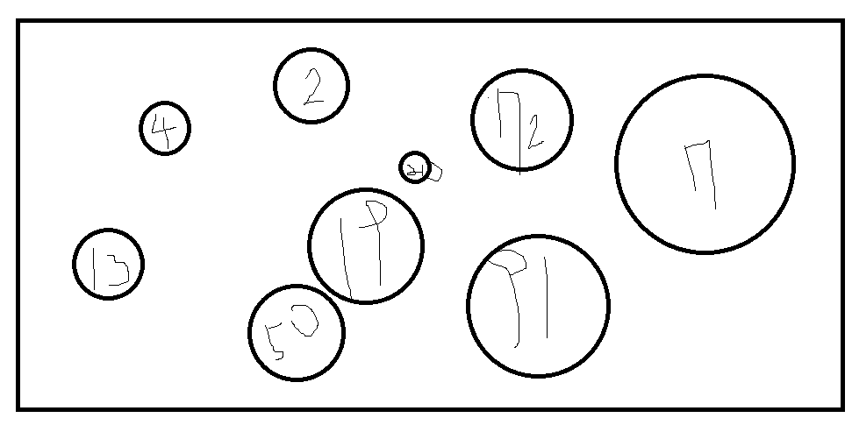

1. 달고나 뽑기 (신준호 담당, 100개, 9월 12(월)까지)

* 제목 : 뽑아볼래?
* 제시된 모양을 반듯하게 드래그하여 모양그리기
* 봉준이가 ‘제안한 그림표현하기’ 와 유사
* 뽑기에 성공하는 경우 배경 달고나가 부서지는 애니메이션(어디 그림이든 동일)과 함께 completed 텍스트 출력
* 뽑기에 실패하는 경우 (드래그하다가 정해진 영역을 벗어나게 되는경우) 달고나 전부가 부서지는 애니메이션(어느 그림이든 동일)과 함께 failed 출력
* 제한시간 15초
* 한 번에 그려야 함(중간 떼면 안됨)
* 오른쪽 버튼 비활성화, 캠, 댓글창은 활성화
* 드래그가 지나간 영역은 다른색으로 표현.

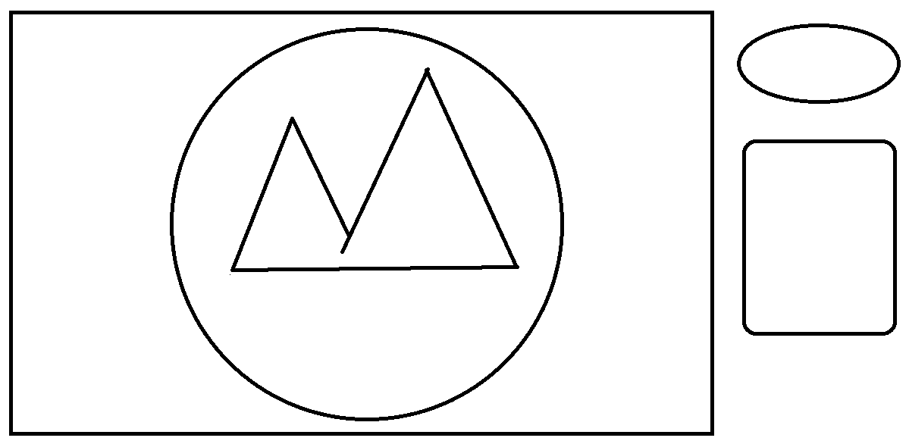

1. 같은 그림 찾기 (신준호 담당, 20개, 9월 12(월)까지)

* 제목 : 뒤집을래?
* 뒤집힌 한쌍의 같은 모양의 오브젝트 10쌍 맞추기
* 플레이어에게 모든 카드의 그림을 보여준다.
* 일정시간이후(5초) 모든 카드를 뒷면이 보이게 뒤집는다.
* 카드가 뒤집어진 후에 시간 카운트가 들어간다.
* 제한 시간 : 30초
* 같은 그림을 찾지 못하는 경우 제한 시간 2초를 차감한다.
* 같은 그림을 찾은 경우 그 카드는 사라진다.
* 오른쪽 버튼 비활성화, 캠, 댓글창은 활성화

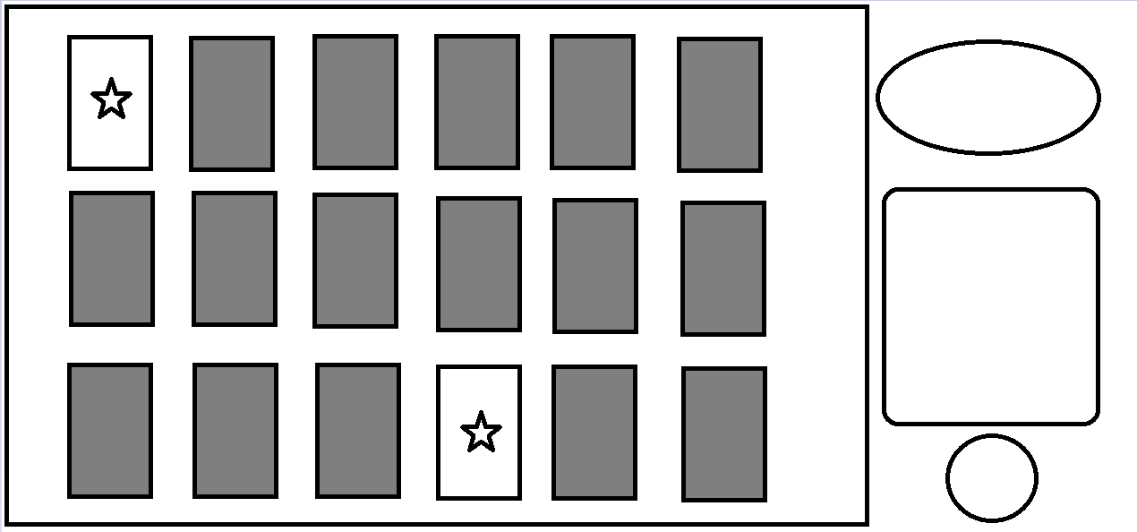

1. 박자 맞추기 (신준호 담당. 9/12 까지 게임에 필요한 컨셉 및 디자인 수정해서 회의)

* 제목 : 맞춰볼래?
* 각종 악기 버튼을 제공
* 먼저 나오는 리듬예시 박자에 따라 맞추기
* 리듬은 최대 8분의 8박자
* 중앙화면에는 기다란 막대가 배치되고 그 위로 역삼각형 모양의 화살표가 왼쪽에서 오른쪽으로 지나감.
* 화살표가 지나가면서 악기 이미지와 소리를 생성.

악기는 최소 1개이상, 최대 8개 생성

악기는 연속적으로 중복으로 생성 가능함.

* (처음 예시보여줄때)시범 악기소리가 날때 버튼 이미지가 커지고 작아지는 이펙트 출력
* 플레이어가 버튼을 누를때도 상위 이펙트를 동일하게 출력.
* 화살표가 우측끝까지 이동한 경우 생성된 악기이미지는 1초간 페이드 아웃으로 소멸
* 그 이후 3초의 카운트를 주고 다시 기다란 막대 위에 화살표 생성
* 플레이어는 예시로 지나간 악기와 동일한 버튼을 눌러 박자를 맞춰야함.
* 박자 및 제시된 악기와 다른 악기버튼을 누르면 실패로 간주.
* 화살표 속도가 느리거나 빠름.
* 단, 해당 게임에서는 화살표 속도는 일정함.

화살표 스피드 및 악기 배치는 전부 랜덤

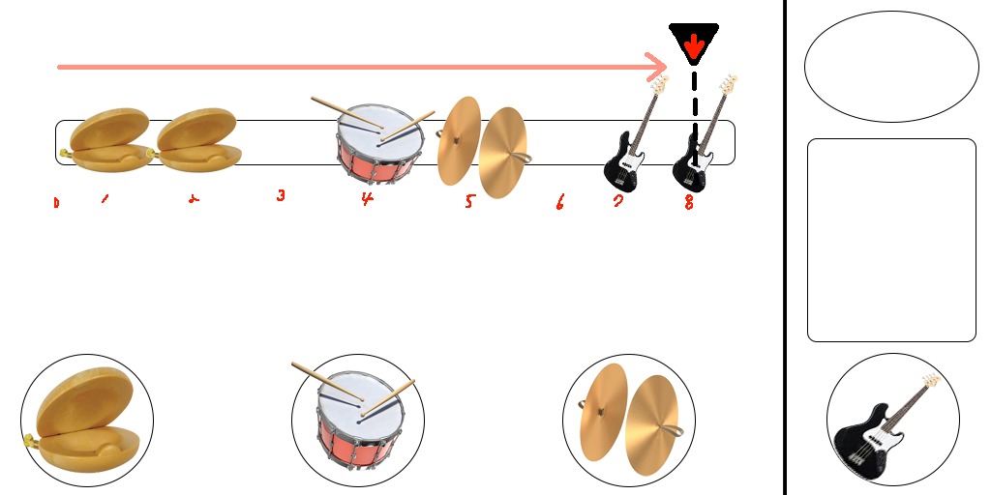

1. 칠교 (신준호 담당, 30개 이상, 9월 12일(월)까지)

* 제목 : 끼워볼래?
* 7개의 조각을 이용해서 알맞는 모양 만들기
* 화면 중앙에 맞춰야 할 그림의 테두리를 제시
* 그림안에는 어떤 모양의 조각이 들어갈지 알려주는 점선 가이드라인이 있음
* 그림 주변에 칠교조각을 배치
* 길게 눌러 드래그 하여 원하는 위치에 배치할 수 있다
* 짧게 터치하여 조각의 모양을 회전시킬 수 있다 (45도)
* 제한 시간 : 1분
* 맞지 않는 위치에 조각을 배치한다더라도 패널티는 없다.
* 맞는 틀에 도형을 넣으면, 약간의 임팩트와 소리 나도록 하기
* 틀린 틀에 도형을 넣으며, 인식이 안되는 걸로….
* 오른쪽 버튼 비활성화, 캠, 댓글창은 활성화

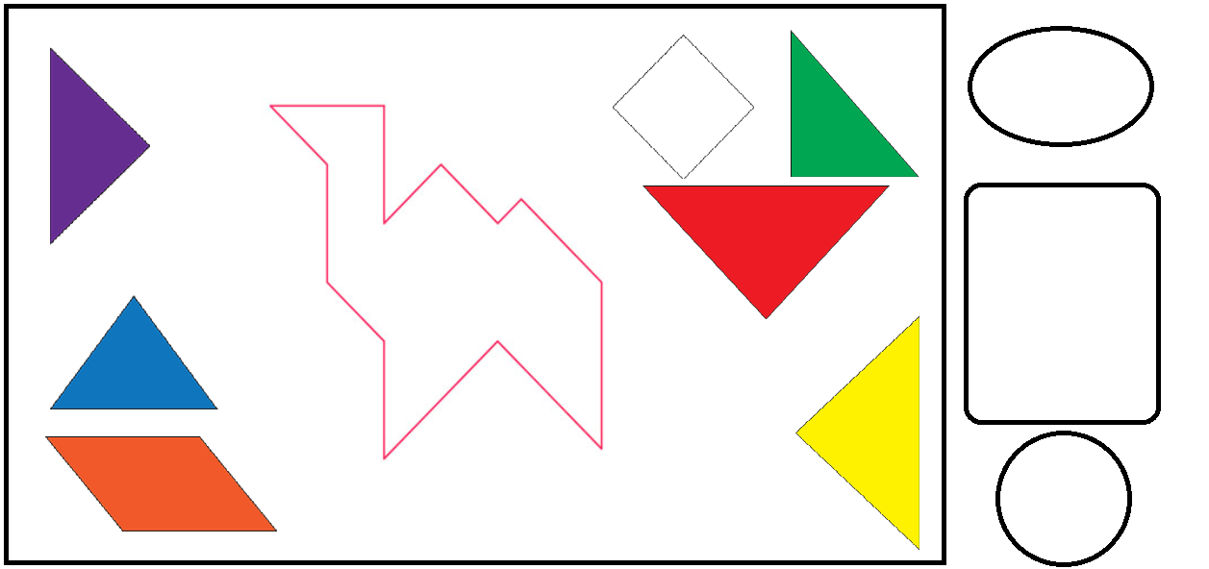

1. 사다리타기

* 제목 : 타러갈래?
* 일반적인 사다리타기 게임
* 플레이어에게 도착지점 및 모든 길을 보여줌
* 플레이어가 길을 파악할 수 있을 정도의 일정시간을 제공
* 이후, 길을 가림
* 퀴즈를 내면서 해당 도착지점을 가기위해 어느 출발지점을 선택해야 할지

플레이어가 고르도록 함.

* 제한 시간 : 길을 사전탐사 해보기까지의 **14초**

도넛으로 길을 가린 후에 플레이어가 출발지를 선택하기까지의 **3초**

* 랜덤요소 : 도착지점까지의 길 1
* 출발지, 도착지 갯수 : 5개
* 한 칸에 들어가는 다리 갯수 : 최대 5개
* 사다리를 가리는 그림은 도넛 모양으로!
* 오른쪽 버튼 비활성화, 캠, 댓글창은 활성화

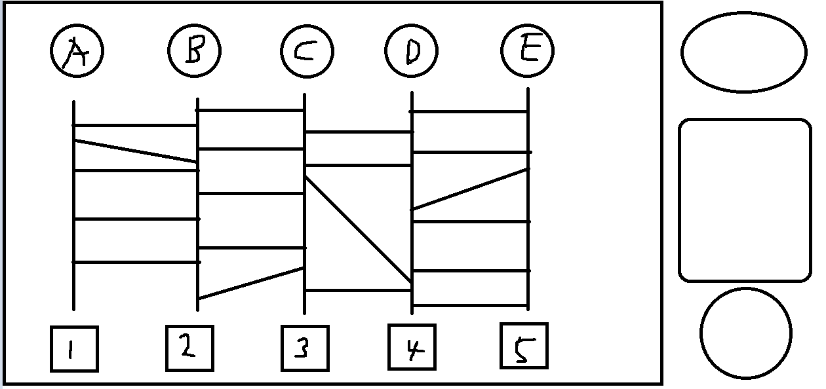

미니게임모드

* 우선,

각 게임은 단일 난이도를 갖는다. (플레이어가 적당한 어려움을 느낄 수 있는 수준)

* 미니게임 내 우측 상단의  X버튼을 누르면 게임화면을 크게 가리는 종료여부 팝업창이 출력된다.  이때 게임은 일시정지 상태가 된다.
* **추후 개발 상황 및 노하우 축적에 따라 게임 난이도를 추가한다.**

ㅡㅡㅡㅡㅡㅡㅡㅡㅡㅡㅡㅡㅡㅡㅡㅡㅡㅡㅡㅡㅡㅡㅡㅡㅡㅡㅡㅡㅡㅡㅡㅡㅡㅡㅡㅡㅡㅡㅡㅡㅡ

1. 모아모아 도넛모아

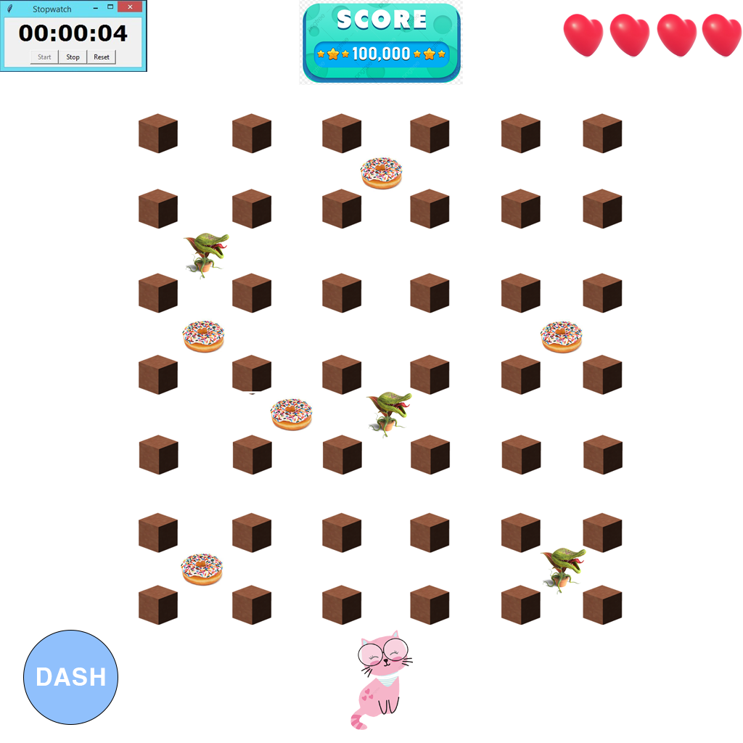

플레이 방식 : 도넛이 나오면서 계속 모아야 한다. 도넛을 먹으면 카운트가 되며, 이는 점수로 올라가진다. 플레이어를 방해하는 오브젝트가 계속 생성되며, 플레이어는 삽 등을 이용하여 함정을 파고, 방해 오브젝트를 지속적으로 제거해야 원활한 플레이가 가능하다.

도넛을 최대한 많이 얻는 플레이어가 랭킹 순위에 놓여지고, 만약 도넛 갯수가 같은 경우 플레이 타임이 적은 플레이어가 높은 순위가 올라간다.

체력 게이지가 다 닳으면 게임 종료가 되고, 결과 창이 팝업된다.

맵 컨셉 : 정원 & 산

사각형 맵의 테두리는 산의 절벽으로 표현, 벽은 마인크래프트 갈색벽에 꼭대기는 잔디로 표현

게임 방식 : 맵 안에 도넛이 하나만 있다. 플레이어는 이 도넛을 먹어야 한다. 이 도넛을 먹는 즉시, 도넛 카운트가 되며, 랜덤으로 맵 안에서 도넛이 하나 생성된다. 플레이어 다시 생성된 도넛을 먹으러 가야 한다.

생성된 도넛의 위치는 화면에 화살표를 통해서 알 수 있다.(뱀파이어 서바이벌 느낌)

화면과 맵의 비율은 1 대 10 정도

맵 구상할것 : 맵은 크게 하나를 만들기

삽으로 몬스터를 묻을 수 있어 몬스터를 없앨 수 있다. 없앤 몬스터는 다신 안나온다.

삽으로 판 구멍은 몬스터가 인식할 수 없다.

플레이어는 기본적으로 몬스터보다 빠르다.

(예 : 10마리 몬스터가 있을 경우, 삽으로 한 몬스터를 없애면 9마리로 계속 진행된다.)

삽으로 미리 구멍을 파야 한다. 그리고 그 구멍으로 몬스터가 들어오는 순간 길이 메워지면서 몬스터는 없어진다.

모드 별 목숨 제공 횟수 차별

몬스터와 충돌시 플레이어에게 일시적인 무적을 부여하여 위기에서 탈출할 시간 제공.

몬스터가 나오는 곳은 랜덤이다.

몬스터는 플레이어를 감지할 수 있는 범위가 주어지며 감지에 적발시 플레이어를 추적하며, 감지범위에서 벗어나는 경우, 다른 방향으로 이동하게 된다.

플레이와 몬스터 사이에 벽이 있을 경우, 몬스터는 플레이어를 인식할 수 없다.

몬스터가 안겹치도록 한다.(예 : 몬스터가 있는 칸에 다른 오브젝트는 이 칸으로 이동할 수 없다.)

고정된 오브젝트 : 모드 마다 개수 고정, 위치 랜덤, 몬스터는 이 고정된 오브젝트에 닿을수 없도록(아예 벽으로 인식) 한다.

생성된 구역에서 벗어난 몬스터는 이동 시, 다시 원래대로 돌아가지 않으며, 현재 위치에서 돌아다닌다.

고정 오브젝트가 생성될 위치를 10개 정도 상정하고, 랜덤으로 3 ~4 개 정도 고정 오브젝트가 생기도록 맵을 구현.

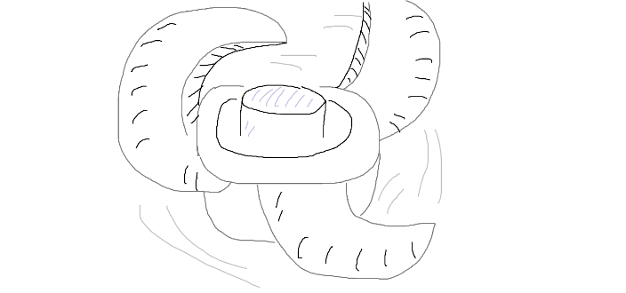

아이템 : 모든 아이템은 필드에 랜덤으로 뿌려진다. 아이템의 위치는 맵에서 도넛의 위치 화살표와 같이 알려주게 된다.

삽 : 삽으로 현재 바라보는 앞 칸에 구멍을 팔 수 있다. 플레이어는 구멍에 닿아도 빠지지 않는다. 애초에 길이 막혀져 있다는 판정으로 길을 지나갈 수 없다. 한 번 파진 구멍은 몬스터가 지나가서 메꿔져야만 지나갈 수 있다.

삽은 기본적으로 제공해주며, 기본 제공 횟수는 모드마다 다를 것이다.

삽을 사용하는 횟수는 구멍을 팔 떄마다, 1번씩 소모가 되며, 이를 충전하기 위해서 필드에 충전아이템(삽 모양)이 있다. 한 번 먹을 때마다 1회 증가. 필드에 랜덤 생성.

스피드 포션 : 필드에 초록 모양의 포션이 있다. 이를 먹을 경우 즉시 플레이어의 이동 속도가 5초간 빨라진다. 기본 이동속도의 2배 효과 적용.

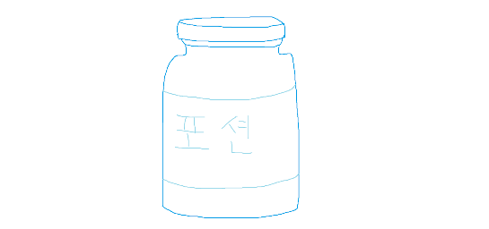

무적 포션 : 필드에 빨강 모양의 포션이 있다. 이를 먹을 경우 즉시 플레이어는 방해 오브젝트에 닿아도 상관없는 무적이 된다. 10초간 지속

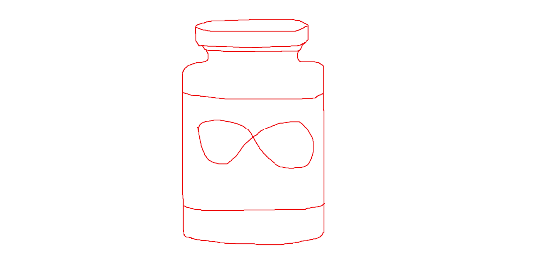

이지 모드 :

몬스터는 처음 게임을 시작할 때 5마리로 고정. 도넛을 먹으면 먹을 수록 몬스터가 1마리씩 추가됨. + 삽 사용횟수 많이, 목숨 많이, 고정된

하드 모드 :

몬스터는 처음 게임을 시작할 때 10마리로 고정. 도넛을 먹으면 먹을 수록 몬스터가 1마리씩 추가됨. + 몬스터 이동속도 상승, 목숨 정당히

슈퍼 하드 모드 :

몬스터는 처음 게임을 시작할 때 10마리로 고정. 도넛을 먹으면 먹을 수록 몬스터가 2마리씩 추가됨. + 몬스터 이동속도 대폭 상승, 삽 사용횟수 제한, 몬스터에게 한방컷

2. 요리조리 도넛요리

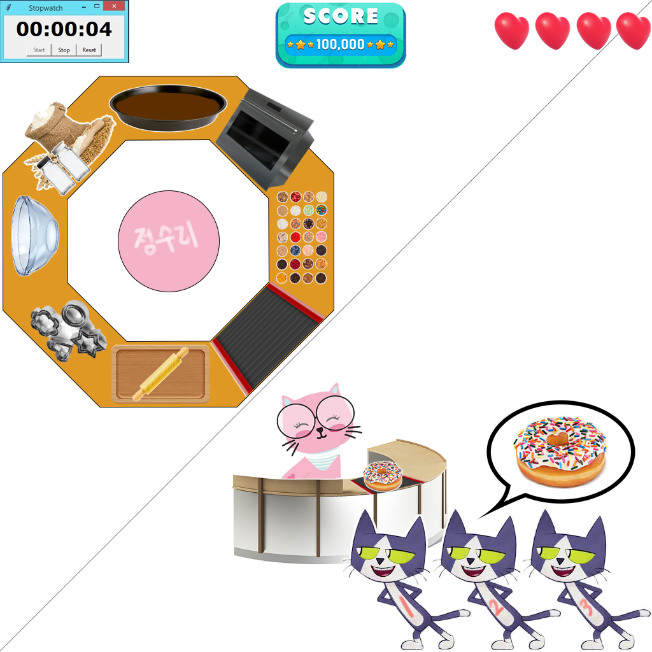

플레이 방식 : 도넛 주문이 들어오면, 그 도넛에 맞는 도넛 레시피와 같이 만들어 카운터에 보내면 되는 게임이다.

만약, 도넛을 제 시간 안에 만들지 못하면 손님은 떠나게 되며, 이는 하트 게이지가 줄어드는 결과가 나온다. 즉 주문을 받는 동시에 빠르게 도넛을 만들어야 한다.\

랭킹 : 음식 제공을 완료한 손님의 수. 동점수일 경우 플레이타임이 적은 플레이어가 높은순위

화면 구성 : 팝업 형태의 미니게임 연출.

좌측 조리대. 상단 손님대기열. 우측 캠과 채팅창. 양끝하단 버튼. 가운데 꽉차는미니게임화면

조작방법 :

* 캐릭터의 시점은 항상 조리대를 바라본다.
* 플레이어는 상 하 방향으로만 조종하여 캐릭터를 원하는 조리대 앞에 위치하게 한다.
* 원하는 조리대 앞에 위치 할 때 조리버튼을 눌러 게임을 시작한다.
* 조리대를 터치하지 않는 상태인 경우, 빈 창에 인벤토리 형식을 설정하여

현재 플레이어가 갖고 있는 아이템의 수를 보여준다.

각 미니게임은  아래와 같이 조리대에 맞는 미니게임이 연출됨.

각 조리게임은 우측 상단의 X 표시 버튼을 눌러야만 게임을 빠져나올 수 있음.

도넛반죽 : 최대한 빠르게 알맞은 화살표방향 맞추기

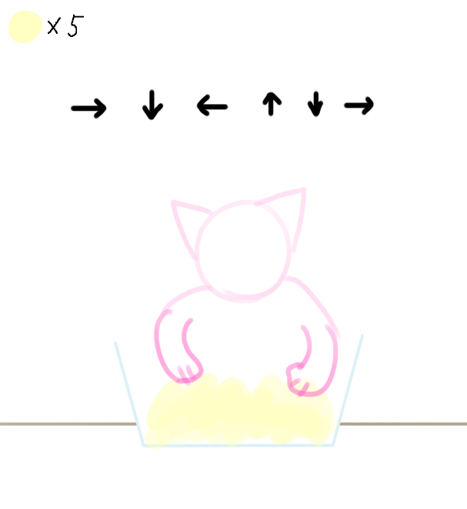

협의안 :

* 플레이어가 누를 수 있는 버튼은 총 2 가지. 왼/오 버튼
* 화면 상단에 왼/오 화살표방향이 뜨고, 플레이어는 이에 맞게 버튼을 눌러야함
* 캐릭터의 손을 입력된 버튼과 상호작용하도록 연동하여 반죽하는 모션 출력.
* 방향표 잘못입력시 반죽을 버리는 모션 출력.
* 반죽 성공시 반죽 카운트 올라감.

틀 정하기 : 레시피에 맞는 모양틀을 찾아 본뜨기

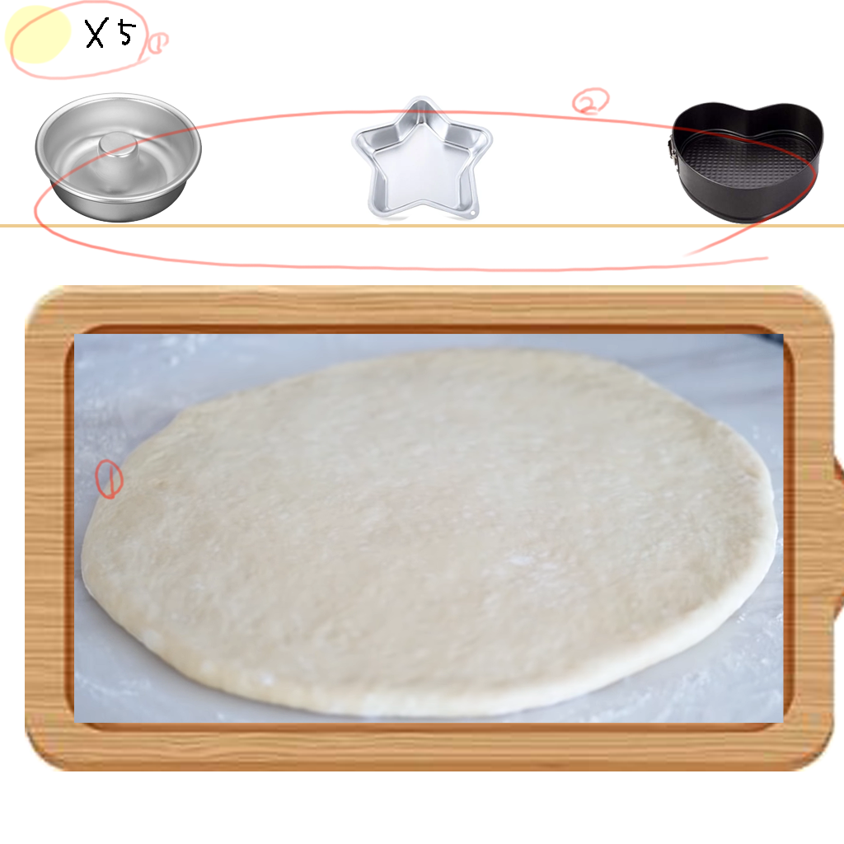

* 화면 상단에 있는 도넛반죽을 도마에 드래그

드래그된 반죽은 자동으로 얇게 펴지는 애니메이션 출력

* 레시피에 맞는 모양틀을 터치

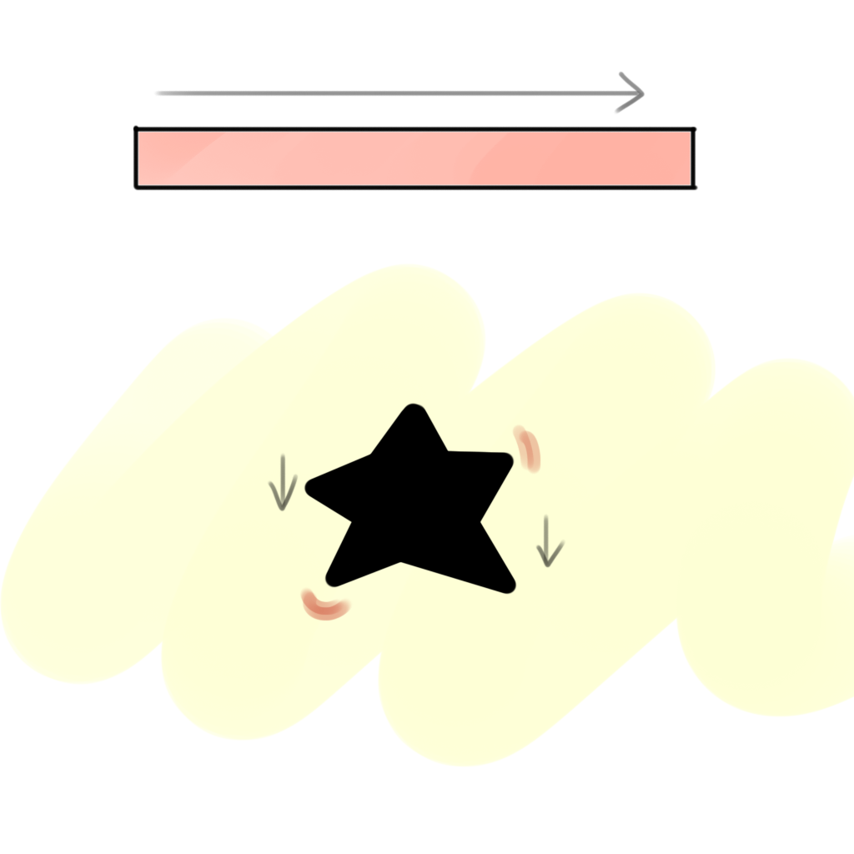

반죽 위에 별모양틀이 올라가있는 모습

* 반죽틀은 총 4가지

구멍 / 구 / 별 / 하트

* 왼/오 버튼을 연타하여 화면 상단의 게이지를 전부 채워야 모양이 떠짐
* 모양이 떠진 반죽은 자동으로 인벤토리로 획득.
* 버튼 연타하지 않을 경우 게이지는 조금씩 감소하도록 설계.

굽기 : 잘 구워진 도넛 반죽 만들기

* 2단 오븐 배치
* 각 층에는 도넛을 최대 두 개씩 배치 가능
* 한 개만 배치해도 작동 가능
* 오븐 문을 열고 도넛반죽을 터치하여 오븐 트레이에 배치 후 오븐 문닫기

오븐문이 열려있을때 터치하면 문이 닫히고

오븐문이 닫혀있을때 터치하면 문이 열리고

* 가열에 들어간 도넛은 타이머가 끝나면 굽기가 완성됨
* 오븐문을 터치하면 나오는 트레이 위의 도넛을 터치해서 회수
* 도중에 오븐 문을 열 경우, 실패작이 되어 버려짐.
* 타이머가 끝난 후에도 도넛반죽을 꺼내지 않는 경우, 타 버리게 되어 실패작이 됨.

다른 작업을 하다 미쳐 발견 못할 가능성이 있기에 약간의 여유로운 시간 부여

튀기기 : 노릇노릇하게 도넛반죽 튀기기

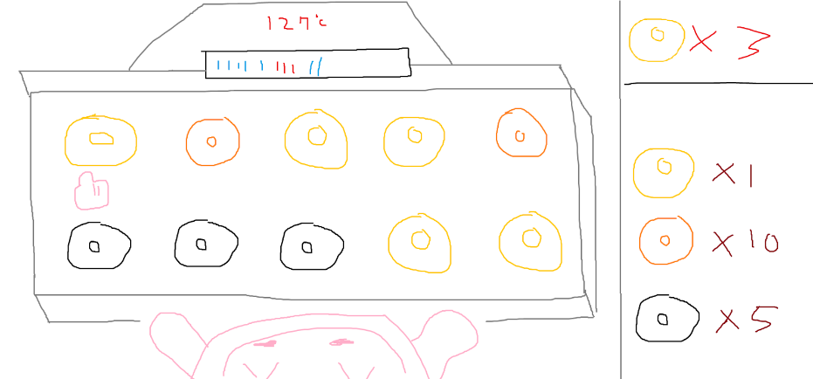

* 화면 중앙에 도넛을 최대 2 x 3 행렬로 넣을 수 있는 튀김기를 배치
* 왼쪽상단의 도넛반죽을 터치하면 튀김기에 자동으로 들어가는 연출
* 튀김기에 들어간 도넛반죽은 총 3단계의 색상을 가짐. 색상의 순서는 아래와 같음.

옅은 흰색 -> 노릇한 노란색 -> 타버린 까만색

옅은 흰색 : 튀김기에 들어간 직후. 덜 익은 상태. 상대적으로 지속시간이 긺.

노릇한 노란색 : 알맞게 튀겨진 상태. 이 색상을 튀김이 완성된 상태로 본다.

상대적으로 지속시간이 짧음.

타버린 까만색 : 오랫동안 튀겨져 실패한 상태.

* 흰색과 까만색 도넛반죽을 꺼낼시 잘 튀겨진 도넛반죽이 아니기 때문에 버려야 함.

※ 굽기와 튀기기의 유의사항

* 모든 도넛반죽은 오븐 및 튀김기에 배치할 수 있음
* 굽기용 반죽 : 구멍 / 구

튀김용 반죽 : 별 / 하트

* 각 조리기구 전용에 맞지 않는 반죽을 터치시 바로 실패로 간주되고 조리기구에 들어가지 않게되며, 그 반죽은 카운트가 차감됨.
* 화면 상단에 각 반죽들의 아이콘이 있고 재고수는 보여주지 않음.

해당 반죽을 모두 사용하면 불이 꺼지는 방식으로 재고가 있는지 없는지만 판별할 수 있도록.

토핑고르기 : 레시피에 맞는 토핑을 골라 도넛위에 뿌리기

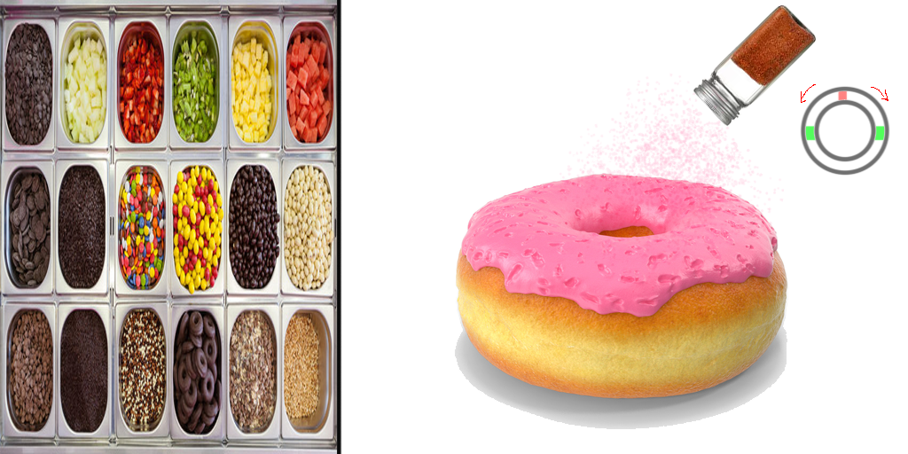

* 화면을 2분할 하여 왼쪽엔 토핑 오른쪽엔 굽기 또는 튀기기 까지 완료된 도넛아이콘 배치
* 토핑 갯수는 4개가 적당할 것으로 예상.
* 왼쪽에서 토핑을 선택하면 도넛위에 시즈닝통이 나타남.
* 시즈닝통 오른쪽 아래에 동그라미 형태의 게이지가 나타남.
* 게이지 안에는 두 개의 초록색 도트 및 빨간색 도트가 있음
* 빨간색 도트는 시계 방향 또는 반시계 방향으로 자동으로 움직이도록 설계
* 빨간색 도트가 초록색 도트 안에 들어가면 시즈닝통이 위아래로 흔들어지는 연출
* 빨간색 도트가 초록색 도트 안에 들어가면 빨간색 도트 이동방향이 반대로 바뀜
* 한 번의 토핑을 완성하기 위해 10번 성공해야 함.

- 12/7 수정사항

. 조리시스템 가짓수 : 반죽 - 틀찍기 - 튀김 or 오븐 - (토핑  카운터) 5개

. 손님이 원하는 도넛의 갯수 : 손님 당 무조건 1개의 도넛만 요구함

. 점수를 내는 방식 : 손님이 원하는 도넛을 플레이억가 제공했을 때 점수 1점을 획득.

. 랭크제에 도입시 : 획득 점수가 동률일 경우, 가장 짧은 시간내에 달성한 플레이어가 상위 순위를 얻는다.

. 인벤토리 : 삭제

. 목숨 포인트 : 3개

-목숨 차감의 경우 : 제한시간내에 손님에게 전달하지 못했을 때 / 손님이 원하는 도넛을 제공하지 못했을때

. 도넛종류 :  틀2개 * 오븐2개* 토핑2개 \

 -틀 : 구멍 동그라미 , 별 모양

 -오븐, 튀김기 그대로 ( 디자인을 통해 어떤 조리 도구를 사용했는지 명확하게 구분되도록 신준호가 구상)

 -토핑 : 초코, 딸기

. 공통 조작법 : 해당 칸에 캐릭터가 들어오면 우측버튼을 눌러 화면 팝업. 그 칸에 맞는 조리대가 나타난다. 캐릭터가 아무리 칸을 옮기더라도 버튼을 누르지 않으면 그 칸에 맞는 조리대는 나타나지 않는다.

. 좌측 아래 공간은 버튼 자리를 위해 비우고 개발하는가?

. 각 조리대에서의 게임 :

 도넛반죽 :  리듬에 맞춰 버튼을 단타 또는 장타쳐서 맞추기

 틀정하기 : 우측 버튼을 연타하여 게이지 채우기 / 연타하지 않을 때 게이지는 서서히 감소

 오븐은 시간으로 튀김은 도넛 색깔로

3. 피해피해 물길피해



1. 위에 구멍에서 물길이 나온다.

* 물길이 생성되는 순서는 랜덤

2. 플레이어는 물을 피해 최대한 오래 살아남아야 한다.

* 살아남은 시간을 랭킹으로

3. 물이 플레이어에 닿으면 플레이어는 사망한다.

* 피격시 사망 / 목숨없음

4. 플레이어는 변환기를 통해 물길의 방향을 바꿀 수 있다.

5. 플레이어는 산소통을 통해 물길에 닿아도 살아남을 수 있다.

* 산소통은 주기적으로 필드에 드랍

6. 산소통은 제한이 있어, 적절히 사용해야 한다.

* 산소통은 제한시간이 있고, 물길 방어 횟수가 있음.

7. 하수구 길에는 플레이어를 방해하는 몬스터들이 생성된다.

8. 방해 몬스터들은 플레이어에 닿으면 플레이어는 사망한다.

9. 플레이어는 화염 방사기를 통해 방해 몬스터를 죽일 수 있다.

* 화염방사기는 시작부터 2회 주어진다. 오른쪽버튼이 화염방사기 발사버튼

픽스요소 : 전체 맵 / 변환기 생성지점 /

랜덤요소 : 몬스터 생성지점 / 산소통, 화염방사기 생성지점 / 물길생성 순서

산소통 : 획득아이템 / 물길방어용 / 목숨으로 대체 / 저장가능 / 최대저장 수 제한 /

화염방사기 :  액티브아이템 / 적 처치용 / 발사지속시간 / 발사지속시간 동안 우측버튼 비활성화

공통사항 : 플레이어가 획득하기 전까진 필드에서 사라지지 않음.

* 물길 또는 몬스터에 아이템이 닿아도 사라지지 않음

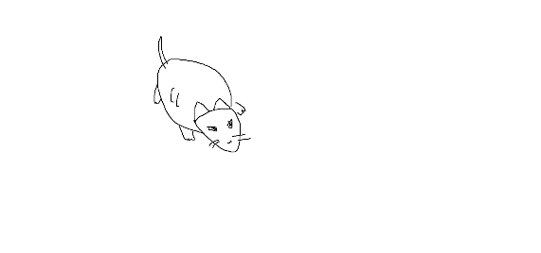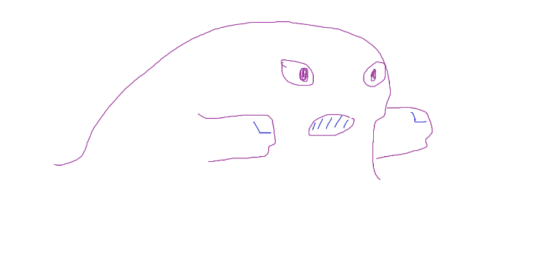

필드 몬스터

* 쥐 : 질뻑이보다 빠름 / 플레이어와 근접할시 플레이어를 따라옴
* 질뻑이 : 쥐보다 느림 / 거리와 상관없이 무조건 플레이어를 따라오게 설계
* 쥐 : 질뻑이 = 2 : 1
* 공통사항 : 시간이 지날 수록 개체 수 증가 / 최대 개체 제한 / 처치시 일정시간 후 재생성 /  화염방사기로 처치 가능

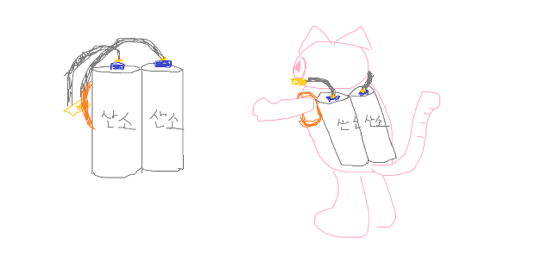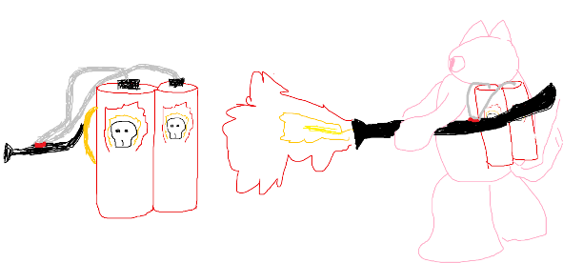

난이도 조절 :

* 몬스터 : 개체 수
* 물길 : 유속 / 물길 갯수
* 아이템 : 아이템 획득 후 다음 아이템 생성까지의 시간이 상당히 긺.

※ 우려 사항 : 맵설계

* 변환기와 변환기 사이에 들어가 있는 플레이어 -> 천하무적
* 변환기를 활용하여 하수구 물길을 완전히 차단하는 경우

4. 어두컴컴 미로탈출

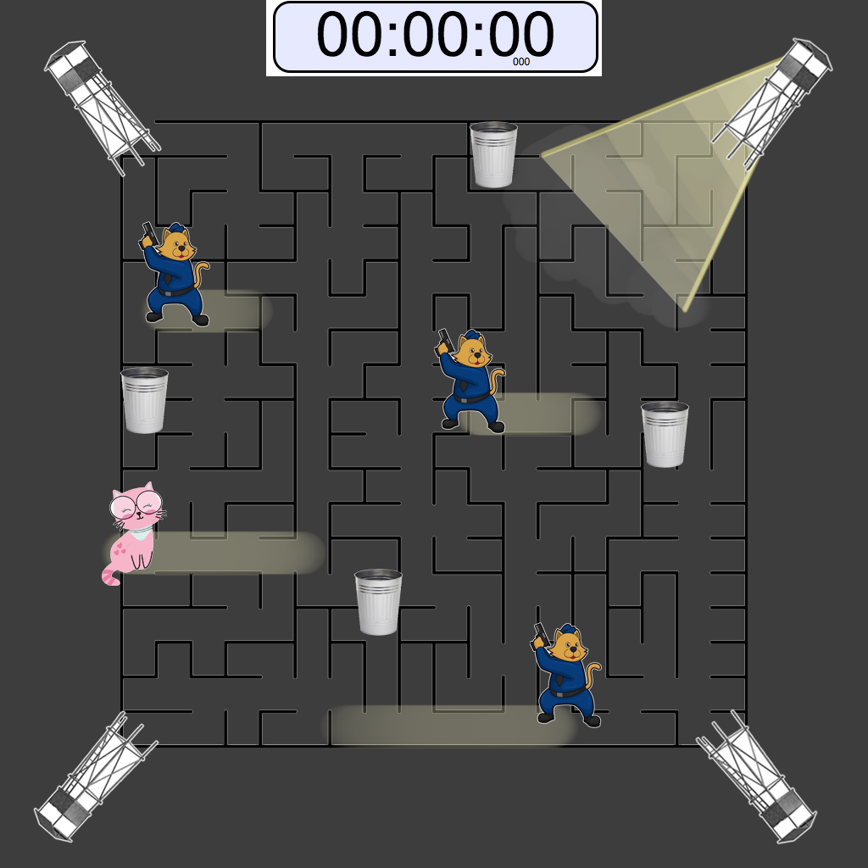

플레이방법 :

* 플레이어 시점 : 맵의 일부 / 캐릭터는 화면의 정중앙에 배치.
* 배경 : 전체적으로 완전 어둡게 / 플레이어가 지나온 길일지라도 손전등으로 비추지 않는 지형은 보이지 않음.
* 캐릭터는 손전등으로 앞을 비추어 지형을 확인할 수 있음. 그외 방향은 길을 밝히지 않음
* 교도관 : 손전등으로 빛을 비추면서 이동함. 단, 밝혀진 시야에 플레이어가 보일 경우 적은 일정시간 플레이어를 따라오며 평상시 이동속도보다 빠르도록 설계.

교도관에 발각되는 경우,  교도관은 휘슬을 불게 되며 휘슬 범위 내에 존재하는 다른 교도관들의 손전등 빛 범위가 넓어짐.

교도관의 손전등 빛 범위는 플레이어보다 넓게 설계.

플레이어가 교도관의 시야 밖으로 나갈 경우 쫓아오던 경찰관은 그 주변을 일정시간 탐색하다가사 본인 정찰 구역으로 회귀

* 교도관의 눈을 피하는 방법 : 쓰레기통에 몸 숨기기 / 일정시간 적의 시야에 안보이기
* 관제탑 : 맵 중앙에 배치. 관제탑은 빛의 범위를 넓게하여 맵을 밝힌다. 관제탑 빛에 플레이어가 노출되는 경우, 관제탑 빛은 플레이어가 피하기 전까지 플레이어를 따라오고, 모든 교도관들도 플레이어를 따라오도록 설계. 관제탑이 비추는 빛의 속도는 항상 일정하며, 캐릭터의 이동속도 보다는 느림.

플레이어가 관제탑 빛을 피하면 짧은 시간 이내 관제탑과 교도관은 원래 하던 행동으로 돌아감.

* 쓰레기통 : 플레이어는 쓰레기통에 몸을 숨길 수 있으며 교도관의 시야에 벗어나는 기능을 가짐. 스테이지마다 생성지점 고정. 적의 빛에 발각된 상태에서 엄폐할 경우, 효과가 없으며 교도관에게 잡힘.

1안 : 우선 사용횟수 제한없도록 설계

2안 : 게임 테스트 후에 피드백.

난이도 조절 : 맵의 스테이지 구성. 총 100스테이지 구성

* 복잡해지는 길
* 교도관 개체수 증가 / 교도관 이동속도 상승
* 관제탑이 비추는 빛의 속도 빠르게 / 범위를 넓게
* 제한시간을 설정하되 넉넉히 적당히 클리어 압박을 주는 정도로만.

-> 맵 탐구 시간에 제한을 두는 기능으로 사용.

랭킹기준 : 게임 경과시간 -> 시간이 짧을 수록 하이랭크

5. 골라골라 도넛골라



기초 설명 : 야바위처럼 그릇을 뒤집고 안에 도넛을 넣어 NPC가 섞는다. 도넛을 넣은 그릇을 못 찾으면 바로 공격권이 NPC한테 넘어간다. NPC는 뿅망치로  플레이어를 공격한다. **플레이어는 도넛을 찾으면 찾은 도넛으로 공격하면 된다.**

 플레이어나 NPC의 체력이 다 닿면 끝나는 미니 게임이다.

조작 방법 :

* 컴퓨터가 그릇에 도넛을 숨기고 위치를 섞는다
* 플레이어는 전부 섞인 그릇 중에서 도넛이 들어있는 도넛을 찾는다

그릇 선택 방법 : 해당 그릇을 터치한다.

* 그릇을 열었을 때 공통사항 : 튕겨져 나가는 모션이며ㅡ, 그 방향은 랜덤.
* 도넛이 있다면 찾은 도넛으로 컴퓨터를 공격할 수 있다

공격방법 : 발견된 도넛을 다시한번 터치

이후, 우측하단 버튼이 공격버튼으로 활성화 되며 플레이어는 이 버튼을 누른다.

* 도넛찾기에 실패한 경우 : 튕겨져 나가는 그릇을 터치해야 한다.

방어방법 : 공격과 마찬가지로 우측하단 버튼이 방어버튼으로 활성화 되며 플레이어는 이 버튼을 누른다.

* 점수 획득 : 스테이지마다 3판 2선승으로 구성. 2승 먼저 획득하는 경우 스테이지 클리어 및 다음 스테이지로 올라간다.
* 공격에 성공해야만 승리로 간주된다. 방어의 경우는 관련이 없다.

난이도 조절 : 스테이지 구성

* 컴퓨터의 그릇 섞는 속도 증가
* 그릇 수 증가
* 컴퓨터의 공격 또는 방어모션속도 증가.

6. 쏘아쏘아 빨리쏘아

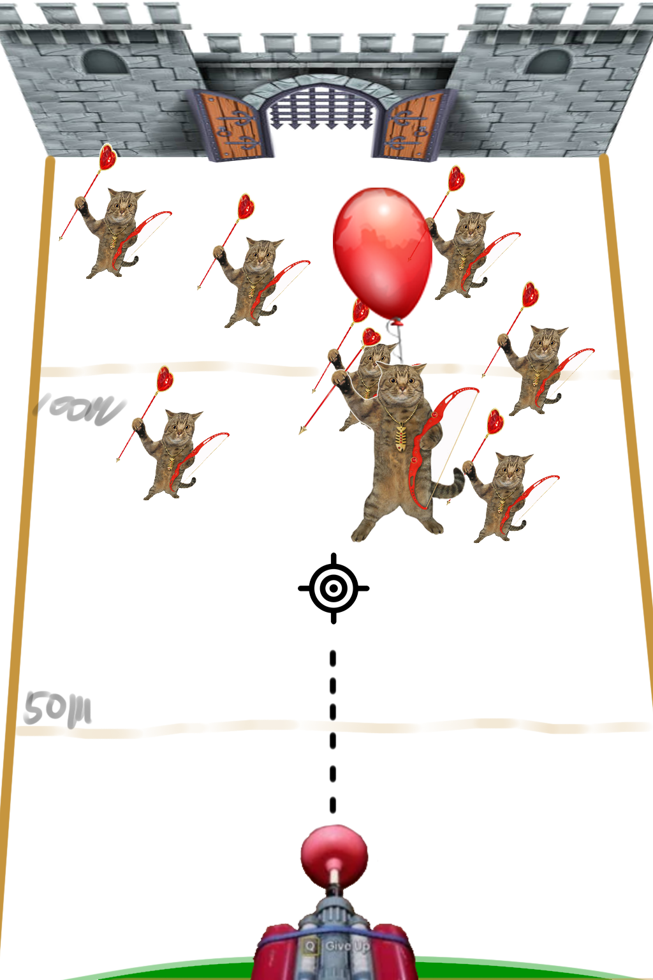

플레이 방법 : 플레이어는 성문에서 등장하는 적들을 조준하고 미사일을 발사하여 처치한다.

시점 :

1. 조준점은 기본적으로 중앙에 위치해 있으며, 조준점 이동 시 화면 또한 움직인다.(예 : 1인칭 fps)

2. 게임 화면이 배경 끝에 닿을 시, 조준점은 배경 끝 방향으로만 프리한 상태가 됨(예 : 조준점을 오른쪽으로 이동시에 게임 화면 자체가 오른쪽으로 움직이지만, 배경의 오른쪽 끝에 다다르면 게임 화면은 고정인 상태에서 조준점이 오른쪽으로 이동 가능)

3. 게임 화면이 배경 끝에 닿을 시, 배경 끝 방향과 다른 방향으로 이동 시에 게임 화면이 움직이게 됨(예 : 게임 화면이 배경의 오른쪽 끝에 닿을 시 게임 화면은 더 이상 오른쪽으로 이동이 불가능 하지만, 위로 이동 시에는 조준점이 아니라 게임 화면이 위로 올라감, BUT 게임 화면이 배경의 위쪽 끝에 닿을 시 조준점 기준으로 북동쪽 화면은 프리한 상태임)

출현 몬스터

* 검사 (근접몬스터) : 일정속도로 플레이어에게 접근한다. 플레이어에게 도달한 경우 플레이어의 라이프를 깎는다.
* 궁수 (원거리몬스터) : 성문시작 지점부터 맵의 중앙까지 이동할 수 있다. 플레이어에게 활을 쏘며, 플레이어와의 거리가 가까워질수록 공격성공 확률이 높아진다. 공격성공확률은 최대 10%으로 설정한다. 몬스터는 플레이어를 조준하고 활시위를 당기고 발사하기까지의 모션 타임이 있다. 발사모션은 위치고정상태로 한다.
* 마법사 (공중공격몬스터) : 맵의 중앙까지 이동한 이후 빗자루를 타고 공중으로 올라온다.. 지팡이를 하늘 위로 뻗어 영창을 외우고 앞으로 휘둘러 플레이어를 공격한다. 영창시간을 상당히 길게 설정하여 플레이어가 공격할 시간을 부여한다. 몬스터의 공격 성공확률을 100% 으로 한다. 컨셉은 화염.

※ 몬스터 공통사항 : 모든 종류의 몬스터는 1회 피격으로 처치된다.

플레이어 체력 : 하트 갯수. 왼쪽상단에 표시한다.

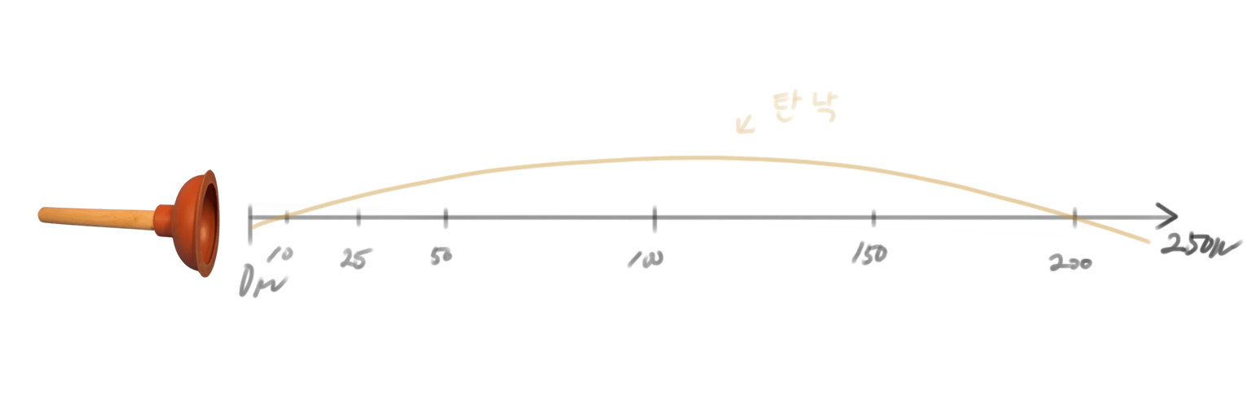

탄도학 구현(기본적인거라도)

발사체 : 발사체는 발사대를 스와이프하여 언제든 전환 가능하다. 스와이프할 대마다 해당되는 발사체의 아이콘과 보유 개수를 우측하단에 표시한다. 특수기능 발사체들은 시작시 충전이 되는 쿨타임을 갖는다. 난이도 조절을 위해 쿨타임은 적절히 길게 설정한다.

* 단일대상(뚫어뻥) : 일반발사체. 가장 단순한 형태이며 뚜렷한 장단점이 없음.
* 범위대상(도넛폭탄) : 특수기능 발사체. 일정 범위 내의 모든 몬스터를 처치할 수 있음.(지상, 넓은범위) 쿨타임 조정 요망.
* 관통대상(토네이도 비스무리한거) : 특수기능 발사체.가로폭이 좁고 일직선 상의 모든 몬스터를 처치할 수 있음.(공중,지상) 쿨타임 조정 요망.

스코어 : 적 처치 시, 점수가 올라가는 걸로.

7.. 허니허니 꿀통방어

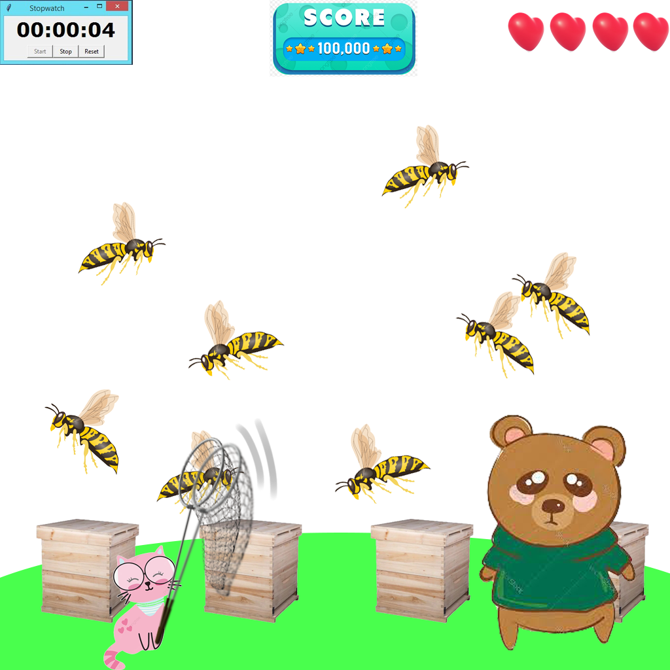

`목표 : 장수말벌에게 공격받는 양봉장 보호하기

플레이 방법 : 플레이어는 자신 또는 양봉을 방해하는 장수말벌을 도구를 통해 채집한다.

시점 : 젤다의 전설 꿈꾸는 섬 느낌의 쿼터뷰 형식

1. 공중에는 여러 장수말벌(벌) 날아다닌다.

* 게임 시작 시점부터 여러 벌들이 이미 존재하는 상태이다.
* 필드 상의 벌 개체수는 최대치가 존재하며 이를 넘어가지 않는다.
* 시간이 지나갈수록 벌 생성 속도가 빨라진다.

1. 맵

* 양봉통은 정사각형 모양으로 배치한다.
* 각 양봉통은 일정한 간격을 유지하여 배치한다.
* 플레이어는 상하좌우 이동 가능하며 점프는 없다.
* 적절한 디자인을 통해 벌이 공중에 있다는 인식을 주도록 한다.

1. 벌은 공격모션이 존재한다.

* 벌이 공격대상을 지정하면 공중의 한 위치에 멈춘다.
* 꼬리를 공격 대상으로 향하게 한다.
* 조준이 완료되면 공격대상으로 돌진한다.
* 모든 벌의 공격 모션은 동일한 속도로 설정한다.
* 공격모션은 플레이어에게 공격을 성공하거나 채집당할 때까지 지속된다.

상위 모션이 끝나게 되면 원높이로 돌아가며 일정 시간 재공격이 불가능하다.

* 난이도가 올라갈수록 공격모션 시간을 짧아지도록한다.

1. 플레이어는 벌에게 공격받기 전에 채집을 하여 공격을 방어한다.

* 플레이어는 언제든 벌을 채집할 수 있다.
* 채집 판정범위는 적당하게 한다.
* 플레이어는 벌의 공격을 회피할 수 없다.

1. 플레이어에게 하트를 부여한다.

* 벌에게 피격당하여 모든 하트를 소모하게 되면 게임오버로 간주한다.

1. 벌에 의해 과반수의 양봉통이 파괴되어도 게임오버로 간주한다.

* 파괴된 양봉통은 복구가 불가능하다.
* 벌에게 공격받는 양봉통은 체력게이지를 부여하여 일정 수치마다 파괴되는 양봉통을 구현한다.

1. 스코어 : 완전히 파괴되지 않은 양봉통이 점수를 올려준다.

* 일정시간마다 파괴되지 않은 양봉통이 점수를 부여하여 플레이어가 양봉통을 보호하는 의미가 있도록 설계한다.
* 플레이어가 모든 양봉통을 방어하여 점수를 획득할 수 있으면서도 신속하게 행동하도록 난이도를 조절한다.

예) 양봉통 간의 거리간격 / 벌의 공격 딜레이 / 플레이어의 채집속도

1. 다양한 벌 채집도구를 제공한다.

* 단일대상(잠자리채) : 일반적인 채집도구.  벌에게만 사용가능하다.
* 특수대상(대형그물) : 미친 곰을 잠재우는 데 사용한다.

1. 아이템 획득방법

* 필드의 한 지역을 그물이 올려져있는 테이블 디자인한다.
* 플레이어는 그물을 사용하기 위해선 해당 위치에 가야한다.
* 해당 위치에서 버튼을 눌러 그물로 아이템을 전환한다.
* 획득한 그물은 횟수 상관없이 사용가능하다.
* 그물을 플레이어가 바라보는 방향으로 일직선으로 쭉 날아간다. 판정범위는 1칸 정도로 한다.
* 그물이 날아가는 속도는 곰의 이동속도 보다 더 빠르게 설정한다.
* 플레이어는 다시 잠자리채를 사용하고 싶은경우 해당 테이블 지역으로 이동하여 아이템을 전환해주어야 한다.
* 테이블 스폰지역은 게임 플레이마다 고정스폰지역으로 한다.

1. 곰 NPC

* 벌의 공격을 받을 수 있는 곰NPC를 출현시킨다.
* 곰은 벌에게 피격되는 경우 데미지가 누적되며, 일정 데미지가 누적되면 미처날뛴다.
* 미처 날뛰는 곰은 여기저기 뛰어다니게 되며 플레이어, 벌 및 양봉통을 무작위로 공격한다.
* 미친곰의 이동속도는 상대적으로 플레이어의 이동속도보다 빠르다.
* 플레이어는 대형그물을 통해 미처날뛰는 곰을 진정시킬 수 있다.
* 미친곰은 일정시간 이후 원래 모습으로 돌아오게 되며 다시 벌에게 공격을 당하는 대상이 된다.
* 곰은 미쳐 날뛰면서 발햘퀴로 공중에 있는 벌도 공격

1. 양봉통

* 벌에게 일정 횟수를 공격당할 경우 훼손 정도를 인지할 수 있도록 디자인 설계를 한다.
* 훼손정도는 각 100 / 70 / 40 / 0% 일 때 디자인을 바꾼다.
* 훼손정도와 상관없이 양봉통이 살아있으면 점수로 간주한다.

9. 탑건 게임



게임 제목 : 피해피해 둘기피해

게임 방식 : 플레이어는 전투기를 몰고, 맵에 나온 포인트 지점까지 가서 포인트를 획득해야 한다. 획득 후, 포인트는 맵 안에서 랜덤으로 다시 생성된다. 플레이어는 다시 그 포인트를 얻기 위해 움직여야 한다.

포인트 : 플레이어가 포인트에 닿으면 스코어가 올라가서 기존 포인트는 사라진다. 단, 플레이어가 포인트를 얻기 위해서는 포인트 지점범위에서 나오는 비둘기를 피해야 한다. 비둘기가 플레이어에 닿으면 플레이어의 체력이 깎인다. 플레이어가 포인트를 먹으면 먹을수록 포인트 지점에서 나오는 비둘기의 숫자는 점점 많아진다.

피격 판정 및 시점 : 플레이어의 시점은 1인칭 비행기 게임과 같은 시점이다.(위 사진 참조) 그래서 비둘기가 전투기의 측면이나 후면에 닿아도 체력은 안 깍인다. 오로지 플레이어가 보는 화면에서만 피격 판정이 이루어진다.

비둘기 : 포인트 지점에서만 나온다. 포인트 지점과 플레이어가 일정 거리 내에 있을 경우, 포인트 지점에서 비둘기가 나온다. 비둘기는 전투기를 향해서 날라온다.(유도 미사일 방식) 하지만 비둘기가 일정 거리내에서(위에 나온 일정 거리와 동일) 밖으로 벗어나면 비둘기는 사라진다.(물론 사라진 비둘기 만큼, 차후 재 생성)

전투기 조작 : 비둘기 피하는 것을 어렵게 하기 위해, 기본적으로 방향 트는 것과 속도를 많이 제한할 것이다.(어렵게 할 것이다) 전투기는 항상 속력을 내고 있으며(플레이어가 따로 안 눌러도 전투기는 항상 날고 있으며 앞으로 가고 있다.) 플레이어는 방향 및 고도 변경만을 방향키를 통해서 할 수 있다.

오른쪽 버튼은 ‘순간 스피드’를 낼 수 있는 버튼이다. 이 버튼을 누르면 전투기 속도가 꽤 빨라진다. 일정시간동안 지속되며 이후 상당히 긴 쿨타임이 돈다.

포인트를 얻고 다음 포인트를 얻을 때는 설정된 제한 시간 내(차후 생각)에 얻어야 한다.

* 활공 제한 : 맵의 일정 범위를 벗어나는 경우 경고문구 10초 동안 출력하고 그 이후에도 복귀하지 않을 시 게임오버.
* 최저고도를 설정하여 이에 다다르면 시스템적으로 수평활공이 되게끔 설계.

즉, 추락없음.

* 포인트 디자인은 도넛으로 제작.
* 관건 : 플레이어조작감 / 비둘기 ai



10. 철도레일설치 게임

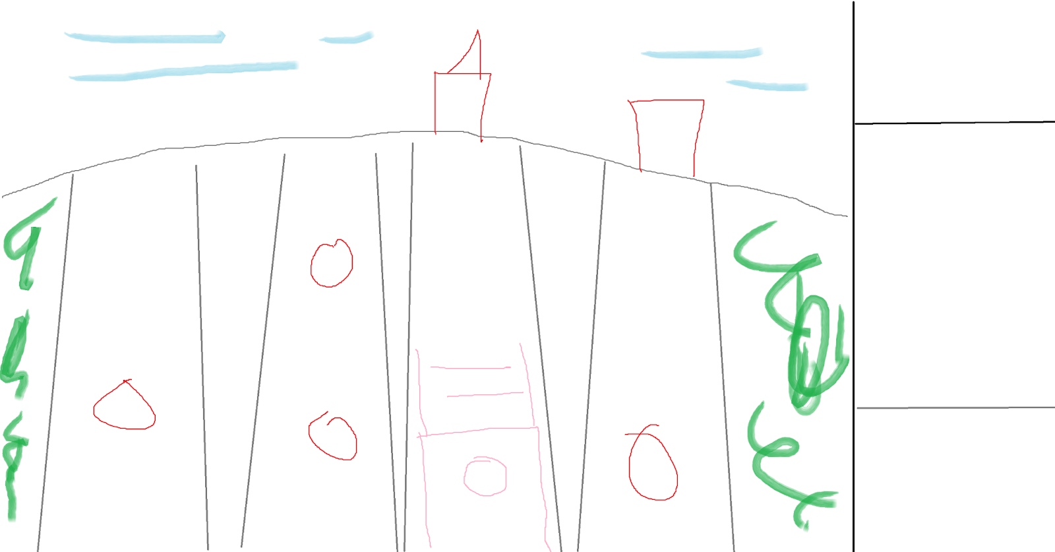

게임 제목 : 칙칙폭폭 레일놓기

게임방식 :

* 플레이어 캐릭터는 달리는 열차 위에 올라타 있는 상태로, 길 위에 레일을 설치하여 열차가 잘 달릴수 있도록 해야한다.
* 시점 : 1인칭 솔더뷰
* 기본적으로 직선 레일은 자동으로 설치되며 플레이어는 좌측 또는 우측 레일을 설치하는 버튼을 눌러 열차의 이동방향을 바꿔서 다가오는 방해 오브젝트를 피해야 한다.
* 오브젝트에 한번이라도 충돌시 게임오버
* 스테이지는 하나로만 구성
* 최대한 오래 살아남으면 되는 게임

화면 구성

* 양끝쪽은 배경 / 중앙 레일 수는 5개
* 좌측/우측 레일버튼은 화면상의 가장 좌측 우측에 배치
* 상단에 지나간 거리(스코어) 표시, 속도표시
* 왼쪽, 오른쪽으로 이동시, 속력 감소는 없다.

난이도 설정

* 레일 이동 거리가 늘어날수록 열차의 속도가 빨라짐 (난이도 상승요인)

플레이어는 상단 속도계기판을 통해 속도를 유추할 수 있으며, 이를 통해 난이도가 올라가고 있음을 짐작할 수 있음.

* 난이도가 올라갈수록 방해 오브젝트의 출현 횟수가 잦아짐.
* 난이도가 올라갈수록 다양한 오브젝트 출현

예) 초기에는 1칸 또는 2칸 방해 오브젝트가 출현하다가 후반으로 갈수록 3칸 / 4칸 방해오브젝트 생성.

* 방해오브젝트 컨셉디자인은 아래와 같음. 최종 디자인은 개발에 착수하여 신준호가 제작하고 김봉준이 컨펌함.

방해 오브젝트 :

* 레인 하나를 막는 오브젝트

1칸 :

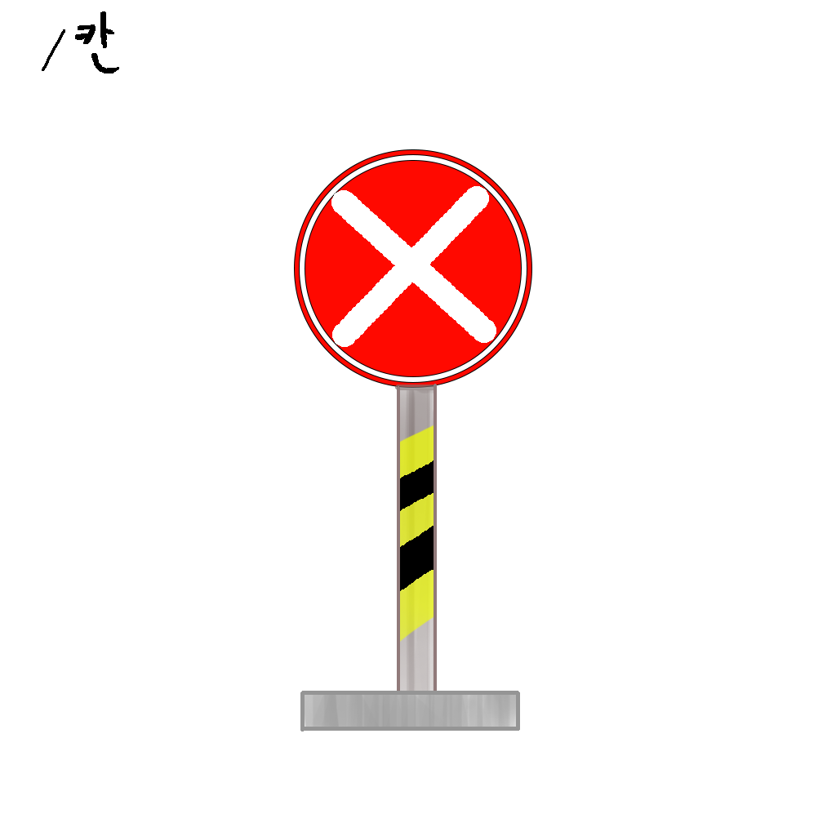

2칸 : 가 / 세 / 대

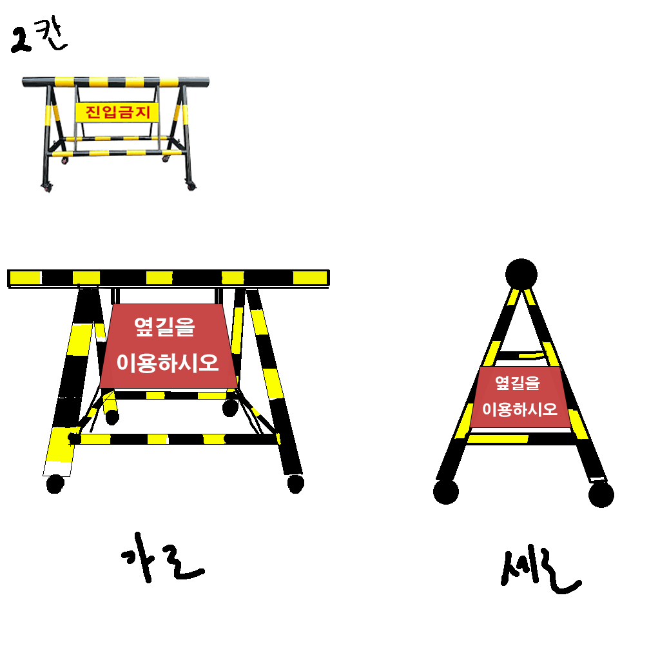

3칸 : 가 / 세 / 대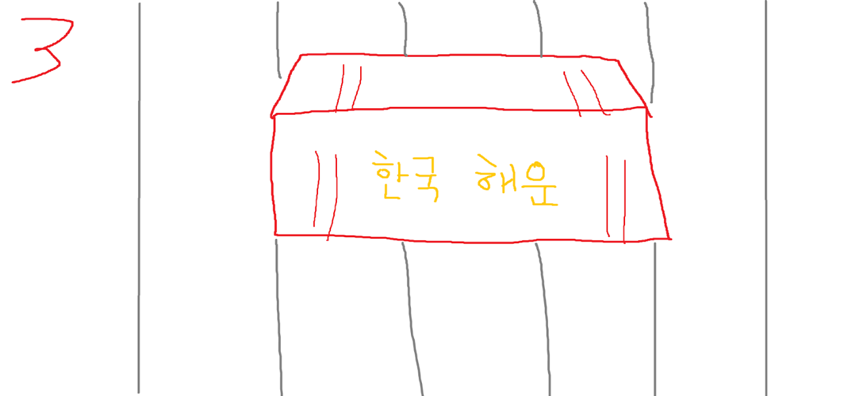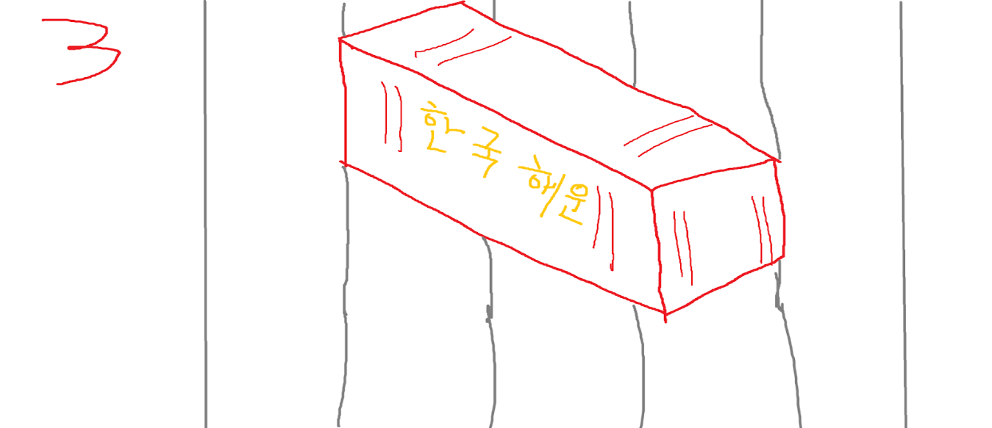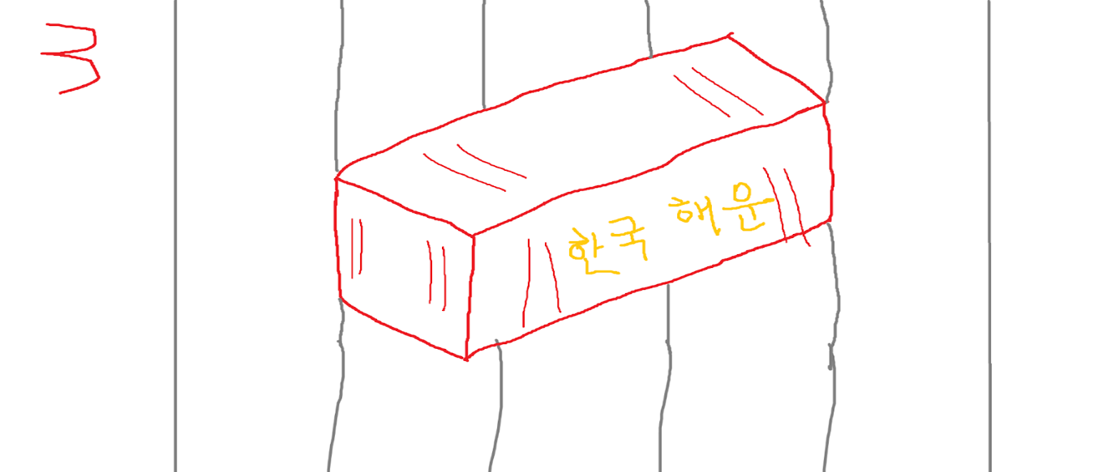

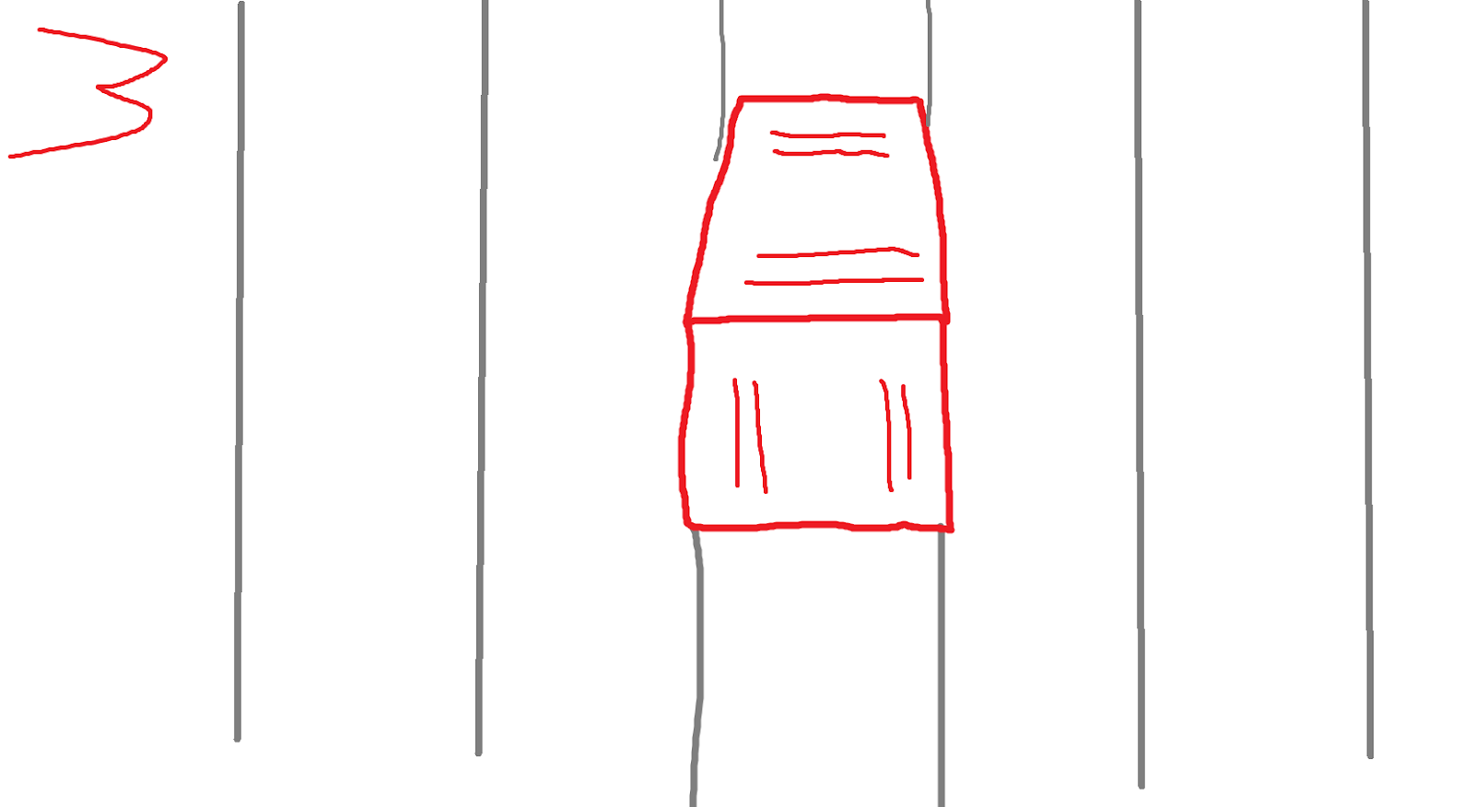

4칸 : 세 / 대ㅡ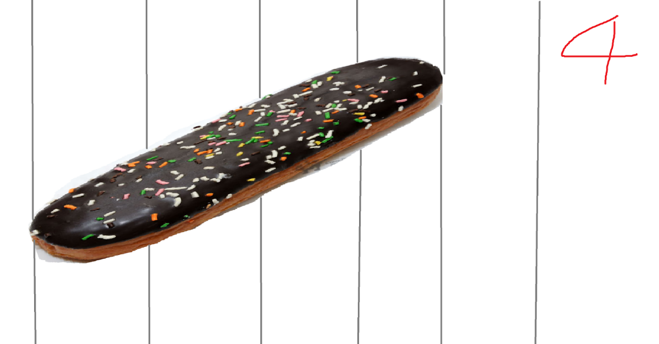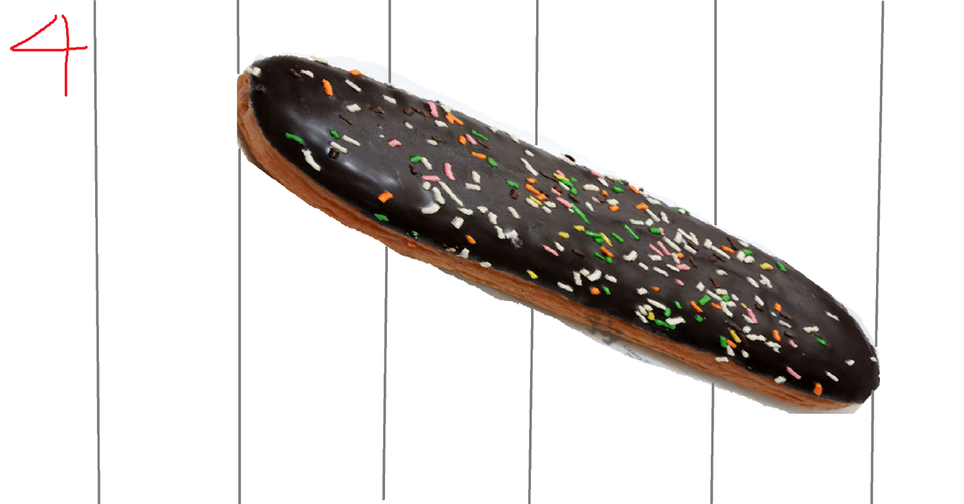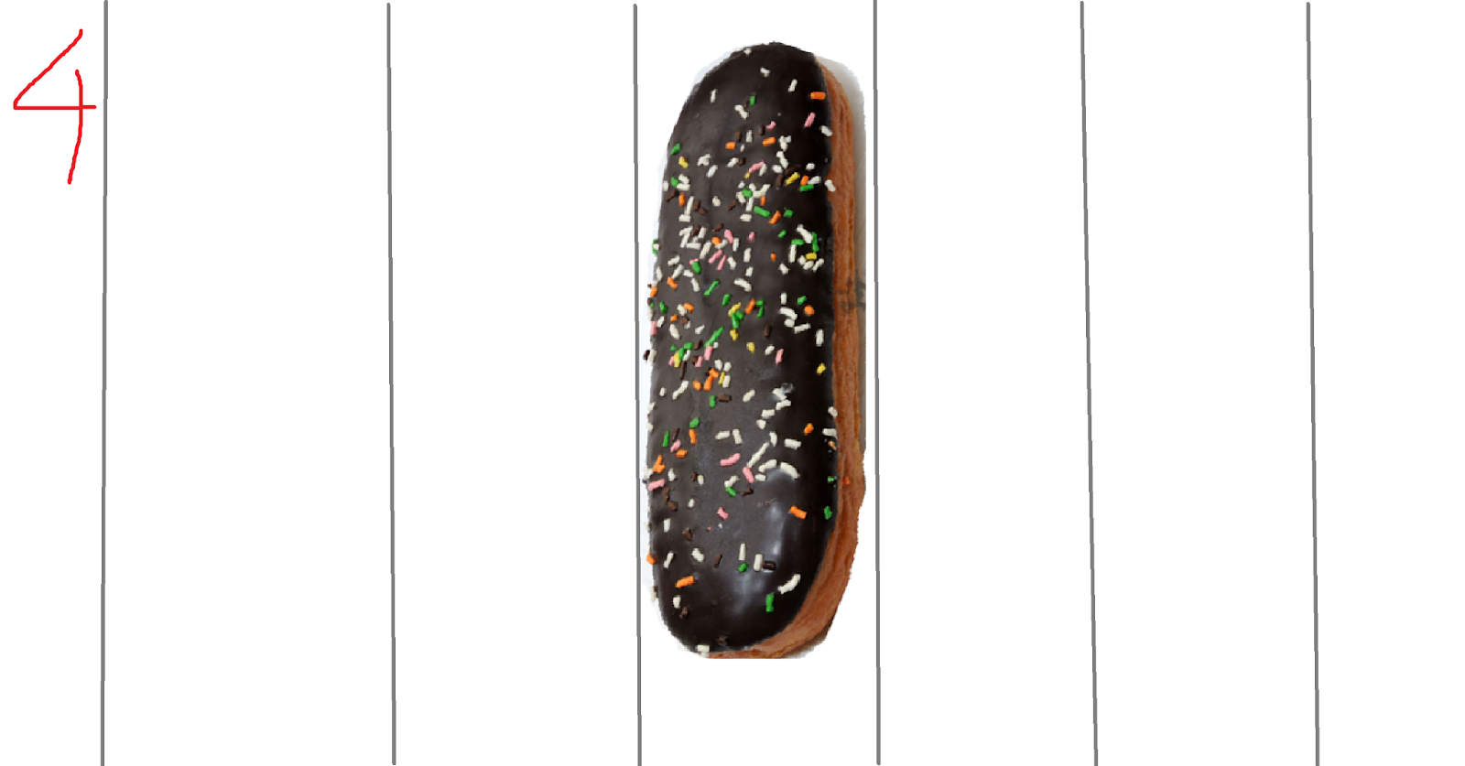

11. 호러게임

게임 제목 : 으슥으슥 공동묘지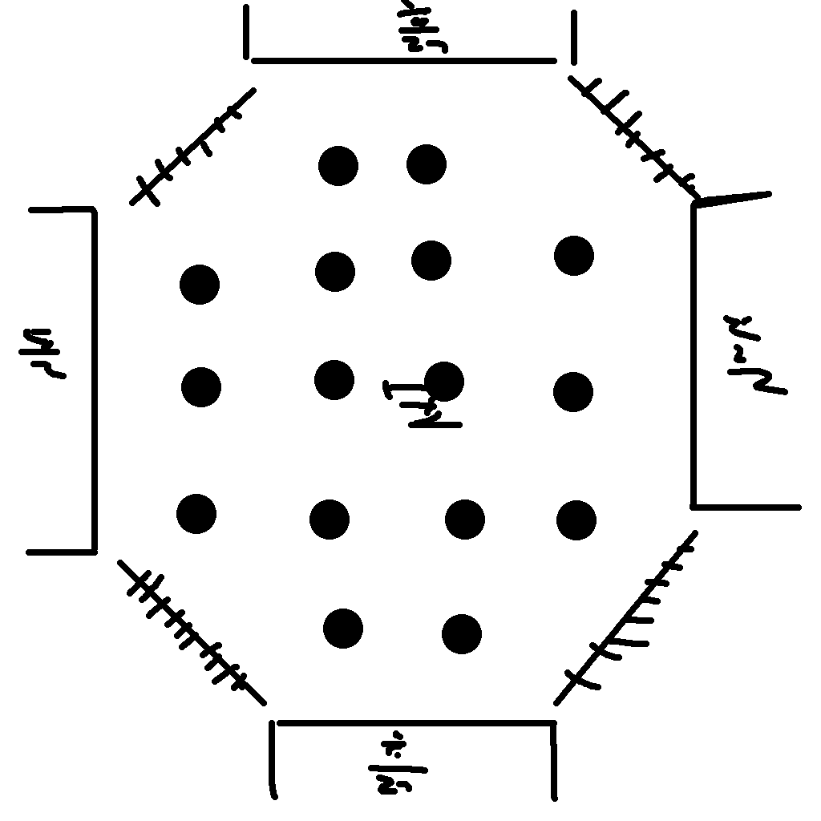



게임 플레이 : 묘지는 시간이 지날수록 부식이 되어진다.(부식이 되어지는 표현으로 그 묘지의 이미지로 확인) 플레이어는 부식이된 묘지를 흙과, 바위를 가지고 고칠 수 있다. 만약 부식된 묘지가 고쳐지지 않는다면, 묘지가 파괴되어 좀비가 나온다. 물론 부서진 묘지도 플레이어가 흙과 바위를 가지고 고칠 수 있다. 고치지 않는다면 계속해서 묘지에서 좀비가 나온다.

유령 : 부서진 묘지에서 나온 유령은 정처없이 묘지 구역을 떠돌게 된다.(플레이어가 가까이 있어도 쫓아다니지 않는다.) 플레이어가 유령에 닿으면 플레이어는 게임오버.

유령은 지형지물을 통과할 수 없다.

아이템 : 흙과 바위가 있다. 흙과 바위는 맵의 동서남북으로 흩어져 있고, 배경같은 모양을 하고 있다. 플레이어가 가까이가서 버튼을 누르면 상호작용을 해서 바위를 캐든지, 흙을 캐든지 하는 모션이 나온다. 이렇게 모은 흙과 바위는 묘지를 고치는 데에 쓴다.

흙 : 플레이어가 흙 구역으로 가서 버튼을 누르면 자동적으로 삽으로 흙을 파는 모션이 나온다. 모션의 길이는 1초 정도이고, 한 번 캘때마다 흙 하나가 채집한다. 흙을 팔 때는 묘지 전체에 사운드가 들려, 사운드 시간 동안 묘지에 있는 전체 유령이 플레이어를 5초간 향한다. 단, 5초 이후는 유령이 다시 정처 없이 돈다.

바위 : 플레이어가 바위 구역으로 가서 버튼을 누르면 자동적으로 곡갱이로 바위는 캐는 모션이 나온다. 모션의 길이는 2초 정도이고, 한 번 캘 때마다 바위 두 개가 채집된다. 바위를 캘 때는 묘지에 전체에 사운드가 들려, 사운드 시간 동안 묘지에 있는 전체 유령이 플레이어를 5초간 향한다. 단, 5초 이후는 유령이 다시 정처 없이 돈다.

보유제한 : 흙과 바위를 보유할 수 있는 최대 99개로 제한.

묘지 복구 : 파괴정도와 상관없이 무조건 복구 소요시간은 3초.

묘지 구분 : 5단계로 구분(이미지로 구분 가능)

- 1단계 : 묘지 체력 게이지 100 - 76%, 완전히 복구 혹은 부식되지 않은 묘지이다.

- 2단계 : 묘지 체력 게이지 75 - 51%, 약간 부식된 묘지. 돌과 흙 1개씩 있어야 복구 가능.

- 3단계 : 묘지 체력 게이지 50 - 26%, 어느 정도 부식된 묘지. 돌과 흙 2개씩 있어야 복구 가능.

- 4단계 : 묘지 체력 게이지 25 - 1%, 심하게 부식된 묘지. 돌과 흙 3개씩 있어야 복구 가능.

- 5단계 : 묘지 체력 게이지 0%, 완전히 파괴된 묘지. 돌과 흙 5개씩 있어야 복구 가능. 여기서 유령이 나온다.

- 훼소된 비율 구간의 묘지를 수리할때 그 복구 비용보다 재료가 부족하면 묘지를 아예 수리할 수 없음. (ex. 24% 훼손된 묘지를 고치고자 할때 돌과 흙을 2개씩 갖고 있다고 해도 재료 소모없으며 수리또한 불가능.)

묘지 개수 : 일단 20개(차후 변경 가능)

묘지 생성 위치 : 자유롭게(바둑판이 아니라는 것), 어느 판이든 묘지 위치는 고정

묘지에서 나오는 최대 유령 개수 : 최대 4마리(일정 텀으로 1마리씩 나옴)

게임 오버 조건 : 유령 60마리 또는 묘지가 다 파괴되면 끝

묘지 파괴속도 : 전체동일 / 완전파괴까지 1분 소요

유령 생성 주기 : 전체동일 / 10초마다 1마리 생성 / 묘지가 파괴되는 즉시 유령 1마리 생성.

난이도 조정 :

* 묘지 부패속도 ( 시간이 지날수록 빠르게 부패한다)
* 1분 경과시 부패속도 3초 단축
* 묘지 부패속도는 최대 30초를 넘어갈 수 없다.

스코어 :

* 살아남은 시간을 점수로 간주한다.

게임의 지루함을 줄이기 위한 대책

* 유저에게 특수 효과를 부여하는 아이템 생성
* 아이템 생성 위치 : 정 가운데
* 아이템 생성 조건 : 플레이 시간 2분마다

* 효과 (긍정적)

퇴마 : 일정시간(15초) 동안 귀신에게 피격될 경우, 귀신은 소멸함.

25초

삭제 : 필드 위 임의의 묘지 3개를 없앤다.

6개

재벌 : 흙 및 돌을 즉시 20개씩 획득한다.

30개

수리 : 일정시간(30초)동안 묘지 복구 시간을 2초로 단축한다.

1초

채집 : 일정시간(30초) 동안 흙 및 돌 획득양을 2개씩 더 획득한다.

3개

포탈 : 7회 사용할 수 있는 포탈을 생성한다.

12회

* 효과 (부정적)

신속 : 필드 위의 귀신의 이동속도가 일정시간(10초) 동안 빨라진다.

식구(영구) : 유령을 필드위에 5기 생성한다.

부패 : 일정시간(30초) 동안 묘지 부패속도를 0.5초 빠르게 한다.

덫 : 일정시간(30초) 동안 스컬캔들에 닿을 경우 게임오버.

나태 : 일정시간(30초) 동안 흙 및 돌 획득양을 1개씩 감소한다.

도둑 : 플레이어가 보유하고 있는 흙 및 돌 양을 10개씩 차감한다.

12. 종이비행기

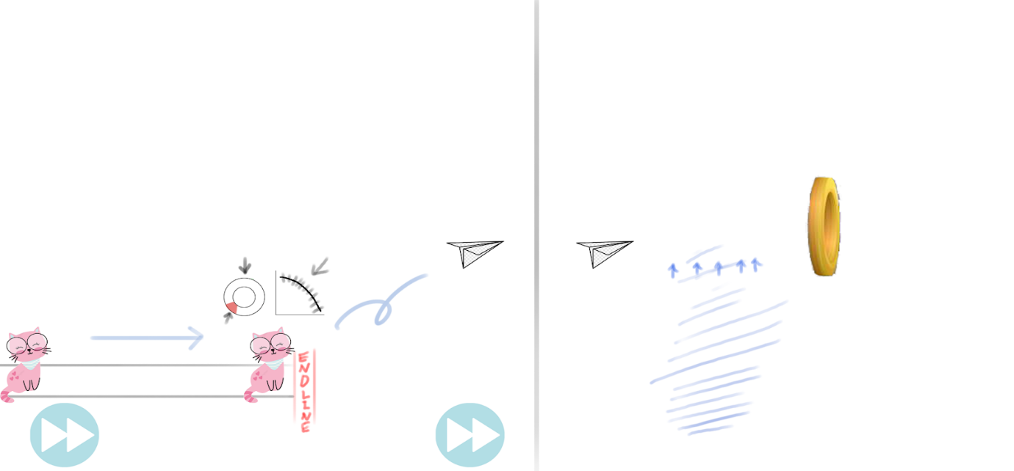

목표 : 종이비행기를 멀리 날리자

개요 : 빨리 달려서 얻은 추진력으로 종이비행기를 멀리날려서 높은 점수 획득하기

클리어조건 : 종이비행기가 땅에 떨어지기 전까지 멀리 날리기

게임 제목 : 멀리멀리 뱅기날려

제한시간 : 별도로 없음

게임컨셉 :

플레이어가 고양이를 바라보는 시점에서 버튼을 눌러 달리기를 한다.

엔드 라인에서 버튼을 눌러 비행기를 날린다.

비행기를 날리는 순간 화면 시점은 비행기를 바라보는 시점이 된다.

* 화면 왼쪽 하단의 버튼을 눌러 캐릭터를 전력질주시키기
* 조작키 : 양쪽 좌/우 하나씩 배치

좌측 : 달리기 버튼

우측 : 엔드라인에서 정지버튼 -> 파워선택버튼 -> 각도조절버튼

* 엔드라인을 넘기 직전에 화면을 눌러(별도의 버튼 활성화) 종이비행기 날릴 준비

엔드라인을 넘어가는 경우 게임오버로 간주되며 재시도의 1회를 부여

* 버튼을 눌러 원형 안에 돌아가는 게이지를 맞추면 최대의 파워로 날리기가능
* 원하는 각도를 맞추어 날리기
* 종이비행기를 날린 이후부터는 종이비행기를 바라보는 시점(위 사진처럼)의 시점으로 바뀜.
* 비행기를 바라보는 시점에서는 왼쪽, 오른쪽 버튼 비활성화
* 종이비행기는 날아가면서 상승기류와 각종 장애물을 조우함.
* 상승기류 : 상승기류에 종이비행기가 닿으면 일시적으로 종이비행기가 높이 날게 되며 땅에 닿는 시간을 지연시킴.
* 날아다니는 쓰레기 : 쓰레기와 충돌하는 경우 추진력을 큰폭으로 잃게 되어 땅에 닿는 시간을 앞당겨 높은 점수를 획득하지 못하게 됨.
* 골드링 : 추가 점수 획득 가능한 오브젝트이며 충돌시 점수로 변환 됨.

골드링의 점수는 비행거리로 얻을 수 있는 점수보단 적어야 하지만, 골드링 획득 행위가 유의미한 것으로 될수 있도록 설계해야 함.

스코어 : 비행거리 + 골드링 획득 스코어

즉, 멀리 비행하거나 스코어를 많이 획득하면 되는 게임

12. 밟아밟아 타일밟아

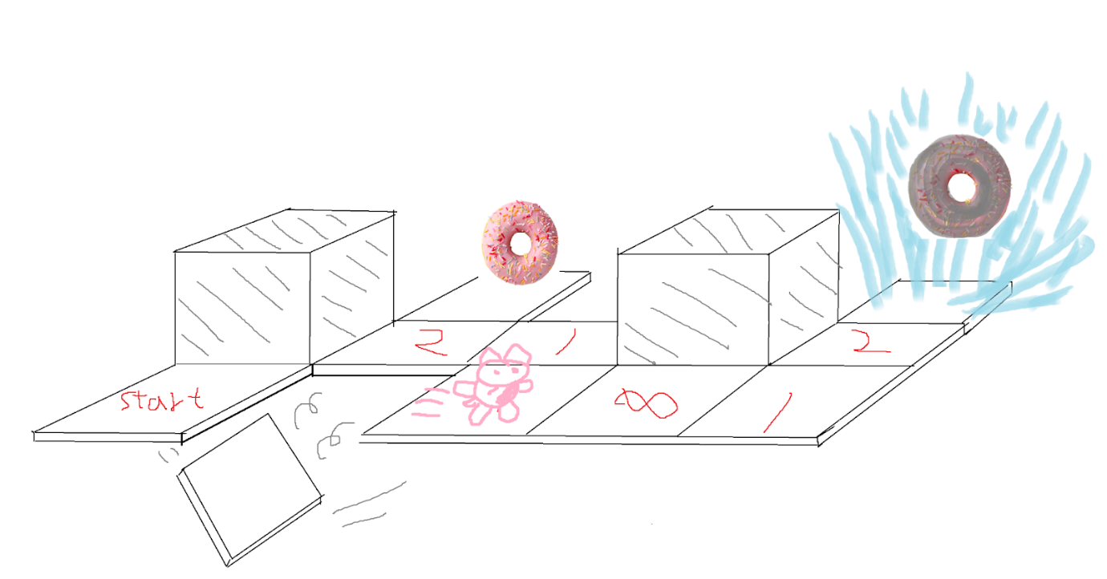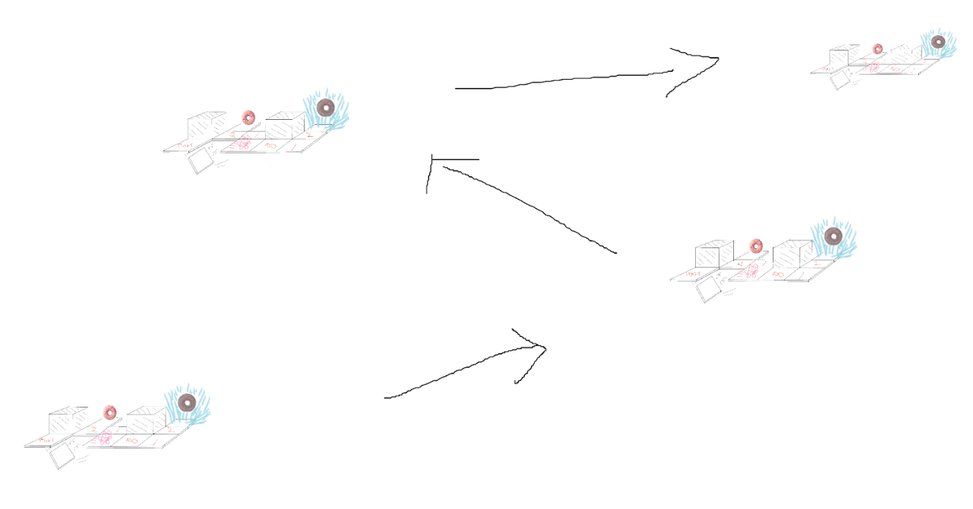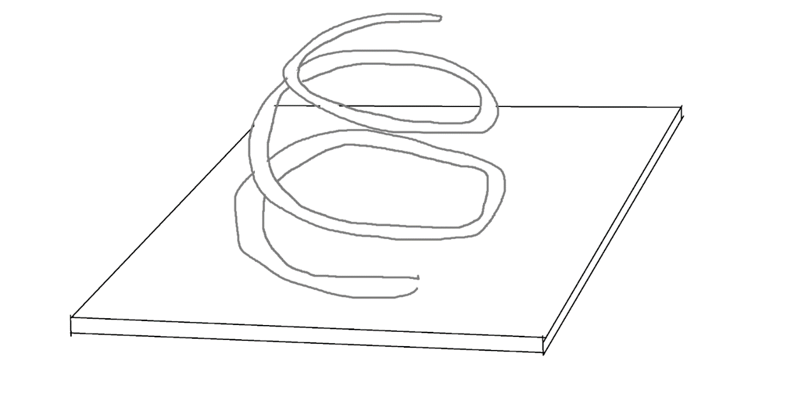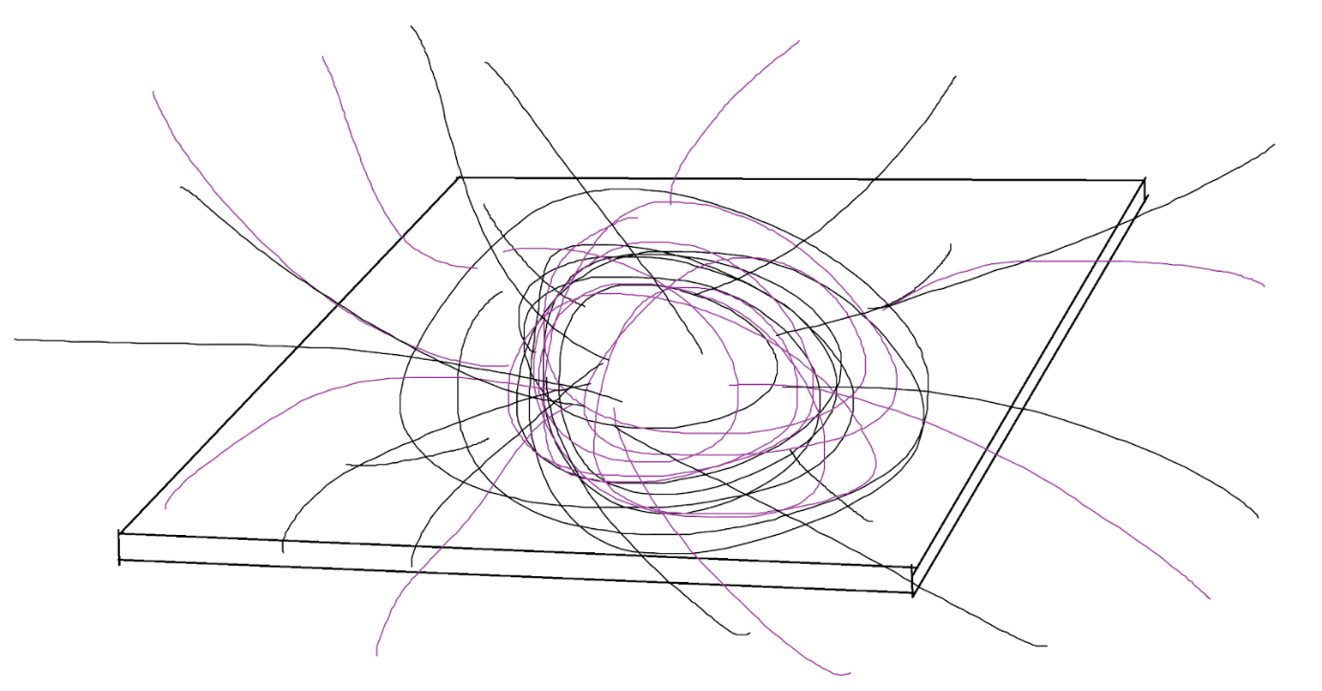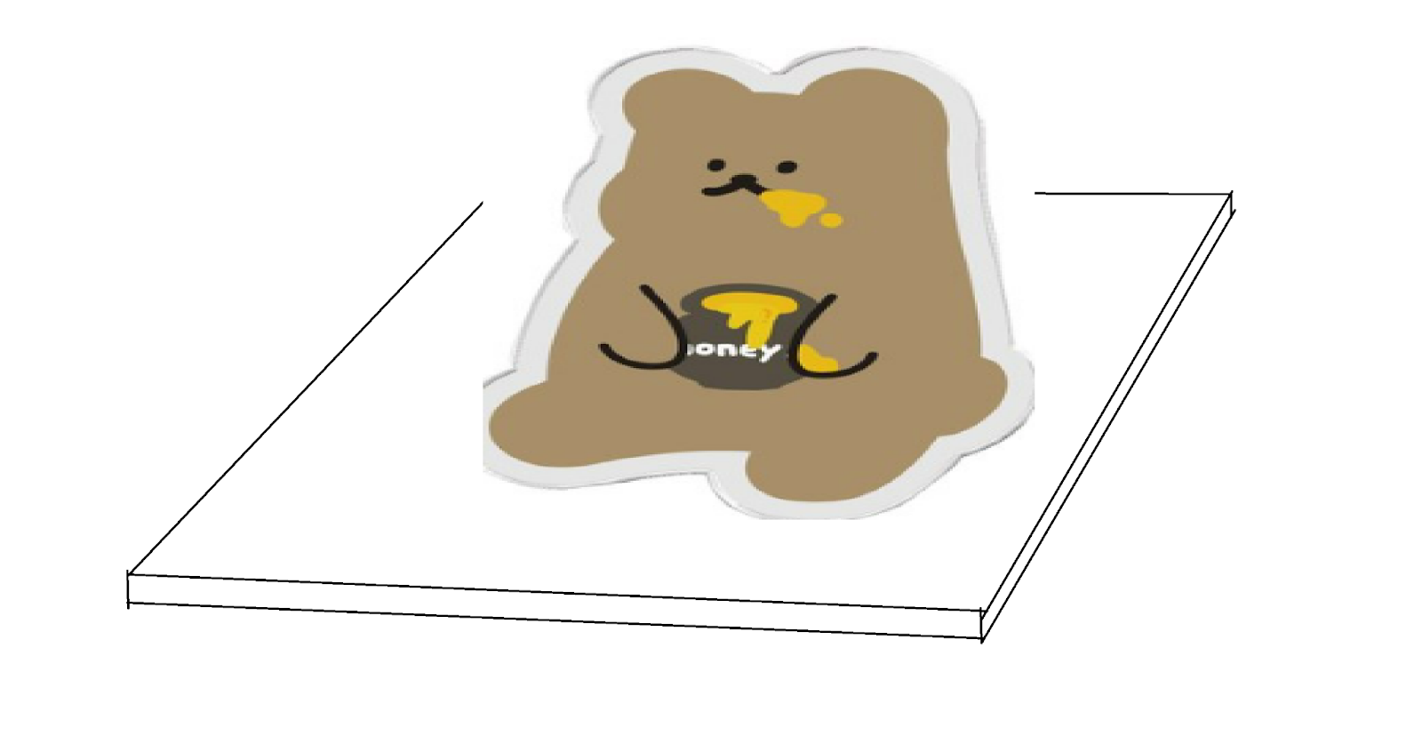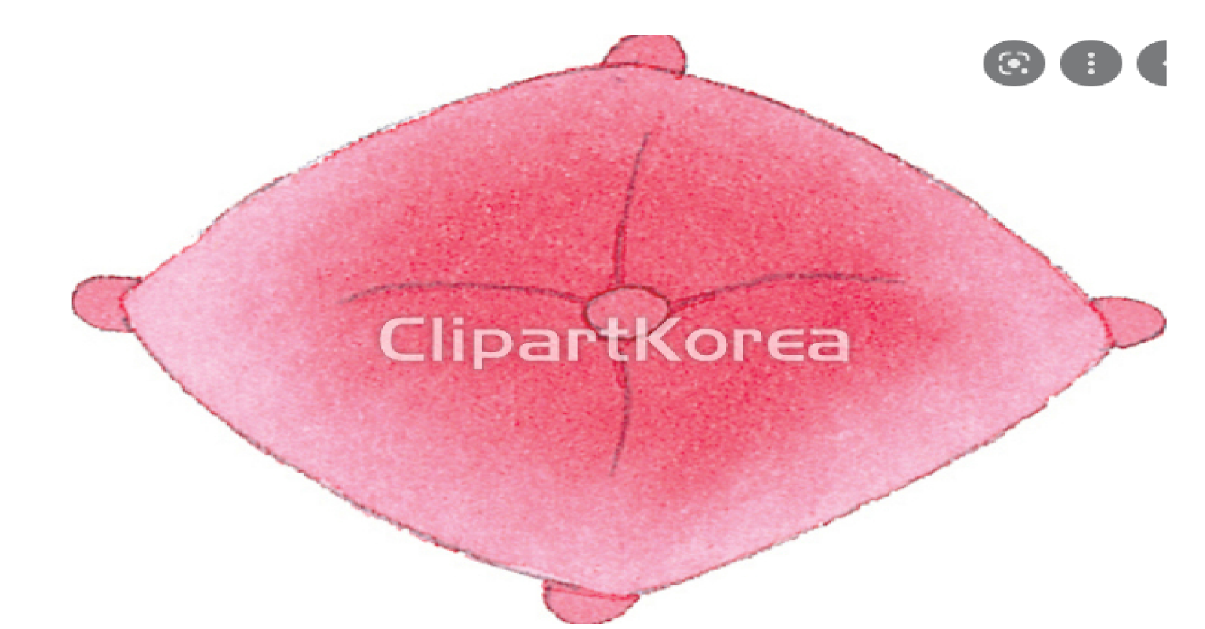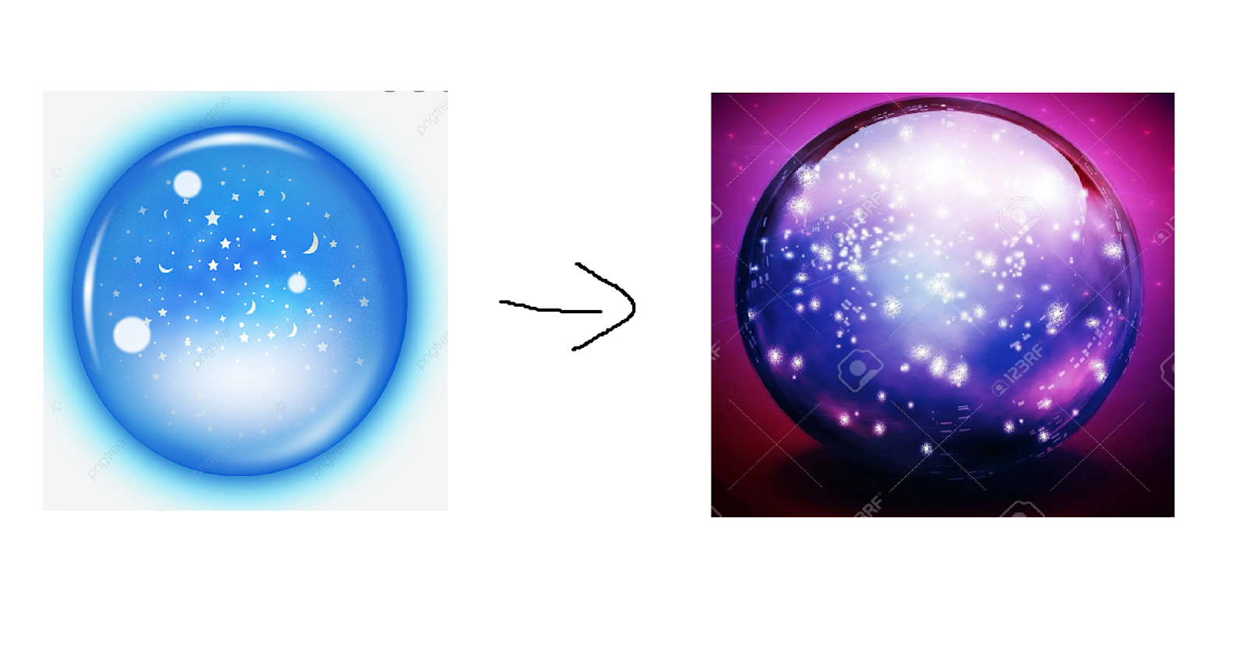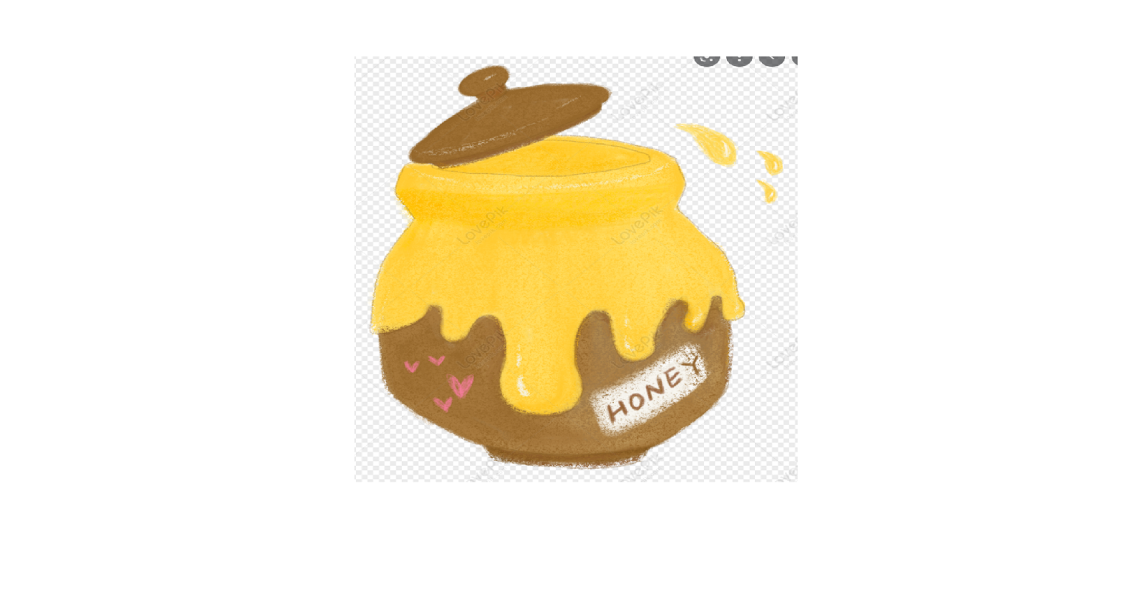

플레이방법 :

* 조작키 : 좌측-이동방향키 / 우측-오브젝트 쥐고있기
* 오브젝트 쥐고 있기 : 맵상의 획득할 수 있는 오브젝트는 충돌시 즉시 획득이 아닌, 버튼을 계속 누르는 형태로, 한 손에 오브젝트 쥐고 있음.

버튼을 떼는 순간, 오브젝트를 캐릭터가 위치한 타일 위에 즉시 드랍한다.

만일 타일위에 다른 오브젝트가 위치한 경우, 드랍되는 오브젝트는 바로 인접해있는 다른 타일위로 튕겨져 나간다.

튕겨져 나간 곳이 타일이 없는 곳이라면, 튕겨진 오브젝트는 땅 아래로 사라진다.

* 맵 : 캐릭터를 화면 중앙에 위치하고 캐릭터를 따라가는 시점.

타일 위에는 숫자가 적혀 있다.

플레이어가 타일을 지나갈 때 타일 위의 숫자가 1씩 차감된다.

모든 횟수가 차감되는 경우 해당 타일로 지나갈 수 없다.

* 오브젝트가 플레이어의 진로를 방해할 수 없다. (물리적 충돌이 일어나지 않음)
* 스테이지 100개 우선 제작
* 스프링이 있는 타일은 쿠션 오브젝트를 통해서 지나갈 수 있도록 한다.

(스프링 타일이 있는 맵에는 쿠션 오브젝트도 생성시켜야 한다. 또한 쿠션 오브젝트도 오른쪽 버튼을 통해 들 수 있고, 스프링 타일 앞에서 오른쪽 버튼을 떼면 쿠션이 자동적으로 스프링 위에 놓여 질 수 있도록 한다. 단, 캐릭터가 쿠션을 들고 있는 상태에서 스프링을 바라보고 있어야 한다.)

* 블랙홀이 있는 타일은 주위 타일에 캐릭터가 있을 경우 빨려 들어가게 한다.(물론 블랙홀에 닿으면 게임오버)

여기서 말하는 주위 타일은 블랙홀이 있는 타일과 접해진 부분. 즉, 주위 9칸을 말한다.

블랙홀에 빨려들어가지 않기 위해서는 주위 칸을 빠르게 지나가거나(블랙홀로 빨려들어가는 것은 어느 정도 움직임을 통해 회피할 수 있다.) 아니면 수정구를 통해 블랙홀을 막아서 더 이상 블랙홀이 존재하지 않게 하는 방법이 있다. 물론 수정구를 들고 있어야 하며, 블랙홀을 바라보는 상태에서 오른쪽 버튼을 떼면 된다.

(즉, 블랙홀이 있는 맵에는 수정구 또한 생성해야 한다.)

* 곰돌이가 타일에 앉아 있어 길을 막는 경우도 있다. 플레이어는 꿀통을 맵에서 얻어 곰돌이 앞에서(바라보는 상태) 오른쪽 버튼을 떼면, 곰돌이는 길에서 비켜간다.(이왕이면 배경이 우주니깐, 갑자기 곰돌이가 우주복을 입어 다른 곳으로 이동하는 식으로 애니메이션을 짰으면 함)
* 제한시간 부여.

댓글 회의(최종)

미니게임 하나당 댓글 총 600개

**1. 모아모아 도넛모아**

1-1-1. 일반 상황 200

주인공에 대한 인삿말

맵에 관련된 질문 / 훈수 /

캐릭터에 관련된 질문 / 훈수 /

아이템 질문 / 훈수

스코어에 대한 질문 / 훈수

게임 컨셉에 관련된 질문

1-2-1. 잘하고 있을 때 200.

도넛을 먹을 경우.

스피드 포션을 먹을 경우

무적 포션을 먹을 경우

삽 충전 포션을 먹을 경우

삽으로 구멍을 내서 몬스터를 처치했을 경우

배를 탔을 경우

1-3-1. 못하고 있을 때. 200

몬스터에 피격당했을 때

또랑에 빠질 경우

체력이 한칸 남았을 경우

**2. 요리조리 도넛요리**

2-1-1. 일반 상황

주인공에 대한 인삿말, 뻘소리

맵에 관련된 질문 / 훈수 /

캐릭터에 관련된 질문 / 훈수 /

아이템 질문 / 훈수

스코어에 대한 질문 / 훈수

게임 컨셉에 관련된 질문

2-2-1. 잘하고 있을 때.

손님 요구에 맞는 도넛을 제공했을 경우

각 조리대에서 행해지는 게임에서 한번도 틀리지 않고 다음 조리대로 넘어가는 경우

(ex) 반죽(좌 우 틀리지 않게) /

 모양틀 (3초이내로 끝내는 경우) /

 오븐(초록불이 됐을때 문열기) 튀김(색이 나오기 전에 뒤집지 않기) /

토핑(틀리지 않고 성공)

2-3-1. 못하고 있을 때.

잘하고 있을 경우의 반대 상황

체력이 한칸 남았을 경우

손님이 도넛을 못기다리고 돌아가는 경우

**3. 어두컴컴 미로탈출**

3-1-1. 일반 상황

주인공에 대한 인삿말, 뻘소리       33

맵에 관련된 질문 / 훈수 /               33

캐릭터에 관련된 질문 / 훈수 /        33

스코어에 대한 질문 / 훈수             33

게임 컨셉에 관련된 질문               33

3-2-1. 잘하고 있을 때.

교도관에게 적발되었으나 쓰레기통에 숨었을 경우

교도관에게 적발되었으나 다음 스테이지로 넘어갔을 경우

교도관에게 한 번도 적발되지 않고 다음 스테이지로 넘어갔을 경우

다음 스테이지로 넘어가는 타일 근처에서 소리가 나는 경우

3-3-1. 못하고 있을 때.

쓰레기통에 나오지 않고 오래 있을 경우

게임오버(교도관에게 잡힌 경우 / 초소에 잡힌 경우)

교도관에게 적발 당했을 경우

제한시간 10 / 20 / 30 초 남았을 경우

**4. 골라골라 도넛골라**

4-1-1. 일반 상황

주인공에 대한 인삿말, 뻘소리       33

맵에 관련된 질문 / 훈수 /               33

캐릭터에 관련된 질문 / 훈수 /        33

아이템 질문 / 훈수                         33

스코어에 대한 질문 / 훈수             33

게임 컨셉에 관련된 질문               33

4-2-1. 잘하고 있을 때.

공격에 성공 했을 경우 : 3 / 4/ 5/,  (도넛 추가) 3/ 4/ 5

방어에 성공 했을 경우 : 마지막 난이도 도달을 했는데 방어에 성공해서 안도하는 뉘앙스

안개낀 스테이지를 클리어한 경우 :

쉴드를 획득했을 경우

4-3-1. 못하고 있을 때.

빈 그릇을 선택했을 때 : 3 / 4/ 5/,  (도넛 추가) 3/ 4/ 5

방어에 실패한 경우

게임오버

**5. 쏘아쏘아 빨리쏘아**

5-1-1. 일반 상황

주인공에 대한 인삿말, 뻘소리       33

맵에 관련된 질문 / 훈수 /               33

캐릭터에 관련된 질문 / 훈수 /        33

아이템 질문 / 훈수                         33

스코어에 대한 질문 / 훈수             33

게임 컨셉에 관련된 질문               33

5-2-1. 잘하고 있을 때.

토네이도 / 폭탄 : 1회 사용시 일정 수 이상의 적을 동시 처치할 경우

마법사를 처치했을 경우

n분동안 성 체력을 100을 유지하는 경우 (3분 마다)\

n분동안 필드 위에 일정 수 이하의 적을 유지하는 경우

5-3-1. 못하고 있을 때.

성 체력 깎이는 경우

마법사 공격에 피격 당했을 경우(게임 오버)

성 체력이 0인 경우(게임 오버)

화살에 맞았을 경우

토네이도 / 폭탄 : 1회 사용시 일정 수 이상의 적을 동시 처치하지 못하는 경우

**6. 허니허니 꿀통방어**

6-1-1. 일반 상황

주인공에 대한 인삿말, 뻘소리       33

맵에 관련된 질문 / 훈수 /               33

캐릭터에 관련된 질문 / 훈수 /        33

아이템 질문 / 훈수                         33

스코어에 대한 질문 / 훈수             33

게임 컨셉에 관련된 질문               33

6-2-1. 잘하고 있을 때.

n 분 동안 단 하나의 벌통도 파괴 되지 않았을 경우

n 분 동안 곰을 깨우지 않았을 경우

곰을 그물로 제압한 경우

20n 마리의 벌을 채집한 경우

6-3-1. 못하고 있을 때.

곰이 화난 경우

곰에 맞아 밀려나는 경우

플레이어가 벌에게 맞았을 경우

체력이 한 칸 남은 경우

**7. 칙칙폭폭 레일놓기**

7-1-1. 일반 상황

주인공에 대한 인삿말, 뻘소리       33

맵에 관련된 질문 / 훈수 /               33

캐릭터에 관련된 질문 / 훈수 /        33

아이템 질문 / 훈수                         33

스코어에 대한 질문 / 훈수             33

게임 컨셉에 관련된 질문               33

7-2-1. 잘하고 있을 때.

1000n m 달성한 경우

15n 개 코인(추후 디자인 바뀔수도 있음) 획득할 경우

시속 20km 달성한 경우

7-3-1. 못하고 있을 때.

1500 / 2500 / 3500… m에 도달시 코인 15개 이하를 모았을 경우(각 구간마다)

1500 / 2500 / 3500… m에 도달시 코인 25개 이하를 모았을 경우(각 구간마다)

1500 / 2500 / 3500… m에 도달시 코인 35개 이하를 모았을 경우(각 구간마다)

1000 / 3000 / 5000 / 8000m 이하에서 게임오버시

**8. 으슥으슥 공동묘지**

8-1-1. 일반 상황

주인공에 대한 인삿말, 뻘소리       33

맵에 관련된 질문 / 훈수 /               33

캐릭터에 관련된 질문 / 훈수 /        33

아이템 질문 / 훈수                         33

스코어에 대한 질문 / 훈수             33

게임 컨셉에 관련된 질문               33

8-2-1. 잘하고 있을 때.

묘지를 복원한 경우

각 아이템을 획득했을 때

퇴마 : 아이템 지속 시간동안 일정 수 이상의 귀신을 처치한 경우

삭제 : 묘지 사라진 경우

재벌 : 자원을 획득한 경우

수리 : 아이템 획득한 경우

채집 : 아이템 획득한 경우

포탈 : 아이템 획득한 경우

n 분동안 파괴된 묘지가 하나도 없을 경우

8-3-1. 못하고 있을 때.

묘지가 파괴되는 경우

게임오버시 (귀신 초과 / 플레이어 피격 / 묘지 전부 파괴시)

6분 이내에 게임오버시

12분 이내에 게임오버시

**9. 멀리멀리 뱅기날려**

9-1-1. 일반 상황

주인공에 대한 인삿말, 뻘소리       33

맵에 관련된 질문 / 훈수 /               33

캐릭터에 관련된 질문 / 훈수 /        33

아이템 질문 / 훈수                         33

스코어에 대한 질문 / 훈수             33

게임 컨셉에 관련된 질문               33

9-2-1. 잘하고 있을 때.

시속 100km 이상 파워 supreme 각도 40~60도인 경우

상승기류 탄 경우 /

지뢰밟은 경우

9-3-1. 못하고 있을 때.

파워 Low 그리고 각도 ~(40~60)도인 경우

캐릭터가 추락하는 경우

종이비행기 날리기에 실패하여 캐릭터가 날아간 경우]

게임오버

캐릭터가 추락하는 경우

1000m 이하 거리에 도달한 경우

종이비행기 날리기에 실패하여 캐릭터가 날아간 경우

**10. 밟아밟아 타일밟아**

10-1-1. 일반 상황

주인공에 대한 인삿말, 뻘소리       33

맵에 관련된 질문 / 훈수 /               33

캐릭터에 관련된 질문 / 훈수 /        33

아이템 질문 / 훈수                         33

스코어에 대한 질문 / 훈수             33

게임 컨셉에 관련된 질문               33

10-2-1. 잘하고 있을 때.

플레이시간 10 / 20 / 30 (난이도 봐서) 초 이내에 클리어했을 경우

오브젝트를 상쇄하는 경우 (블랙홀 / 스프링 / 곰)

10-3-1. 못하고 있을 때.

제한시간 10 / 20 / 30 초 남았을 경우

추락할 경우

게임오버

블랙홀에 빨려들어갈 경우

스프링에 튕겨질 경우

미니게임을 최초 1회 플레이하고 게임오버되는 경우

게임오버시 기록 갱신하는 경우

공통사항 :

* 게임제목 영문 -> 한글 : 모든 부분에서의 공통사항인데 특히 미니게임제목이 영어이다보니 한번에 와닿지가 않음. 차라리 한글로 바꾸는게 어떨까?

-> 미니게임제목 : 모두 한글로

* 일시정지버튼 더 작게 / 더 우측 상단으로

-> 미니게임 안의 모든아이콘들 축소시키기. 봉준이가 테스트하면서 적절하게

* ~~모든 미니게임 시작 전 카운트 세기 / 일시정지 후 재시작시 카운트 세기~~
* 재도전시 음악사운드 초기화 시켜서 다시 처음부터 소리나게

-> 수정

맨처음시작시 유니티로고 뜰때 터치 불가능하게

-> 수정

환경설정:

* 저 / 중 / 고 사양에 따른 차이가 있나?
* -> 수정. 봉준이가 알아봄

게임가이드패널 수정안

~~※ 파랑색 배경 우측상단 수정 버전 드라이브에 업로드 해놨음. 변경 요망.~~

공통사항 :

* 가이드 아이콘 테두리 깨짐현상 개선 요망
* ~~가이드 아이콘 비율유지수정~~
* ~~가이드 아이콘_마이너스 : 비율 비정상~~
* ~~뒤로가기 버튼 더 우측상단으로~~

1. 현상 유지 및 개선

* 좌측상단 미니게임타이틀 추가
* 스크린샷 사이즈 확대
* 스크린샷 좌 우 넘길때 사진 축소/확대 기능 삭제
* 리본형태 스코어보드 삭제 및 신규스코어보드 삽입 및 확대
* 가이드 아이콘 비율유지수정
* 가이드 아이콘 슬라이드 삭제

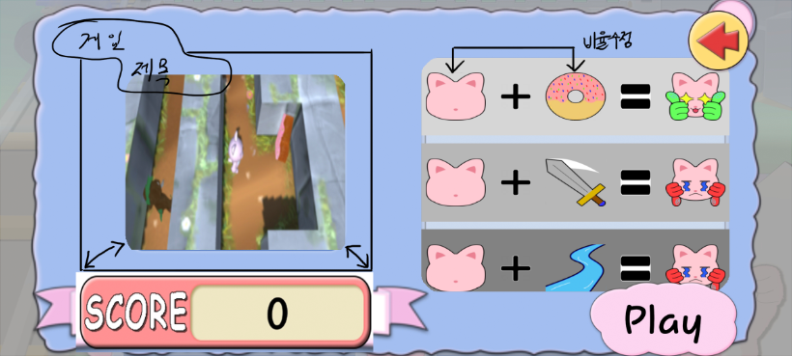

2. 스크린샷 삭제 (용량이슈)

* 가이드 패널 좌우 축소
* 스코어보드를 플레이버튼 옆에 배치

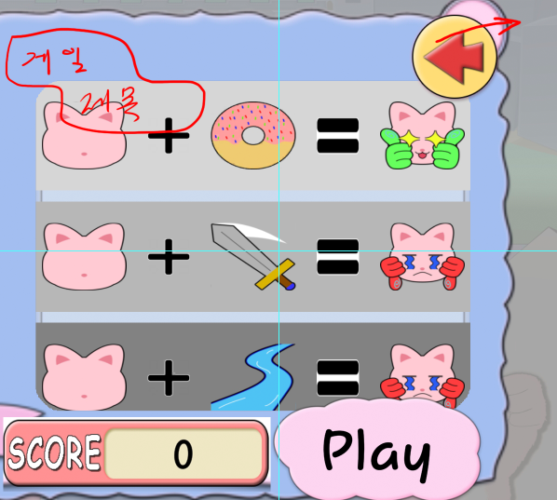

로딩화면 수정사항

* 로딩속도가 빨라서 그런건지 모르겠지만 채워지는 느낌 없음
* **차라리 로딩 이미지(텍스트라도)를  하나 제작하는 게 나을 듯. -> 신준호가 텍스트이미지 넘겨주기 -> 1005 폴더**

~~일시정지패널~~

* ~~일시정지 후 메인화면으로 돌아갈때 시작패널이 아니라 게임리스트패널로 복귀 요망~~

결과창 수정사항

* 패널 화면 정중앙 배치 (↓ 모바일에서 보이는 화면 그대로 캡쳐해옴)
* 글자는 왼쪽 정렬, 숫자는 중앙정렬
* **확인/취소 아이콘에 텍스트 추가 요망.**

**-> 아이콘을 배경 센터에 둔거 봉준이한테 넘기기 -> 기존 결과패널 폴더에 넣음**

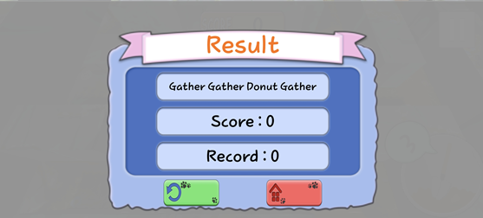

미니게임1_모아모아 도넛

* 피격효과 : 깜빡깜빡거리는 효과라도
* 이동조작 경험 나쁨 : 레버 이동정도와 상관없이 동일한 이동속도 요망
* 위의 이슈 수정시 이동속도 10% ~ 15% 감소 (애매함. 해야할거같기도 안해도될거같기도)
* 조작감 : 수정 -> 봉준이
* 사운드 :

검 휘두르는 소리가 배경음보다 많이 작음 (배경100/효과100 일때)

-> 전반적인 점검.

미니게임_2 요리조리 도넛요리

* 난이도 너무 쉬움. 몬스터 출현 시간 단축필요

단축시간을 3마리당 3초 감소는 어떨까?

- 반죽단계 : 화살표꺾쇠 잘안보임 -> 약간의 뒷배경이미지 있는게

~~- 오븐기 사운드 : 굽기가 다되면 띵동 사운드 추가하는게?~~

~~- 하트가 사라지는 방향 우측에서부터가 아닌 왼쪽에서 부터 줄어드는게?~~

- 검은 배경 -> 조리실과 어울리는 배경으로 교체

**주방장+대기줄 이미지 제작: -> 1005폴더**

- 오븐 오브젝트 깨짐현상 : 손잡이쪽 텍스쳐 문제인지 오브젝트 문제인지 점검필요

- 생도우 드래그 -> 터치로 변경

- 타원 도넛틀 : 거꾸로

미니게임_3 어두컴컴 미로탈출

* 쓰레기통 입장 가능한 시점에 버튼 활성화/비활성화 표시
* 연기가 더 빨리 나와야할거같음. 모든 벽을 샅샅이 찾는다고 하면 상관없을거같기도
* 넓은 맵에서 몬스터 한마리 없애도 될거같은 난이도. 개빡셈

-> 몬스터 수 1 / 2 / 3 으로 수정

* ~~작은 맵에서 초소 빛이 더 빨리 움직이는게 좋을듯 -> 너무 굼뜸~~
* ~~충돌했으나 사망판정 안나는중~~

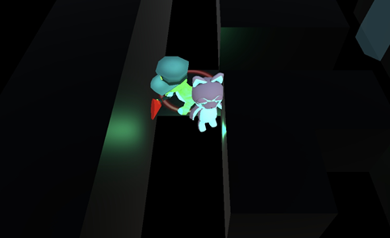

미니게임_4 골라골라 도넛골라

* 헬멧에 관한 설명이 필요하지 않을까?
* 구름 불투명도 좀더 연하게

미니게임_5 쏘아쏘아 빨리쏘아

* 조작감 나쁨 -> 미니1,3 과는 다르게 얘는 세세한 조율이 필요한 조작으로 변경
* 초반 전반적인 난이도 조정필요

마녀 과다 궁수 과다 -> 각 단계 시간 2 / 4 / 6초 연장

1단계 검사 5초 / 궁수 8초 / 마녀 10초

1분

2단계 검사 4초 / 궁수 7초 / 마녀 9

3분

3단계 검사 3초 / 궁수 6초 / 마녀 8

3분

4단계 검사 2초 / 궁수 5초 마녀 7

2분

5단계 검사 2초 / 궁수 4초 마녀 6

-> 검사 4,5 단계 시간 고정

* 지금 스코어 산정 기준? -> 딱히 없어보이는데 분당 말고 30초당 1점으로는 어떤지?

미니게임_6 허니허니 꿀통방어

* 조작감 : 10번처럼 수정
* ~~난이도 조정필요 -> 초반에 벌죽이니까 나름 할만한거같음~~
* ~~잠자리채 판정 반경을 넓히는건?~~
* ~~우측상단 나무에 부딪히고 밀려나는데 부딪히는 장애물이 없으면 나아가려는 방향이 멈추지 않아서 반대방향으로 나아갈 수가 없음~~

~~-> 튕겨 나가진 후에 벌통에 완벽하게 부딪치지 않으면 잔여 밀림감이 있음~~

* 재도전하면 처음에 띵동소리 뭐임? -> 다른미니게임에는 없는 내용
* **멀쩡한 벌통 개수 알려준건? -> 신준호 제작 -> 1005 폴더**

미니게임_7 칙칙폭폭 레일놓기

* 간헐적 프레임드랍 (다른 미니게임들에 비해 빈번함)
* 속도 측정방법이 바뀐듯? 원래 50부터였나?
* 게임오버 이후에도 버튼터치가능 별로 좋아보이지않음

미니게임_8 오싹오싹 공동묘지

* 묘지삭제 스킬 2~3번 정도 된 이후에 묘지가 더 이상 안나옴.
* 스코어 기준 분당 -> 30초당
* 괭이질과 스킬북 스폰 사운드가 겹치면 스킬북 스폰 사운드가 몇번더 반복됨
* 맵 중간에 세워진 벽들 180도 돌리기. 폴리곤 비어있음
* ui아이콘 배치 변경

재료 , 묘비 아이콘 한줄씩 만들고 정렬

스킬북스폰시간아이콘 왼쪽 가운데로

스킬획득아이콘과 미니맵 위치 서로 바꾸기

일시정지아이콘 사이즈 축소

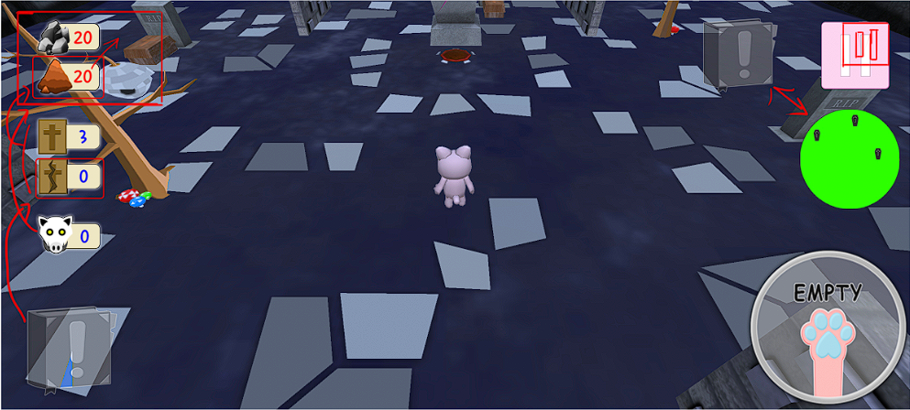

미니게임_9 날려날려 뱅기날려

* 파워정하기 : 무얼 선택할지 감이 안잡힘 -> 이미지 대체 필요
* 스코어 산정 기준? 거리/100 + 도넛 -> 차라리 도넛점수를 크게?
* 던지는 발판 제대로 안보임 -> 텍스쳐 변경
* **파워정하기 : 사운드 변경 -> 신준호 초이스 -> 1005폴더**
* 달리기 속도 조정 :  같은속도증가량에 더많은 연타
* 거리 소수점 없어도 될듯?

미니 10.

* 결과창 깨짐. 뭐에 가려진 느낌. 게임하면서 총 2번봄.

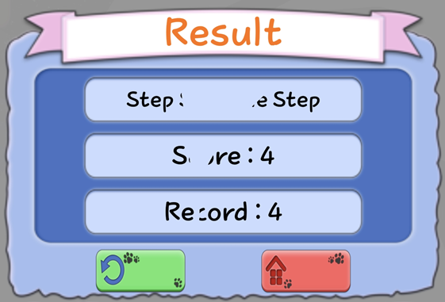

* 전체맵을 무한히 보는건 어떨까? 맵 보는 중에도 시간은 가고 있으니 괜찮을듯?

아니면 더 오래 볼수있도록? +5초

* 사운드 : 이어폰을 끼지 않은 상태에서 플레이중 일시정지를 누른 후 이어폰 장착하니 배경음이 안들림.
* 도넛 들어올리는 버튼 이미지 안바뀌어 있음

-> 만약 들수있는 모든 오브젝트들에 대한 통일성을 부여한거라면 납득

* 발판 추락 시간(깜빡이는 시간) : 0.5초 연장은 어떨까?
* 간헐적프레임드랍. 원인을 모르겠음. 갑자기 드랍일어남

* 쿠션들고 곰한테 잡아먹히면 쿠션은 남아있는데 그게 조금